

软件工程系列课程教学辅助网站

需求规格说明书

组长：童欣

组员：吴自强、陈雅菁、

陈婧唯、刘震、张天颖

|  |  |  |
| --- | --- | --- |
| 文件状态：  　[ ]草稿  　[√]正式发布  　[ ]正在修改 | 文件标识： | PRD-2018-G17-SRS |
| 当前版本： | 0.1.1 |
| 作者： | PRD-2018-G17 |
| 完成日期： | 2018-12-30 |

# 文档修订记录

|  |  |  |  |  |  |  |  |  |
| --- | --- | --- | --- | --- | --- | --- | --- | --- |
| 版本 | 修订人 | 参与者 | 修订日期 | 修订状态 | 修订说明 | 审批日期 | 审核人 | 批准人 |
| 0.1 | 童欣 |  | 2018/12/21-2018/12/23 | S | 初始版本 | 2018/12/23 | 童欣 | 童欣 |
| 0.1.1 | 童欣 |  | 2018/12/30 | M | 修改 | 2018/12/30 | 童欣 | 童欣 |

修订状态：S--首次编写，A--增加，M--修改，D--删除；

日期格式：YYYY/MM/DD

目录

文档修订记录 2

1 引言 5

1.1 编写目的 5

1.2 背景 5

1.2.1 项目名称 5

1.2.2 项目的任务提出者 5

1.2.3 项目开发团队 5

1.2.4 项目用户 6

1.3 定义 6

1.4 参考资料 6

2 项目概述 7

2.1 产品描述 7

2.2 产品功能 7

2.3 用户特点 7

2.4 一般约束 8

2.5 假设和依据 8

3 具体需求 8

3.1 需求界面原型 8

3.1.1 教师需求界面原型(包括对话框图) 8

3.1.2 学生需求界面原型 17

3.1.3 游客需求界面原型 18

3.1.4 教师功能需求 18

3.1.5 学生功能需求 46

3.1.6 游客功能需求 65

3.1.7 管理员功能需求 65

3.1.8 通用-个人中心功能需求 109

3.1.9 消息管理系统 111

3.2 需求可行性 112

3.3 需求优先级 116

3.3.1 用户群分类 116

3.3.2 教师需求优先级 117

3.3.3 学生需求优先级 117

3.3.4 管理员需求优先级 117

3.3.5 游客需求优先级 117

3.4 需求冲突 117

3.4.1 现有冲突（JAD会议） 117

3.4.2 冲突解决 117

3.5 数据字典 117

3.5.1 学生-数据字典 117

3.5.2 教师-数据字典 125

3.5.3 管理员-数据字典 134

3.5.4 游客数据字典 138

3.6 ER图 138

3.7 设计约束 140

3.8 非功能性需求 140

3.8.1 性能需求 140

3.8.2 可用性需求 141

3.8.3 安全性需求 141

3.8.4 易用性需求 142

3.8.5 可靠性需求 142

3.8.6 可扩展性需求 142

3.8.7 可伸缩性需求 142

3.8.8 可移植性需求 142

3.8.9 可管理性需求 142

3.8.10 管理员需求 143

3.8.11 学生需求 143

3.8.12 教师需求 143

3.8.13 游客需求 144

3.9 其他需求 144

4合格性规定 144

5需求可追踪性 144

6尚未解决的问题 144

7注解 144

附录 145

软件需求规格说明(SRS)内部评审记录 145

引言

* 1. 编写目的

此文档描述了“软件工程系列课程教学辅助网站”的网页功能性需求和非功能性需求。主要是为了保证软件开发的质量、需求的完整与可追溯性，编写此文档。通过此文档，以保证业务需求提出者与需求分析人员、开发人员、测试人员及其也相关利益人对需求达成共识。

本文档面向多种读者对象：

1项目经理：项目经理可以根据该文档了解预期产品的功能，并据此进行系统设计、项目管理。

2设计员：对需求进行分析，并设计出系统，包括数据库的设计。

3程序员：了解系统功能，编写《用户手册》。

4测试员：根据本文档编写测试用例，并对软件产品进行功能性测试和非功能性测试。

5用户：了解预期产品的功能和性能，并与分析人员一起对整个需求进行讨论和协商。

在阅读本文档时，首先要了解产品的功能概貌，然后可以根据自身的需要对每一功能进行适当的了解。

* 1. 背景

1. 项目名称

项目名称：软件工程系列课程教学辅助网站

项目代号：Software Engineering Courses Teaching Assistant Website

1. 项目的任务提出者

表格 .2.2项目提出者

|  |  |  |  |  |  |  |
| --- | --- | --- | --- | --- | --- | --- |
| 姓名 | 角色 | 电话 | 邮箱 | QQ | 微信 | 地址 |
| 杨枨 | 项目发布人 | 13357102333 | yangc@zucc.edu.cn | 3407837159 | HolleyYang | 理四504 |
| 侯宏仑 | 教师 | 13071858629 | ubilabs@zucc.edu.cn | 56689824 | 土豆烧牛牛 | 理四501 |

1. 项目开发团队

表格 1..3开发团队

|  |  |  |  |  |  |  |
| --- | --- | --- | --- | --- | --- | --- |
| 姓名 | 职位 | 电话 | 邮箱 | QQ | 微信 | GitHub账号 |
| 童欣 | 组长 | 13588176649 | 31602377@stu.zucc.edu.cn | 824336660 | 13588176649 | lynxhawk |
| 吴自强 | 组员 | 13588898232 | 31602305@stu.zucc.edu.cn | 1805200620 | 1805200620 | Wzx404 |
| 陈雅菁 | 组员 | 17774009674 | 31501357@stu.zucc.edu.cn | 735730004 | 17774009674 | AnnoraChan |
| 陈婧唯 | 组员 | 15336579332 | 31601340@stu.zucc.edu.cn | 987818585 | 15336579332 | zjjnlz |
| 刘震 | 组员 | 15958129576 | 31601357@stu.zucc.edu.cn | 664522240 | Lz664522240 | Lz9576 |

1. 项目用户

表格1.2.4项目用户

|  |  |
| --- | --- |
| 用户类别 | 具体说明 |
| 教师 | 软件工程系列课程授课老师 |
| 学生 | 当前学期选修该课程的学生 |
| 游客 | 当前学期未选修该课程的学生 |
| 管理员 | 管理当前网站的工作人员 |

* 1. 定义

表格 1.定义

|  |  |
| --- | --- |
| 软件 | 软件（中国大陆及香港用语，台湾称作软体，英文:Software）是一系列按照特定顺序组织的计算机数据和指令的集合 |
| 软件工程（学科） | 软件工程（英文：Software Engineering）是一门研究用工程化方法构建和维护有效的、实用的和高质量的软件的学科。 |
| 非移交的产品 | 说明开发集体应向本单位交出但不必向用户移交的产品（文件甚至某些程序）。 |

* 1. 参考资料

**[1] PRD2018-G17-可行性分析报告.**

**[2] 项目开发计划（ISO9001）**

**[3] C2-PRD-项目描述-2018**

**[4] 软件工程导论**

**[5] IT项目管理**

**[6] 软件需求(第3版)**

**[7] PRD2018-G17-教师用例分析**

**[8] PRD2018-G17-学生用例分析**

**[9] PRD2018-G17-管理员用例分析**

**[10] PRD2018-G17-教师数据字典**

**[11] PRD2018-G17-学生数据字典**

**[12] PRD2018-G17-管理员数据字典**

**[13] PRD2018-G17-测试用例**

**[14] PRD2018-G17-用户手册**

**[15] PRD2018-G17-界面原型**

**[16] PRD2018-G17-用例图**

**[17] PRD2018-G17-教师访谈记录**

**[18] PRD2018-G17-学生访谈记录**

**[19] PRD2018-G17-教师访谈记录**

**[20] PRD2018-G17-管理员访谈记录**

项目概述

2. 1. 产品描述

虽然如今有很多教学网站，但是专门针对软件工程系列课程，又为学生之间提供交流平台的网站为数不多。这个网站作为一个开课的辅助工具，将有利于教师的教学和学生的学习；也为软件工程系列课程的成熟记录下足迹。

这个网站的主要目的就是为教师和学生提供交流的平台，方便教师，方便学生。这个网站

还为一些对这门课程感兴趣的人士提供一个了解的机会。

• 教师能够更好，更容易地得到学生的反馈，调整自己的进度或方法

• 教师可以方便地点评学生作业

• 有助于提高教师知名度和影响力，方便同学了解教师

• 学生的获得资料更加容易，更加丰富

• 学生能够有针对性地进行补课，如果有缺课的话

• 学生可以方便地向老师提出疑问 并且可以迅速的得到解答

• 游客可以有机会了解这门课的情况，教师的情况

本网站要求提供对外服务的能力,保证至少300名同学上课辅助服务的要求.包括数据存储能力,网络服务吞吐能力,数据安全特性等。且提供对外服务所要求的相应的安全保障。本网站分别适配在PC上的网页以及在手机端的网页。

* 1. 产品功能

1. 教师能够更好，更容易地得到学生的反馈，调整自己的进度或方法
2. 有助于提高教师知名度和影响力，方便同学了解教师
3. 教师也可以方便的找到最新的软件工程方面的资料
4. 学生的获得资料更加容易，更加丰富
5. 学生能够有针对性地进行补课，如果有缺课的话
6. 学生可以方便地向老师或专家提出疑问 并且可以得到解答
7. 游客可以有机会了解这门课的情况，教师的情况
8. 学生和游客可以得到一些招聘信息，有利于其找到工作
9. 管理员对用户进行管理
   1. 用户特点

|  |  |
| --- | --- |
| 用户类别 | 具体说明 |
| 教师 | 软件工程系统课程的授课教师 |
| 学生 | 软件工程系统课程的学生 |
| 游客 | 没有注册的人 |
| 管理员 | 管理网站，进行网站的维护，资源的审核，用户的增加和删除，举报信息的处理 |

* 1. 一般约束

开发周期短： 一个学期的开发时间但由于具体功能不需要实现，所以开发者合理规划时间便能够克服。

所采用的方法与技术有限：项目团队成员的技术水平不够成熟，需要在开发中并发学习多种技术和能力。

* 1. 假设和依据

AS-1：网站为所有用户提供了恰当的界面，方便相关的上传下载以及评论操作

AS-2：网站自己的所有文件存放在远程数据库且有丢失提示

AS-3：网站能够吸引校外的软件工程方面的专家加入

AS-4：网站上有招聘信息

DE-1：如果该学生在类似的平台上有学生信息，可以直接导入本网站

DE-2：如果该学生不在校内的学生系统中，直接将该学生归到游客

具体需求

* 1. 需求界面原型

1. 教师需求界面原型(包括对话框图)
   * + 1. 对话框图-登录

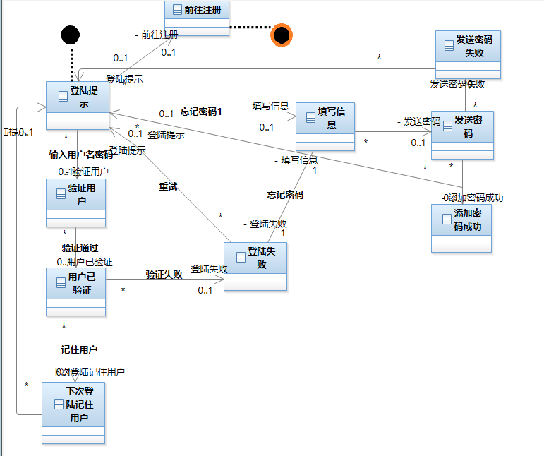

* + - 1. 对话框图-注册

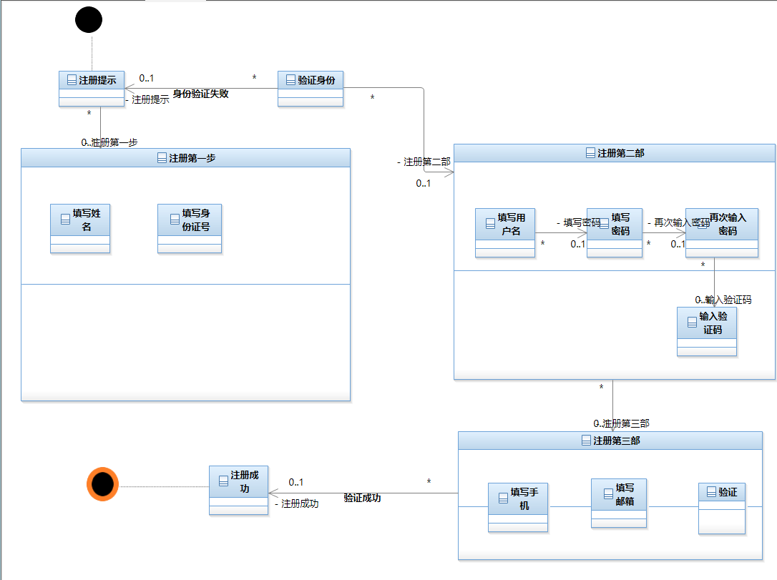

* + - 1. 对话框图-修改课程介绍

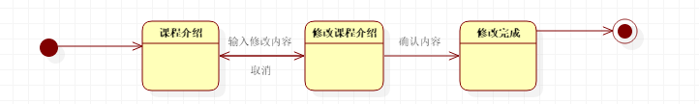

* + - 1. 对话框图-修改课程计划

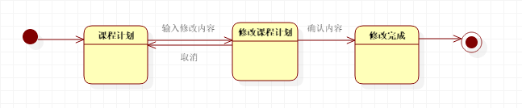

* + - 1. 对话框图-修改教师介绍

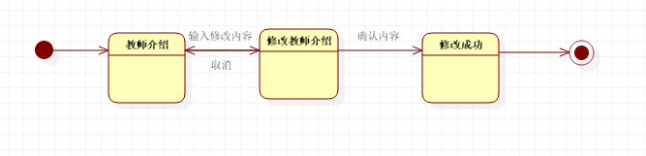

* + - 1. 对话框图-课程公告
      2. 对话框图-课程资料
      3. 对话框图-课程答疑
      4. 对话框图-课程链接
      5. 对话框图-课程搜索

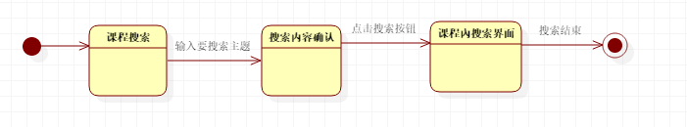

* + - 1. 首页类图

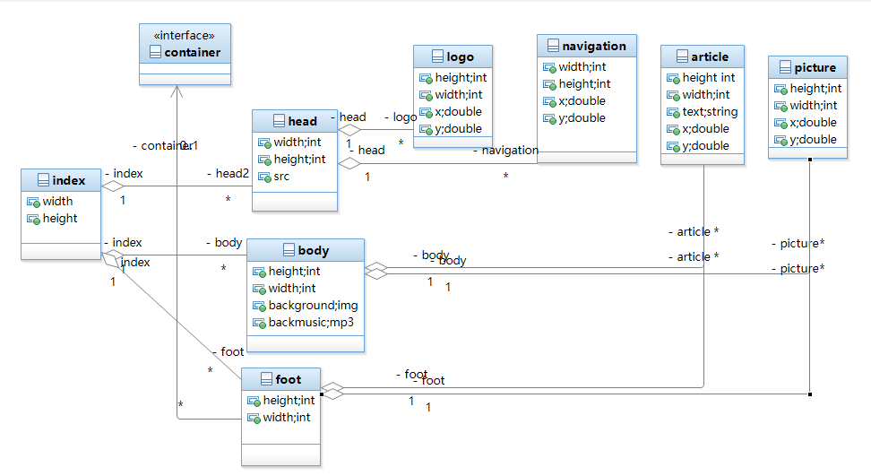

* + - 1. 未登录首页

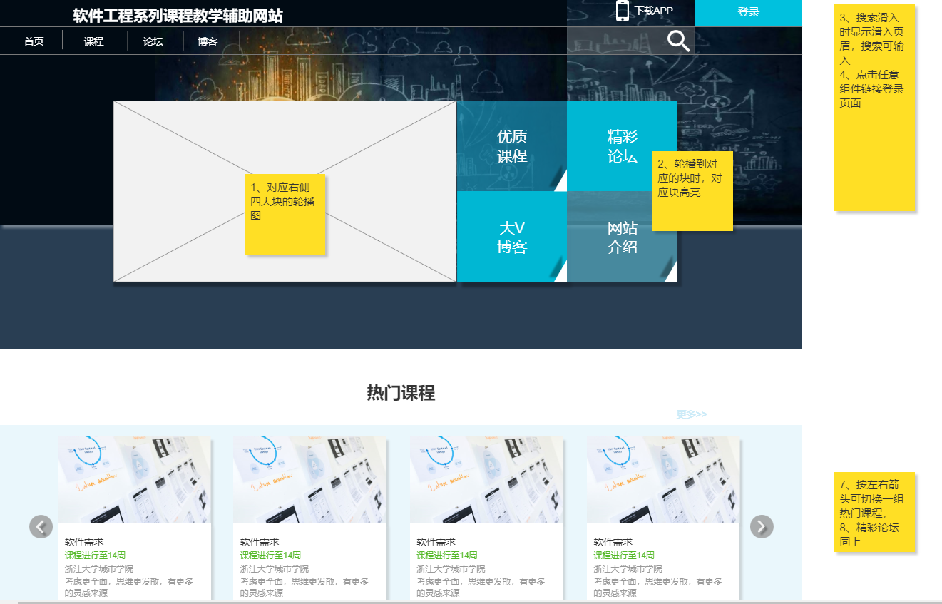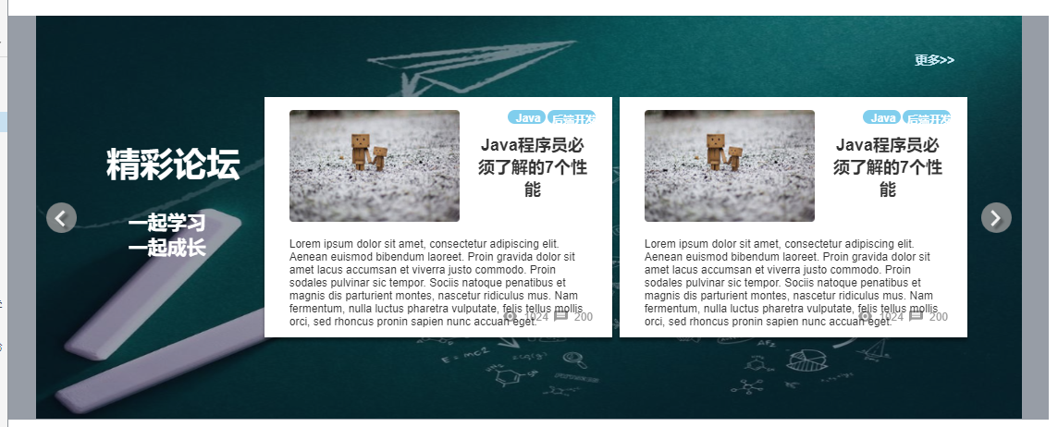

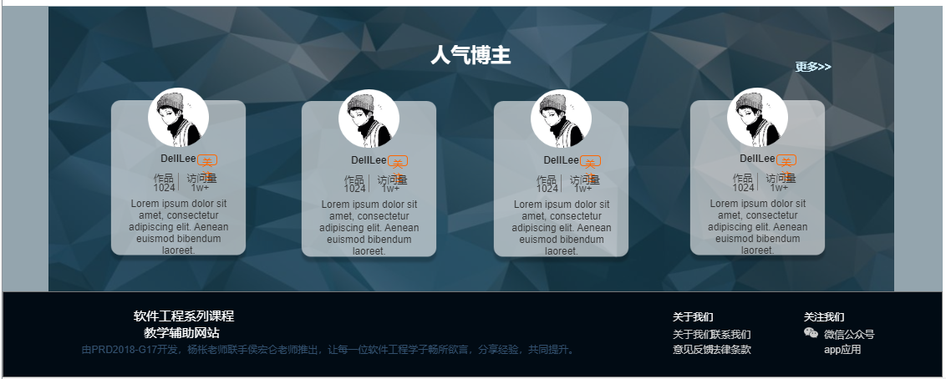

* + - 1. 登陆

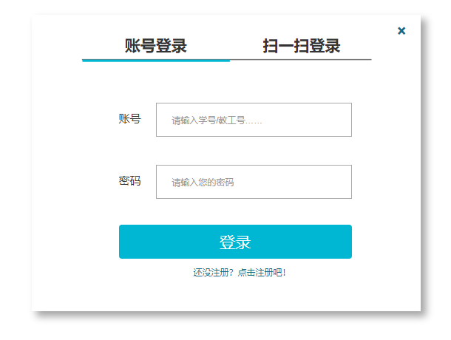

* + - 1. 注册

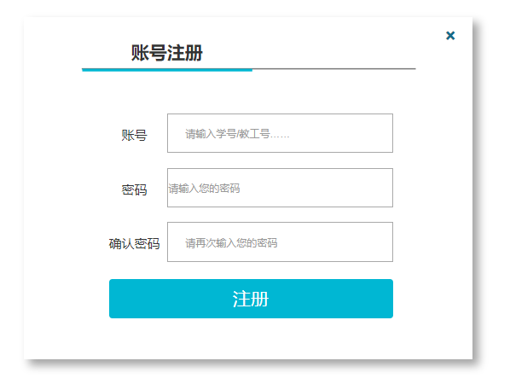

* + - 1. 登陆后首页

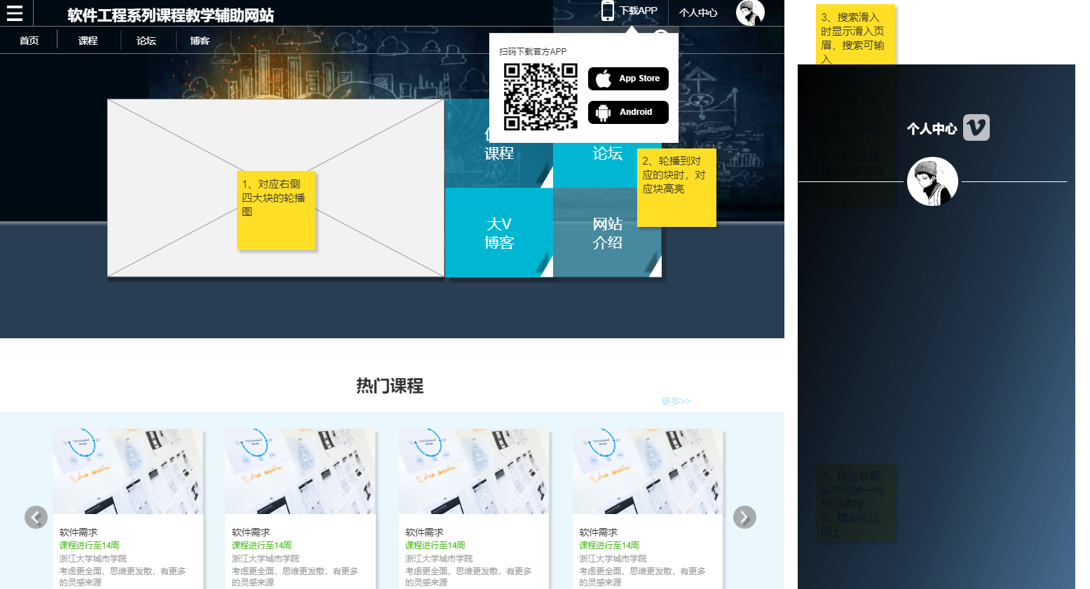

* + - 1. 课程中心首页

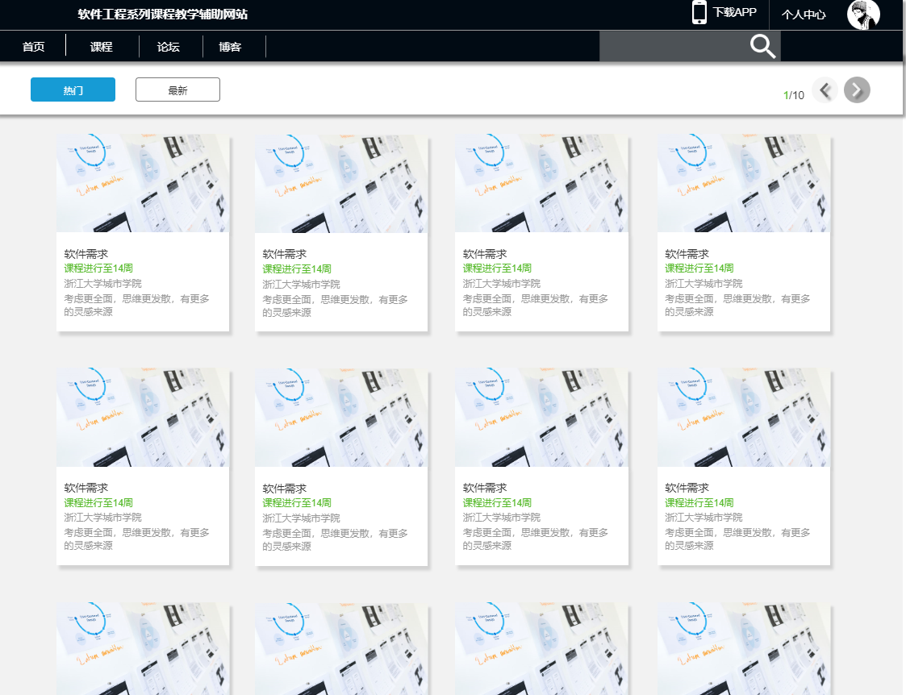

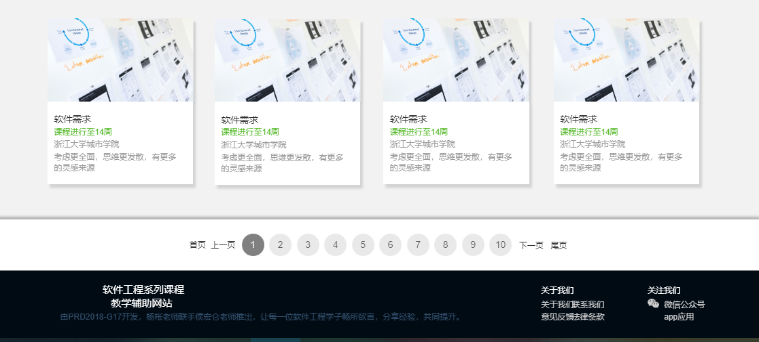

* + - 1. 课程中心-所有课程
      2. 单一课程

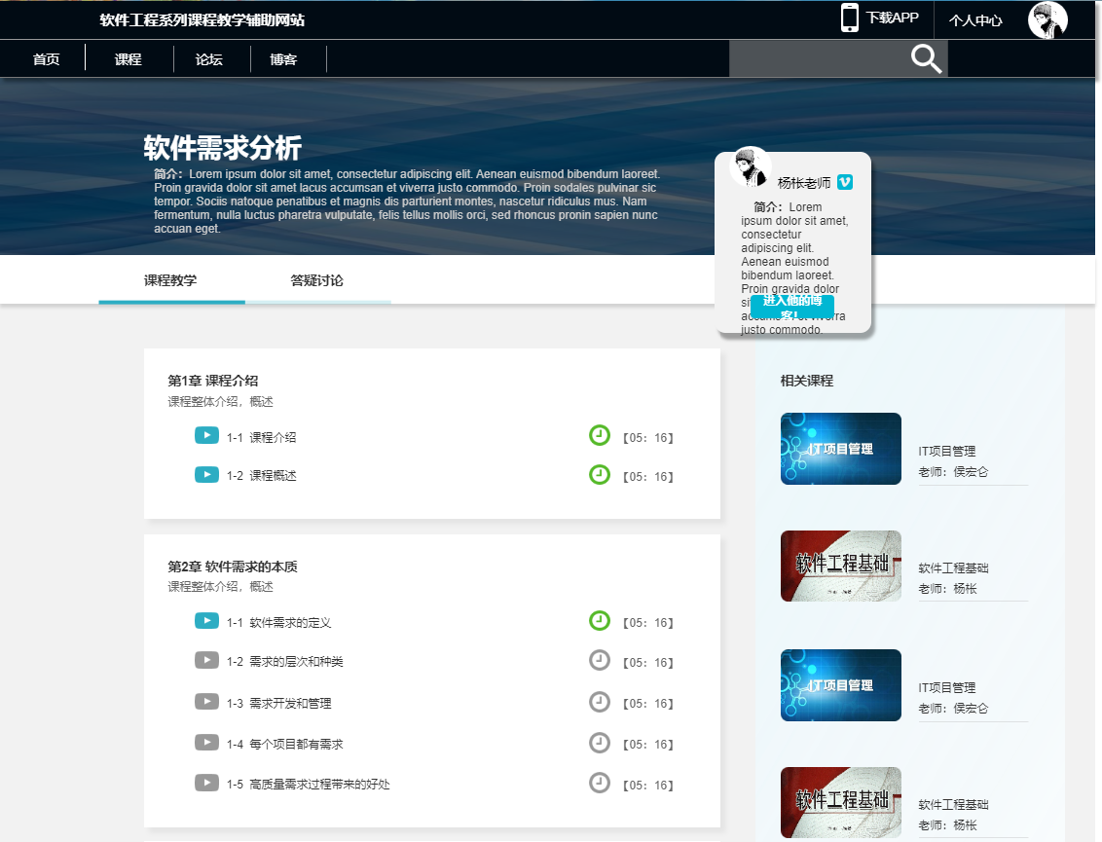

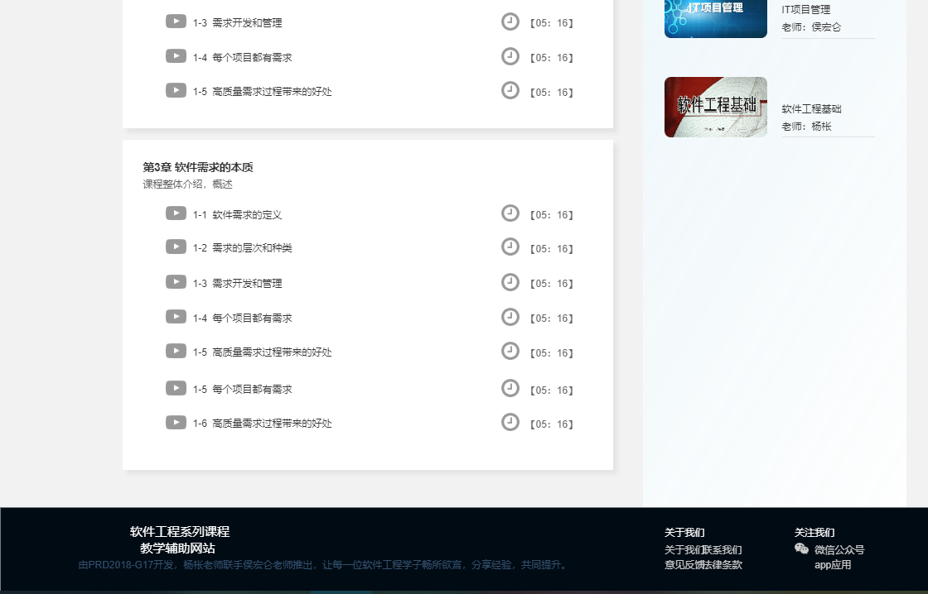

* + - 1. 发布公告
      2. 上传课程资料
      3. 添加课程链接
      4. 编辑公告界面
      5. 具体界面管理
      6. 开设在线答疑
      7. 在线答疑内容

1. 学生需求界面原型
   * + 1. 未登录首页
       2. 登陆
       3. 注册
       4. 登陆后首页
       5. 课程中心首页
       6. 课程中心-所有课程
       7. 单一课程界面
       8. 所有教师界面
       9. 单一教师界面
       10. 搜索
       11. 论坛首页
       12. 论坛板块
       13. 帖子内容
2. 游客需求界面原型
   * + 1. 首页
       2. 注册
3. 教师功能需求
   * + 1. 教师顶层用例

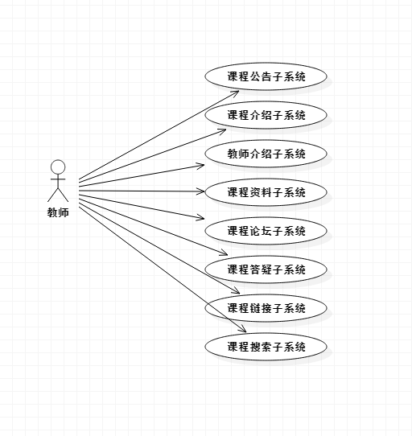

* + - 1. 教师-课程公告子系统

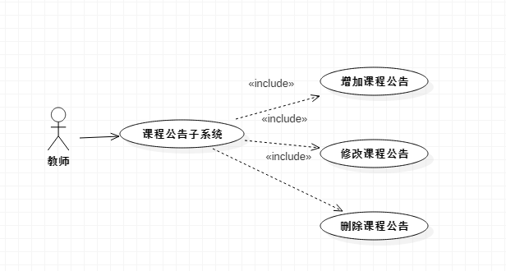

|  |  |  |  |
| --- | --- | --- | --- |
| 上传课程资料ID和名称： | UC-1：添加课程公告 | | |
| 创建人： | 张天颖 | 创建日期： | 2018/12/30 |
| 主要操作者： | 教师 | 次要操作者： | 课程公告管理系统 |
| 描述： | 教师从内网或者外网访问公告管理系统，对新的课程公告进行添加 | | |
| 触发器： | 教师表示要添加课程公告 | | |
| 前置条件： | PRE-1：教师登录到教师管理系统  PRE-2：教师进入公告发布界面 | | |
| 后置条件： | POST-1：课程中心公告一栏有新的课程公告加入  POST-2：更新了教师界面中课程公告的信息 | | |
| 一般性流程： | 1.0添加公告   1. 在教师界面中，教师选择发布公告 2. 教师在发布公告界面中，填写公告的标题 3. 教师在发布公告界面中，填写公告的内容 4. 对公告的标题内容进行字体大小及类型的修改 5. 设置公告的发布时间及发布人 6. 添加公告成功 | | |
| 选择性流程： | 1.0 置顶操作   1. 在发布公告的同时可以选择公告在公告发布时置顶 | | |
| 异常： | 1.0 E1添加的公告标题在原有的公告中已经存在  1.系统告知教师此公告在原有公告中已经存在  2a.如果教师重新更改公告标题，系统重新开始用例  2b.否则教师无法发出此公告  1.0 E2 公告内容或者公告标题为空  1.系统告知教师添加新的公告内容或公告标题为空  2a.如果教师重新填写公告标题或者公告内容，系统重新开始用例  2b.否则教师无法发出此公告 | | |
| 优先级： | 高 | | |
| 使用频率： | 平均每2天使用一次。本用例的试用高峰期在当时时间的上午10：00和下午3:00 | | |
| 业务规则： |  | | |
| 其他信息： | 1. 教师在确认公告发布之前，可以在任何时间取消公告发布流程。 2. 教师可以查看所有的公告信息 | | |
| 假设： |  | | |

|  |  |  |  |
| --- | --- | --- | --- |
| ID和名称： | UC-2：修改课程公告 | | |
| 创建人： | 张天颖 | 创建日期： | 2018/12/30 |
| 主要操作者： | 教师 | 次要操作者： | 课程公告管理系统 |
| 描述： | 教师从内网或者外网访问公告管理系统，对原有的课程公告进行更改 | | |
| 触发器： | 教师表示要更改课程公告 | | |
| 前置条件： | PRE-1：教师登录到教师管理系统  PRE-2：教师进入公告更改界面 | | |
| 后置条件： | POST-1：课程中心公告一栏有原有的公告进行了修改  POST-2：更新了教师界面中课程公告的信息 | | |
| 一般性流程： | 1.0更改公告   1. 在教师界面中选择公告编辑，进入编辑公告界面 2. 寻找原有的公告，选择修改按钮 3. 修改公告，并确认 4. 修改公告成功 | | |
| 选择性流程： | 1.0 置顶公告  1.在发布公告之后可以在公告编辑页面选择公告置顶  2.0 取消置顶公告  1.在发布公告之后可以在公告编辑页面选择公告取消置顶 | | |
| 异常： | 1.0 E1 修改公告内容或者公告标题为空  1.系统告知教师修改新的公告内容或公告标题为空  2a.如果教师重新填写公告标题或者公告内容，系统重新开始用例  2b.否则教师无法发出此公告 | | |
| 优先级： | 高 | | |
| 使用频率： | 平均每5天使用一次。本用例的试用高峰期在当时时间的上午10：00和下午3:00 | | |
| 业务规则： |  | | |
| 其他信息： | 1、教师在确认公告发布之前，可以在任何时间取消公告修改流程。  2、教师可以查看所有的公告信息 | | |
| 假设： |  | | |

|  |  |  |  |
| --- | --- | --- | --- |
| ID和名称： | UC-3：删除课程公告 | | |
| 创建人： | 张天颖 | 创建日期： | 2018/12/30 |
| 主要操作者： | 教师 | 次要操作者： | 课程公告管理系统 |
| 描述： | 教师从内网或者外网访问公告管理系统，对原有的课程公告进行删除 | | |
| 触发器： | 教师表示要删除课程公告 | | |
| 前置条件： | PRE-1：教师登录到教师管理系统  PRE-2：教师进入公告更改界面 | | |
| 后置条件： | POST-1：课程中心公告一栏有原有的公告进行了修改  POST-2：更新了教师界面中课程公告的信息 | | |
| 一般性流程： | 1.0删除公告  1.在教师界面中选择公告编辑，进入编辑公告界面  2.寻找原有的公告，选择删除按钮  3.删除公告，并确认  4.删除公告成功 | | |
| 选择性流程： |  | | |
| 异常： |  | | |
| 优先级： | 高 | | |
| 使用频率： | 平均每一个星期使用一次。本用例的试用高峰期在当时时间的上午10：00和下午3:00 | | |
| 业务规则： |  | | |
| 其他信息： | 1、教师在确认删除公告之前，可以在任何时间取消公告删除流程。  2、教师可以查看所有的公告信息 | | |
| 假设： |  | | |

* + - 1. 教师-课程介绍子系统

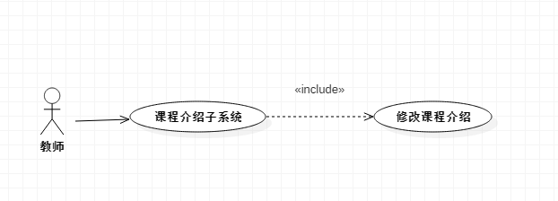

|  |  |  |  |
| --- | --- | --- | --- |
| ID和名称： | UC-4：修改课程介绍 | | |
| 创建人： | 张天颖 | 创建日期： | 2018/12/30 |
| 主要操作者： | 教师 | 次要操作者： | 课程介绍管理系统 |
| 描述： | 教师从内网或者外网访问公告管理系统，对原有的课程介绍进行修改 | | |
| 触发器： | 教师表示要更改课程介绍 | | |
| 前置条件： | PRE-1：教师登录到教师管理系统  PRE-2：教师进入教师主界面 | | |
| 后置条件： | POST-1：教师主界面对原有的课程介绍一栏进行了修改  POST-2：更新了教师主界面中课程介绍的信息 | | |
| 一般性流程： | 1.0更新课程介绍  1.在教师界面中的课程介绍一栏，选择课程介绍修改的按钮  2.在对话框中，对原有的课程介绍进行修改  3.修改介绍并确认  4.完成课程介绍修改 | | |
| 选择性流程： |  | | |
| 异常： | 1.0 E1修改课程介绍内容为空  1.系统告知教师修改新的课程介绍内容为空  2a.如果教师重新填写课程介绍内容，系统重新开始用例  2b.否则教师无法发出更改课程内容介绍 | | |
| 优先级： | 高 | | |
| 使用频率： | 平均每一个学期使用一次。本用例无试用高峰期 | | |
| 业务规则： |  | | |
| 其他信息： | 1、教师在确认更改课程介绍内容之前，可以在任何时间取消更改课程介绍内容流程。  2、教师可以查看课程介绍内容 | | |
| 假设： |  | | |

* + - 1. 教师-教师介绍子系统

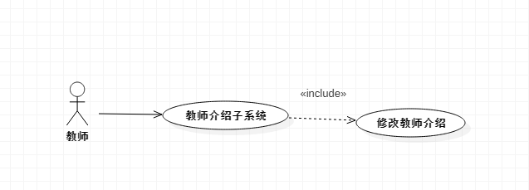

|  |  |  |  |
| --- | --- | --- | --- |
| ID和名称： | UC-5：修改教师介绍 | | |
| 创建人： | 张天颖 | 创建日期： | 2018/12/30 |
| 主要操作者： | 教师 | 次要操作者： | 教师介绍管理系统 |
| 描述： | 教师进入个人中心申请开课模块对教师介绍进行统一修改 | | |
| 触发器： | 教师表示要更改教师介绍 | | |
| 前置条件： | PRE-1：教师登录到教师管理系统  PRE-2：教师进入个人中心主界面 | | |
| 后置条件： | POST-1：教师主界面对原有的教师介绍一栏进行了修改  POST-2：更新了教师主界面中教师介绍的信息 | | |
| 一般性流程： | 1.0更新教师介绍  1.在教师界面中的教师介绍一栏，选择教师介绍修改的按钮  2.在对话框中，对原有的教师介绍进行修改  3.修改介绍并确认  4.完成教师介绍修改 | | |
| 选择性流程： |  | | |
| 异常： | 1.0 E1修改教师介绍内容为空  1.系统告知教师修改新的教师介绍内容为空  2a.如果教师重新填写教师介绍内容，系统重新开始用例  2b.否则教师无法发出更改教师内容介绍 | | |
| 优先级： | 高 | | |
| 使用频率： | 平均每一个学期使用一次。本用例无试用高峰期 | | |
| 业务规则： |  | | |
| 其他信息： | 1、教师在确认更改教师介绍内容之前，可以在任何时间取消更改教师介绍内容流程。  2、教师可以查看教师介绍内容 | | |
| 假设： |  | | |

* + - 1. 教师-课程资料子系统

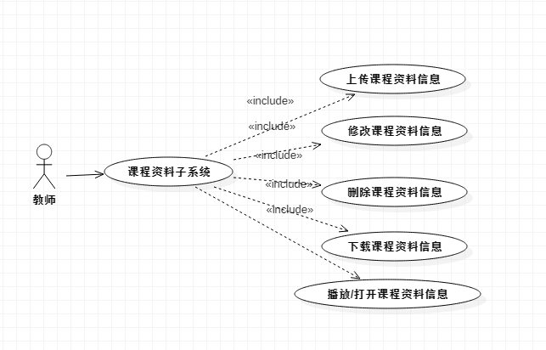

|  |  |  |  |
| --- | --- | --- | --- |
| ID和名称： | UC-6：上传课程资料信息 | | |
| 创建人： | 张天颖 | 创建日期： | 2018/12/30 |
| 主要操作者： | 教师 | 次要操作者： | 课程资料管理系统 |
| 描述： | 教师从内网或者外网访问教师课程资料系统，对新的课程资料进行添加 | | |
| 触发器： | 教师表示要添加课程资料 | | |
| 前置条件： | PRE-1：教师登录到教师管理系统  PRE-2：教师进入教师主界面  PRE-3：教师选择课程资料板块中的添加，进行课程资料添加 | | |
| 后置条件： | POST-1：教师主界面有新的课程资料增加  POST-2：更新了教师主界面中课程资料绍的信息 | | |
| 一般性流程： | 1.0添加课程资料  1.在教师界面中的课程资料一栏，选择课程资料上传的按钮  2.在弹窗中，对需要上传的文件类型进行选择  3.在弹窗中，输入上传文件的标题  4.在弹窗中，输入上传文件的内容进行描述  5.在电脑中浏览你的附件，并添加  6.确认添加课程资料 | | |
| 选择性流程： | 1.0 选择上传文件类型  1.可以在选择上传文件类型中选择：视频、ppt和文档三种类型文件 | | |
| 异常： | 1.0 E1上传课程资料的标题为空  1.系统告知教师添加新的课程资料标题为空  2a.如果教师重新填写新的课程资料标题，系统重新开始用例  2b.否则教师无法添加新的课程资料  1.0 E2添加的课程资料的标题在原有的课程资料的标题中已经存在  1.系统告知教师此课程资料的标题在原有课程资料的标题中已经存在  2a.如果教师重新更改新的课程资料标题，系统重新开始用例  2b.否则教师无法上传此课程资料  2.0 E3 上传文件的内容描述为空  1.系统告知教师添加新的课程资料内容为空  2a.如果教师重新填写新的课程资料内容标题，系统重新开始用例  2b.否则教师无法添加新的课程资料  3.0 E4 上传的新的课程资料附件为空  1.系统告知教师添加的新的课程资料附件为空  2a.如果教师重新添加新的课程资料附件，系统重新开始用例  2b.否则教师无法添加新的课程资料 | | |
| 优先级： | 高 | | |
| 使用频率： | 平均每一个天使用多次。本用例的试用高峰期在当时时间的上午10：00、下午4:00和晚上9:00 | | |
| 业务规则： |  | | |
| 其他信息： | 1、教师在确认添加新的课程资料之前，可以在任何时间取消添加新的课程资料流程。  2、教师可以查看所有课程资料内容 | | |
| 假设： |  | | |

|  |  |  |  |
| --- | --- | --- | --- |
| ID和名称： | UC-7：修改课程资料信息 | | |
| 创建人： | 张天颖 | 创建日期： | 2018/12/30 |
| 主要操作者： | 教师 | 次要操作者： | 课程资料管理系统 |
| 描述： | 教师从内网或者外网访问教师课程资料系统，对原有的课程资料进行修改 | | |
| 触发器： | 教师表示要修改原有的课程资料 | | |
| 前置条件： | PRE-1：教师登录到教师管理系统  PRE-2：教师进入教师主界面  PRE-3：教师选择课程资料板块中的更多，进行课程资料修改 | | |
| 后置条件： | POST-1：教师主界面对原有的课程资料进行修改  POST-2：更新了教师主界面中课程资料绍的信息 | | |
| 一般性流程： | 1.0修改课程资料  1.在教师界面中的课程资料一栏，选择课程资料”更多”按钮,进入具体管理界面  2.在课程资料板块，选择“1513179695(1)”按钮  3.在弹窗中，输入需要修改的课程资料的标题  4.在弹窗中，输入需要修改的课程资料的内容  5.确认修改课程资料 | | |
| 选择性流程： | 1.0 选择修改文件类型  1.可以在选择修改文件类型中选择：视频、ppt和文档三种类型文件 | | |
| 异常： | 1.0 E1修改课程资料的标题为空  1.系统告知教师添加新的课程资料标题为空  2a.如果教师重新填写新的课程资料标题，系统重新开始用例  2b.否则教师无法修改原有的的课程资料  2.0 E2 修改课程资料的内容描述为空  1.系统告知教师添加新的课程资料内容为空  2a.如果教师重新填写新的课程资料内容标题，系统重新开始用例  2b.否则教师无法修改原有的课程资料 | | |
| 优先级： | 高 | | |
| 使用频率： | 平均每三个天使用一次。本用例的试用高峰期在当时时间的上午10：30、下午4:30和晚上9:30 | | |
| 业务规则： |  | | |
| 其他信息： | 1、教师在确认修改原有的课程资料之前，可以在任何时间取消修改原有的课程资料流程。  2、教师可以查看所有课程资料内容 | | |
| 假设： |  | | |

|  |  |  |  |
| --- | --- | --- | --- |
| ID和名称： | UC-8：删除课程资料信息 | | |
| 创建人： | 张天颖 | 创建日期： | 2018/12/30 |
| 主要操作者： | 教师 | 次要操作者： | 课程资料管理系统 |
| 描述： | 教师从内网或者外网访问教师课程资料系统，对原有的课程资料进行删除 | | |
| 触发器： | 教师表示要删除原有的课程资料 | | |
| 前置条件： | PRE-1：教师登录到教师管理系统  PRE-2：教师进入教师主界面  PRE-3：教师选择课程资料板块中的更多，进行课程资料删除 | | |
| 后置条件： | POST-1：教师主界面对原有的课程资料进行修改  POST-2：更新了教师主界面中课程资料绍的信息 | | |
| 一般性流程： | 1.0删除课程资料  1.在教师界面中的课程资料一栏，选择课程资料”更多”按钮,进入具体管理界面  2.在找到课程资料板块，对需要删除的课程资料，选择“1513179964(1)”按钮  3.确认删除课程资料 | | |
| 选择性流程： | 1.0 选择删除文件类型  1.可以在选择删除文件类型中选择：视频、ppt和文档三种类型文件 | | |
| 异常： |  | | |
| 优先级： | 高 | | |
| 使用频率： | 平均每两到三个星期使用一次。本用例无试用高峰期。 | | |
| 业务规则： |  | | |
| 其他信息： | 1、教师在确认删除原有的课程资料之前，可以在任何时间取消删除原有的课程资料流程。  2、教师可以查看所有课程资料内容 | | |
| 假设： |  | | |

|  |  |  |  |
| --- | --- | --- | --- |
| ID和名称： | UC-9：下载课程资料信息 | | |
| 创建人： | 张天颖 | 创建日期： | 2018/12/30 |
| 主要操作者： | 教师 | 次要操作者： | 课程资料管理系统 |
| 描述： | 教师从内网或者外网访问教师课程资料系统，对原有的课程资料进行下载 | | |
| 触发器： | 教师表示要下载原有的课程资料 | | |
| 前置条件： | PRE-1：教师登录到教师管理系统  PRE-2：教师进入教师主界面  PRE-3：教师选择课程资料板块中的更多，进行课程资料下载 | | |
| 后置条件： | POST-1：教师成功下载原有的课程资料并能打开 | | |
| 一般性流程： | 1.0下载课程资料  1.在教师界面中的课程资料一栏，选择课程资料”更多”按钮,进入具体管理界面  2.在课程资料板块，选择“1513180205(1)”按钮  3.在弹窗中，选择需要下载的路径  4.确认下载课程资料 | | |
| 选择性流程： | 1.0 选择下载文件类型  1.可以在选择下载文件类型中选择：视频、ppt和文档三种类型文件 | | |
| 异常： | 1.0 E1下载的路径为空  1.系统告知教师下载原有的的课程资料路径为空  2a.如果教师重新填写新的课程资料下载路径，系统重新开始用例  2b.否则教师无法下载原有的课程资料  2.0 E2 下载的路径不正确  1.系统告知教师下载原有的的课程资料路径不正确  2a.如果教师重新填写新的课程资料下载路径，系统重新开始用例  2b.否则教师无法下载原有的课程资料 | | |
| 优先级： | 高 | | |
| 使用频率： | 平均每一个天使用一次。本用例的试用高峰期在当时时间的上午11：00和下午5:00 | | |
| 业务规则： |  | | |
| 其他信息： | 1、教师在确认下载原有的课程资料之前，可以在任何时间取消下载原有的课程资料流程。  2、教师可以查看所有课程资料内容 | | |
| 假设： |  | | |

|  |  |  |  |
| --- | --- | --- | --- |
| ID和名称： | UC-10：播放/打开课程资料信息 | | |
| 创建人： | 张天颖 | 创建日期： | 2018/12/30 |
| 主要操作者： | 教师 | 次要操作者： | 课程资料管理系统 |
| 描述： | 教师从内网或者外网访问教师课程资料系统，对原有的课程资料进行播放/打开 | | |
| 触发器： | 教师表示要播放/打开原有的课程资料 | | |
| 前置条件： | PRE-1：教师登录到教师管理系统  PRE-2：教师进入教师主界面  PRE-3：教师选择课程资料板块中的更多，进行课程资料播放/打开 | | |
| 后置条件： | POST-1：教师成功播放/打开原有的课程资料 | | |
| 一般性流程： | 1.0播放/打开课程资料  1.在教师界面中的课程资料一栏，选择课程资料”更多”按钮,进入具体管理界面  2.在课程资料板块，选择“1513180782(1)”按钮  3.确认播放课程资料 | | |
| 选择性流程： | 1.0 选择播放/打开文件类型  1.可以在选择播放/打开文件类型中选择：视频、ppt和文档三中类型文件 | | |
| 异常： | 1.0 E1无法成功直接播放/打开原有的课程资料  1.系统告知教师无法播放/打开原有的的课程资料  2.建议教师重新播放/打开原有的课程资料，系统重新开始用例  3a.如果成功，则播放/打开原有的课程资料  3b.否则建议教师下载原有的课程资料后，再播放/打开课程资料 | | |
| 优先级： | 高 | | |
| 使用频率： | 平均每一个礼拜使用一次。本用例的试用高峰期在当时时间的上午10:00和下午3:00 | | |
| 业务规则： |  | | |
| 其他信息： | 1、教师在确认播放/打开原有的课程资料之前，可以在任何时间取消播放/打开原有的课程资料流程。  2、教师可以查看所有课程资料内容 | | |
| 假设： |  | | |

* + - 1. 教师-课程答疑子系统

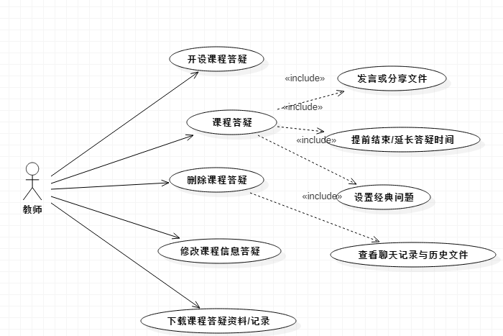

|  |  |  |  |
| --- | --- | --- | --- |
| ID和名称： | UC-11：开设课程答疑 | | |
| 创建人： | 张天颖 | 创建日期： | 2018/12/30 |
| 主要操作者： | 教师 | 次要操作者： | 课程答疑管理系统 |
| 描述： | 教师从内网或者外网访问教师课程答疑管理系统，开设新的课程答疑 | | |
| 触发器： | 教师表示要开设新的课程答疑 | | |
| 前置条件： | PRE-1：教师登录到教师管理系统  PRE-2：教师进入教师主界面  PRE-3：教师选择课程资料板块中的“进入答疑区”  PRE-4：选择“开设答疑”开设新的课程答疑 | | |
| 后置条件： | POST-1：教师成功开设新的课程答疑 | | |
| 一般性流程： | 1.0开设新的课程答疑  1.在教师界面中的课程答疑一栏，选择”进入答疑区”按钮,进入具体管理界面  2.在课程答疑板块，选择“开设答疑”按钮  3.在弹窗中，输入答疑标题  4.在弹窗中，选择“开始时间”和“结束时间”  5.成功开设新的课程答疑 | | |
| 选择性流程： | 1.0 选择直接开始课程答疑  1.可以在不选择“开始时间”和“结束时间”，直接勾选“直接开始”答疑 | | |
| 异常： | 1.0 E1添加的答疑标题在原有的答疑标题中已经存在  1.系统告知教师此答疑标题在原有答疑标题中已经存在  2a.如果教师重新更改答疑标题，系统重新开始用例  2b.否则教师无法发出此答疑  1.0 E2 添加的答疑标题为空  1.系统告知教师添加新的答疑标题为空  2a.如果教师重新填写答疑标题，系统重新开始用例  2b.否则教师无法发出此答疑  1.0 E3 添加的答疑时间没有选择或没有勾选直接开始答疑  1.系统告知教师填写添加的新的答疑的开始与结束时间或者勾选直接开始答疑  2a.如果教师重新填写答疑时间或者勾选直接开始答疑，系统重新开始用例  2b.否则教师无法发出此答疑 | | |
| 优先级： | 高 | | |
| 使用频率： | 平均每一个礼拜使用一次。本用例的试用高峰期在当时时间的下午8:00 | | |
| 业务规则： |  | | |
| 其他信息： | 1、教师在确认开设新的课程答疑之前，可以在任何时间取消课设新的课程答疑流程。  2、教师可以查看所有课程答疑资料与内容 | | |
| 假设： |  | | |

|  |  |  |  |
| --- | --- | --- | --- |
| ID和名称： | UC-12：删除课程答疑相关信息 | | |
| 创建人： | 张天颖 | 创建日期： | 2018/12/30 |
| 主要操作者： | 教师 | 次要操作者： | 课程答疑管理系统 |
| 描述： | 教师从内网或者外网访问教师课程答疑管理系统，对原有的课程答疑进行删除 | | |
| 触发器： | 教师表示要删除原有的课程答疑 | | |
| 前置条件： | PRE-1：教师登录到教师管理系统  PRE-2：教师进入教师主界面  PRE-3：教师选择课程资料板块中的“进入答疑区”  PRE-4：对选择中的课程答疑进行删除 | | |
| 后置条件： | POST-1：教师主界面对原有的课程答疑进行修改  POST-2：更新了教师主界面中课程答疑的信息 | | |
| 一般性流程： | 1.0删除课程资料  1.在教师界面中的课程答疑一栏，选择课程答疑”进入答疑区”按钮,进入具体管理界面  2.在找到课程答疑板块，对需要删除的课程答疑，选择“1513179964(1)”按钮  3.确认删除课程答疑 | | |
| 选择性流程： |  | | |
| 异常： |  | | |
| 优先级： | 高 | | |
| 使用频率： | 平均每两到三个星期使用一次。本用例无试用高峰期。 | | |
| 业务规则： |  | | |
| 其他信息： | 1、教师在确认删除原有的课程答疑之前，可以在任何时间取消删除原有的课程答疑流程。  2、教师可以查看所有课程答疑内容 | | |
| 假设： |  | | |

|  |  |  |  |
| --- | --- | --- | --- |
| ID和名称： | UC-13：修改课程答疑信息 | | |
| 创建人： | 张天颖 | 创建日期： | 2018/12/30 |
| 主要操作者： | 教师 | 次要操作者： | 课程答疑管理系统 |
| 描述： | 教师从内网或者外网访问教师课程答疑管理系统，对原有的课程答疑进行修改 | | |
| 触发器： | 教师表示要修改原有的答疑信息 | | |
| 前置条件： | PRE-1：教师登录到教师管理系统  PRE-2：教师进入教师主界面  PRE-3：教师选择课程资料板块中的“进入答疑区”  PRE-4：对选择中的课程答疑进行修改 | | |
| 后置条件： | POST-1：教师主界面对原有的课程答疑进行修改  POST-2：更新了教师主界面中课程答疑的信息 | | |
| 一般性流程： | 1.0修改课程资料  1.在教师界面中的课程答疑一栏，选择课程答疑”进入答疑区”按钮,进入具体管理界面  2.在课程答疑板块，对需要进行修改的选择“1513179695(1)”按钮  3.在弹窗中，输入需要修改的课程答疑的主题  4.在弹窗中，输入需要修改的课程答疑的老师  5.确认修改课程答疑 | | |
| 选择性流程： |  | | |
| 异常： | 1.0 E1修改课程答疑的主题为空  1.系统告知教师添加新的课程资料主题为空  2a.如果教师重新填写新的课程答疑主题，系统重新开始用例  2b.否则教师无法修改原有的课程答疑信息  2.0 E2 修改课程答疑的教师为空  1.系统告知教师添加新的课程答疑的教师为空  2a.如果教师重新填写新的课程答疑的老师，系统重新开始用例  2b.否则教师无法修改原有的课程答疑信息 | | |
| 优先级： | 高 | | |
| 使用频率： | 平均每一个礼拜使用一次。本用例无试用高峰期。 | | |
| 业务规则： |  | | |
| 其他信息： | 1、教师在确认修改原有的课程答疑之前，可以在任何时间取消修改原有的课程答疑流程。  2、教师可以查看所有课程答疑内容 | | |
| 假设： |  | | |

|  |  |  |  |
| --- | --- | --- | --- |
| ID和名称： | UC-14：下载课程答疑资料/记录 | | |
| 创建人： | 张天颖 | 创建日期： | 2018/12/30 |
| 主要操作者： | 教师 | 次要操作者： | 课程资料管理系统 |
| 描述： | 教师从内网或者外网访问教师课程答疑管理系统，对原有的课程答疑资料/记录进行下载 | | |
| 触发器： | 教师表示要下载原有的课程资料 | | |
| 前置条件： | PRE-1：教师登录到教师管理系统  PRE-2：教师进入教师主界面  PRE-3：教师选择课程资料板块中的更多，进行课程资料下载 | | |
| 后置条件： | POST-1：教师成功下载原有的课程资料并能打开 | | |
| 一般性流程： | 1.0下载课程答疑资料/记录  1.在教师界面中的课程答疑一栏，选择课程资料”进入答疑区”按钮,进入具体管理界面  2.在课程答疑板块，选择“1513180205(1)”按钮  3.在弹窗中，选择需要下载的路径  4.确认下载课程答疑资料/记录 | | |
| 选择性流程： |  | | |
| 异常： | 1.0 E1下载的路径为空  1.系统告知教师下载原有的的课程答疑资料/记录路径为空  2a.如果教师重新填写新的课程答疑资料/记录下载路径，系统重新开始用例  2b.否则教师无法下载课程答疑资料/记录  2.0 E2 下载的路径不正确  1.系统告知教师下载原有的的课程答疑资料/记录路径不正确  2a.如果教师重新填写新的课程答疑资料/记录下载路径，系统重新开始用例  2b.否则教师无法下载原有的课程答疑资料/记录 | | |
| 优先级： | 高 | | |
| 使用频率： | 平均每一个礼拜用一次。本用例的试用高峰期在当时时间的上午12：00。 | | |
| 业务规则： |  | | |
| 其他信息： | 1、教师在确认下载原有的课程答疑资料/记录之前，可以在任何时间取消下载原有的课程答疑资料/记录流程。  2、教师可以查看所有课程答疑资料/记录内容 | | |
| 假设： |  | | |

|  |  |  |  |
| --- | --- | --- | --- |
| ID和名称： | UC-15：课程答疑发言或分享文件 | | |
| 创建人： | 张天颖 | 创建日期： | 2018/12/30 |
| 主要操作者： | 教师 | 次要操作者： | 课程答疑管理系统 |
| 描述： | 教师从内网或者外网访问教师课程答疑管理系统，课程答疑发言或分享文件 | | |
| 触发器： | 教师表示要进行课程答疑，并且发言或分享文件 | | |
| 前置条件： | PRE-1：教师登录到教师管理系统  PRE-2：教师进入教师主界面  PRE-3：教师选择课程资料板块中的“进入答疑区”  PRE-4：选择“在线答疑”中正在进行的课程答疑进入 | | |
| 后置条件： | POST-1：教师成功回答在课程答疑中提出的问题 | | |
| 一般性流程： | 1.0课程答疑发言  1.在教师界面中的课程答疑一栏，选择”进入答疑区”按钮,进入具体管理界面  2.在课程答疑板块，选择“在线答疑”中正在进行的课程答疑进入  3.在对话框中输入对学生提出问题的解答，与听出问题的学生进行交流  4.成功解答提出相关问题的学生的疑惑  2.0课程答疑分享文件  1.在教师界面中的课程答疑一栏，选择”进入答疑区”按钮,进入具体管理界面  2.在课程答疑板块，选择“在线答疑”中正在进行的课程答疑进入  3.在对话框中添加想与讨论问题的同学分享的文件  4.成功分享有关文件 | | |
| 选择性流程： |  | | |
| 异常： | 1.0 E1在发言中涉及敏感词汇  1.系统自动屏蔽敏感词汇，并且不显示 | | |
| 优先级： | 高 | | |
| 使用频率： | 平均每一个礼拜使用一次。本用例的试用高峰期在当时时间的下午9:00 | | |
| 业务规则： |  | | |
| 其他信息： | 1、教师可以查看所有课程答疑记录与内容 | | |
| 假设： |  | | |

|  |  |  |  |
| --- | --- | --- | --- |
| ID和名称： | UC-16：课程答疑提前结束/延长答疑时间 | | |
| 创建人： | 张天颖 | 创建日期： | 2018/12/30 |
| 主要操作者： | 教师 | 次要操作者： | 课程答疑管理系统 |
| 描述： | 教师从内网或者外网访问教师课程答疑管理系统，课程答疑提前结束/延长答疑时间 | | |
| 触发器： | 教师表示要进行课程答疑，并且提前结束/延长答疑时间 | | |
| 前置条件： | PRE-1：教师登录到教师管理系统  PRE-2：教师进入教师主界面  PRE-3：教师选择课程资料板块中的“进入答疑区”  PRE-4：选择“在线答疑”中正在进行的课程答疑进入 | | |
| 后置条件： | POST-1：在答疑中，教师提前或延迟答疑时间 | | |
| 一般性流程： | 1.0课程答疑提前结束  1.在教师界面中的课程答疑一栏，选择”进入答疑区”按钮,进入具体管理界面  2.在课程答疑板块，选择“在线答疑”中正在进行的课程答疑进入  3.在对话框中输入对学生提出问题的解答，与提出问题的学生进行交流  4.在答疑原定时间没到时，输入提前答疑时间的结束时间并公告  5.成功提前答疑结束时间  2.0课程答疑延长时间  1.在教师界面中的课程答疑一栏，选择”进入答疑区”按钮,进入具体管理界面  2.在课程答疑板块，选择“在线答疑”中正在进行的课程答疑进入  3.在对话框中输入对学生提出问题的解答，与提出问题的学生进行交流  4.在答疑原定时间没到时，输入延长答疑时间的结束时间并公告  5.成功延长答疑结束时间 | | |
| 选择性流程： | 1.0 立即结束答疑  1.教师可以选择立即结束答疑 | | |
| 异常： | 1.0 E1输入的提前结束时间在原结束时间之后  1.系统告知教师输入的提前结束时间在原结束时间之后  2a.如果教师重新填写新的提前结束时间，系统重新开始用例  2b.否则教师无法更改结束时间  1.0 E2 输入的延迟结束时间在原结束时间之前  1.系统告知教师输入的延迟结束时间在原结束时间之前  2a.如果教师重新填写新的延迟结束时间，系统重新开始用例  2b.否则教师无法更改结束时间 | | |
| 优先级： | 高 | | |
| 使用频率： | 平均每一个礼拜使用一次。本用例的试用高峰期在当时时间的下午9:30 | | |
| 业务规则： |  | | |
| 其他信息： | 1、教师可以查看所有课程答疑记录与内容 | | |
| 假设： |  | | |

|  |  |  |  |
| --- | --- | --- | --- |
| ID和名称： | UC-17：课程答疑设置经典问题 | | |
| 创建人： | 张天颖 | 创建日期： | 2018/12/30 |
| 主要操作者： | 教师 | 次要操作者： | 课程答疑管理系统 |
| 描述： | 教师从内网或者外网访问教师课程答疑管理系统，在课程答疑中设置经典问题 | | |
| 触发器： | 教师表示要进行课程答疑，并且设置经典问题 | | |
| 前置条件： | PRE-1：教师登录到教师管理系统  PRE-2：教师进入教师主界面  PRE-3：教师选择课程资料板块中的“进入答疑区”  PRE-4：选择“在线答疑”中正在进行的课程答疑进入 | | |
| 后置条件： | POST-1：在答疑中完整设置经典问题 | | |
| 一般性流程： | 1.0课程答疑设置经典问题  1.在教师界面中的课程答疑一栏，选择”进入答疑区”按钮,进入具体管理界面  2.在课程答疑板块，选择“在线答疑”中正在进行的课程答疑进入  3.在对话框中输入对学生提出问题的解答，与提出问题的学生进行交流  4.在对提出的典型性问题，将其设置为经典问题，与讨论同学一起讨论 | | |
| 选择性流程： | 1.0 输入问题为典型性问题  1.教师可以在对话框中输入典型性问题与讨论同学讨论 | | |
| 异常： | 1.0 E1输入的典型性问题内容为空  1.系统告知教师输入的典型性问题的内容为空  2a.如果教师重新填写新的典型性问题的内容，系统重新开始用例  2b.否则教师无法设置典型性内容 | | |
| 优先级： | 高 | | |
| 使用频率： | 平均每一个礼拜使用2-3次。本用例的试用高峰期在当时时间的下午9:00-9:30 | | |
| 业务规则： |  | | |
| 其他信息： | 1、教师可以查看所有课程答疑记录与内容 | | |
| 假设： |  | | |

* + - 1. 教师-课程链接子系统

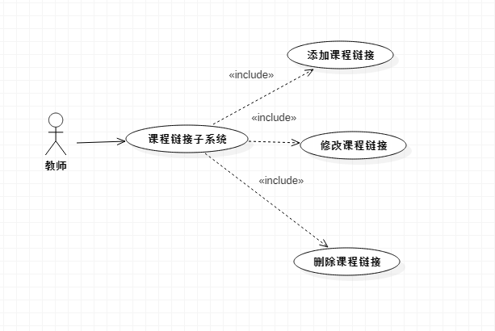

|  |  |  |  |
| --- | --- | --- | --- |
| ID和名称： | UC-18：添加课程链接 | | |
| 创建人： | 张天颖 | 创建日期： | 2018/12/30 |
| 主要操作者： | 教师 | 次要操作者： | 课程链接管理系统 |
| 描述： | 教师从内网或者外网访问公告管理系统，对新的课程链接进行添加 | | |
| 触发器： | 教师表示要添加课程链接 | | |
| 前置条件： | PRE-1：教师登录到教师管理系统  PRE-2：教师找到课程链接板块，添加 | | |
| 后置条件： | POST-1：课程链接一栏有新的课程链接加入  POST-2：更新了教师界面中课程链接的信息 | | |
| 一般性流程： | 1.0添加链接  1.在教师界面中，教师选择添加链接  2.教师在添加链接弹窗中，填写链接的标题  3.教师在添加链接弹窗中，填写链接的url链接  4.教师在添加链接弹窗中，浏览链接封面  5.添加链接成功 | | |
| 选择性流程： |  | | |
| 异常： | 1.0 E1添加的链接标题在原有的链接中已经存在  1.系统告知教师此链接在原有链接中已经存在  2a.如果教师重新更改链接标题，系统重新开始用例  2b.否则教师无法添加此链接  1.0 E2 添加的链接的标题为空  1.系统告知教师添加新的链接标题为空  2a.如果教师重新填写链接标题，系统重新开始用例  2b.否则教师无法添加此链接  1.0 E3 添加的链接的url链接为空  1.系统告知教师添加新的url链接为空  2a.如果教师重新填写链接的url链接，系统重新开始用例  2b.否则教师无法添加此链接 | | |
| 优先级： | 高 | | |
| 使用频率： | 平均每两周使用一次。本用例无试用高峰期。 | | |
| 业务规则： |  | | |
| 其他信息： | 1.教师在确认添加链接之前，可以在任何时间取消添加链接流程。  2.教师可以查看所有的链接信息 | | |
| 假设： |  | | |

|  |  |  |  |
| --- | --- | --- | --- |
| ID和名称： | UC-19：修改课程链接 | | |
| 创建人： | 张天颖 | 创建日期： | 2018/12/30 |
| 主要操作者： | 教师 | 次要操作者： | 课程链接管理系统 |
| 描述： | 教师从内网或者外网访问公告链接系统，对原有的课程链接进行更改 | | |
| 触发器： | 教师表示要更改课程链接 | | |
| 前置条件： | PRE-1：教师登录到教师管理系统  PRE-2：教师找到课程链接板块修改 | | |
| 后置条件： | POST-1：课程链接一栏对原有的链接进行了修改  POST-2：更新了教师界面中课程链接的信息 | | |
| 一般性流程： | 1.0更改链接  1.在教师界面中的课程链接一栏，选择需要进行修改的课程链接  2.在选择的课程链接旁边，选择“1513179695(1)”按钮  3.在弹窗中，填写修改链接的标题与url链接  4.在弹窗中，教师浏览链接封面  4.确认修改课程链接 | | |
| 选择性流程： |  | | |
| 异常： | 1.0 E1 修改的链接的标题为空  1.系统告知教师修改新的链接标题为空  2a.如果教师重新填写链接标题，系统重新开始用例  2b.否则教师无法修改此链接  1.0 E2 修改的链接的url链接为空  1.系统告知教师修改新的url链接为空  2a.如果教师重新填写链接的url链接，系统重新开始用例  2b.否则教师无法修改此链接 | | |
| 优先级： | 高 | | |
| 使用频率： | 平均每两周使用一次。本用例无试用高峰期。 | | |
| 业务规则： |  | | |
| 其他信息： | 1、教师在确认链接修改完成之前，可以在任何时间取消链接修改流程。  2、教师可以查看所有的课程链接信息 | | |
| 假设： |  | | |

|  |  |  |  |
| --- | --- | --- | --- |
| ID和名称： | UC-20：删除课程链接 | | |
| 创建人： | 张天颖 | 创建日期： | 2018/12/30 |
| 主要操作者： | 教师 | 次要操作者： | 课程链接管理系统 |
| 描述： | 教师从内网或者外网访问公告管理系统，对原有的课程链接进行删除 | | |
| 触发器： | 教师表示要删除链接公告 | | |
| 前置条件： | PRE-1：教师登录到教师管理系统  PRE-2：教师找到课程链接板块删除 | | |
| 后置条件： | POST-1：课程链接一栏对原有的链接进行了删除  POST-2：更新了教师界面中课程链接的信息 | | |
| 一般性流程： | 1.0删除课程链接  1.在教师界面中的课程链接一栏，选择需要进行修改的课程链接  2.选择“1513179964(1)”按钮  3.确认删除课程资料 | | |
| 选择性流程： |  | | |
| 异常： |  | | |
| 优先级： | 高 | | |
| 使用频率： | 平均每一个星期使用一次。本用例无试用高峰期。 | | |
| 业务规则： |  | | |
| 其他信息： | 1、教师在确认删除链接之前，可以在任何时间取消链接删除流程。  2、教师可以查看所有的课程链接信息 | | |
| 假设： |  | | |

* + - 1. 教师-课程搜索子系统

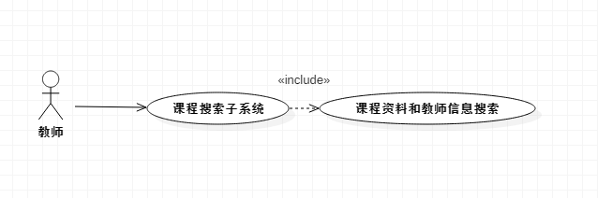

|  |  |  |  |
| --- | --- | --- | --- |
| ID和名称： | UC-21：课程和教师信息搜索 | | |
| 创建人： | 张天颖 | 创建日期： | 2018/12/30 |
| 主要操作者： | 教师 | 次要操作者： | 搜索管理系统 |
| 描述： | 教师从内网或者外网访问搜索管理系统，对网站中的课程和教师信息进行检索 | | |
| 触发器： | 教师表示要在网站中搜索自己想要课程和教师信息 | | |
| 前置条件： | PRE-1：教师登录到教师管理系统  PRE-2：教师在教师主页最上端搜索框内对自己想要寻找的信息进行关键字搜索 | | |
| 后置条件： | POST-1：对教师显示教师和课程中拥有关键字的信息 | | |
| 一般性流程： | 1.0搜索关键字  1.在教师界面中，教师在最上端搜索框内输入自己想要的搜索的关键词  2.然后点击搜索  3.显示搜索结果 | | |
| 选择性流程： |  | | |
| 异常： |  | | |
| 优先级： | 高 | | |
| 使用频率： | 平均每一天周使用一次。本用例的试用高峰期在当时时间的上午11:00-12:00 | | |
| 业务规则： |  | | |
| 其他信息： |  | | |
| 假设： |  | | |

* + - 1. 教师-课程论坛子系统

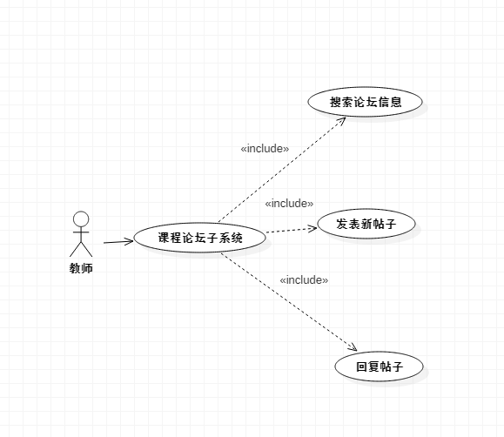

|  |  |  |  |
| --- | --- | --- | --- |
| ID和名称： | UC-22：论坛信息搜索 | | |
| 创建人： | 张天颖 | 创建日期： | 2018/12/30 |
| 主要操作者： | 教师 | 次要操作者： | 论管理系统 |
| 描述： | 教师从内网或者外网访问搜索管理系统，对网站中的论坛部分进行关键字检索 | | |
| 触发器： | 教师表示要在网站论坛中搜索自己想要信息 | | |
| 前置条件： | PRE-1：教师登录到教师管理系统  PRE-2：教师在教师主页最上端点击进入论坛，进入论坛版块 | | |
| 后置条件： | POST-1：对教师显示教师和课程中拥有关键字的信息 | | |
| 一般性流程： | 1.0搜索关键字  1.在教师界面中，教师在最上端搜索框内输入自己想要的搜索的关键词  2.然后点击搜索  3.显示搜索结果 | | |
| 选择性流程： |  | | |
| 异常： |  | | |
| 优先级： | 高 | | |
| 使用频率： | 平均每一天使用多次。本用例的试用高峰期在当时时间的上午11:00-12:00 | | |
| 业务规则： |  | | |
| 其他信息： |  | | |
| 假设： |  | | |

|  |  |  |  |
| --- | --- | --- | --- |
| ID和名称： | UC-23：教师发表新帖子 | | |
| 创建人： | 张天颖 | 创建日期： | 2018/12/30 |
| 主要操作者： | 教师 | 次要操作者： | 论坛管理系统 |
| 描述： | 教师从内网或者外网访问论坛管理系统，在其中发表新的帖子讨论 | | |
| 触发器： | 教师表示要在论坛版块发表新的帖子 | | |
| 前置条件： | PRE-1：教师登录到教师管理系统  PRE-2：教师在教师主页最上端点击进入论坛，进入论坛版块 | | |
| 后置条件： | POST-1：在论坛中心板块有新的论坛加入  POST-2：更新了教师界面中的论坛信息 | | |
| 一般性流程： | 1.0添加帖子  1.在论坛版块的最下面，找到发表新帖模块  2.教师输入新帖子的标题  3.教师输入新帖子的内容  4.教师添加帖子中的附件  5.发表新的帖子 | | |
| 选择性流程： | 1.0 置顶操作  1. 在发表新的帖子的同时，可以让发表的帖子在让学生的看帖模块中置顶 | | |
| 异常： | 1.0 E1新的帖子的标题在原有的帖子中已经存在  1.系统告知教师此帖子在原有帖子中已经存在  2a.如果教师重新更改帖子的标题，系统重新开始用例  2b.否则教师无法发出此帖子  1.0 E2 帖子内容或者帖子标题为空  1.系统告知教师添加新的帖子内容或帖子标题为空  2a.如果教师重新填写帖子标题或者帖子内容，系统重新开始用例  2b.否则教师无法发出此帖子 | | |
| 优先级： | 高 | | |
| 使用频率： | 平均每1天使用一次。本用例的试用高峰期在当时时间的上午10：00和下午3:00 | | |
| 业务规则： |  | | |
| 其他信息： | 1.教师在确认帖子发布之前，可以在任何时间取消帖子发布流程。  2.教师可以查看所有的帖子信息  3.在发表帖子中，系统会随时自动保存已经写在对话框内的内容 | | |
| 假设： |  | | |

|  |  |  |  |
| --- | --- | --- | --- |
| ID和名称： | UC-23：教师回复帖子 | | |
| 创建人： | 张天颖 | 创建日期： | 2018/12/30 |
| 主要操作者： | 教师 | 次要操作者： | 论坛管理系统 |
| 描述： | 教师从内网或者外网访问论坛管理系统，在其中对已发表的帖子进行回复 | | |
| 触发器： | 教师表示要在论坛版块回复已有帖子 | | |
| 前置条件： | PRE-1：教师登录到教师管理系统  PRE-2：教师在教师主页最上端点击进入论坛，进入论坛版块 | | |
| 后置条件： | POST-1：在论坛中心板块原有的论坛中有楼中楼的回复 | | |
| 一般性流程： | 1.0回复帖子  1.在需要回复的帖子后面找到“回复”按钮  2.教师输入回复帖子的内容  3.教师添加帖子中的附件  4.回复帖子 | | |
| 选择性流程： | 1.0 置顶操作  1. 在回复帖子的同时，可以让此帖子在让学生的看帖模块中置顶 | | |
| 异常： | 1.0 E1 回复帖子内容为空  1.系统告知教师回复帖子内容为空  2a.如果教师重新填写回复帖子内容，系统重新开始用例  2b.否则教师无法回复此帖子 | | |
| 优先级： | 高 | | |
| 使用频率： | 平均每1天使用多次。本用例的试用高峰期在当时时间的上午10：00和下午3:00 | | |
| 业务规则： |  | | |
| 其他信息： | 1.教师在确认回复帖子发布之前，可以在任何时间取消回复帖子发布流程。  2.教师可以查看所有的帖子信息  3.在回复帖子中，系统会随时自动保存已经写在对话框内的内容 | | |
| 假设： |  | | |

1. 学生功能需求

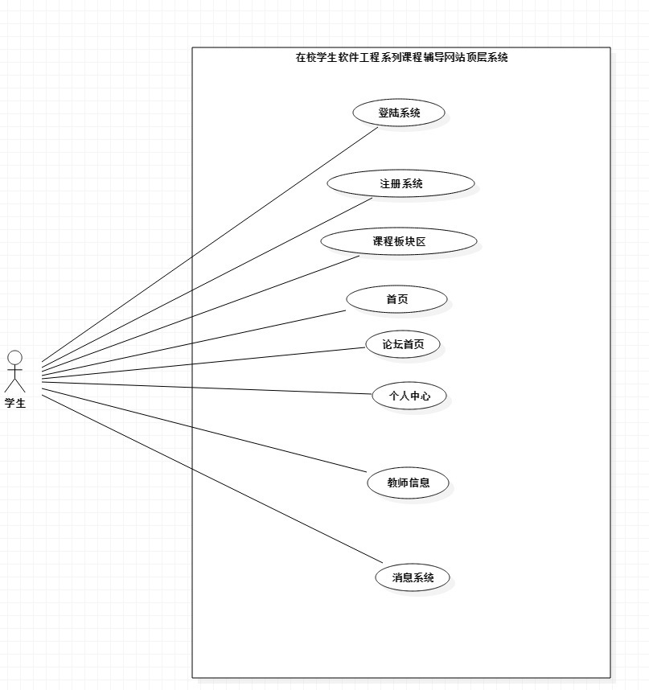

* + - 1. 学生-登陆系统

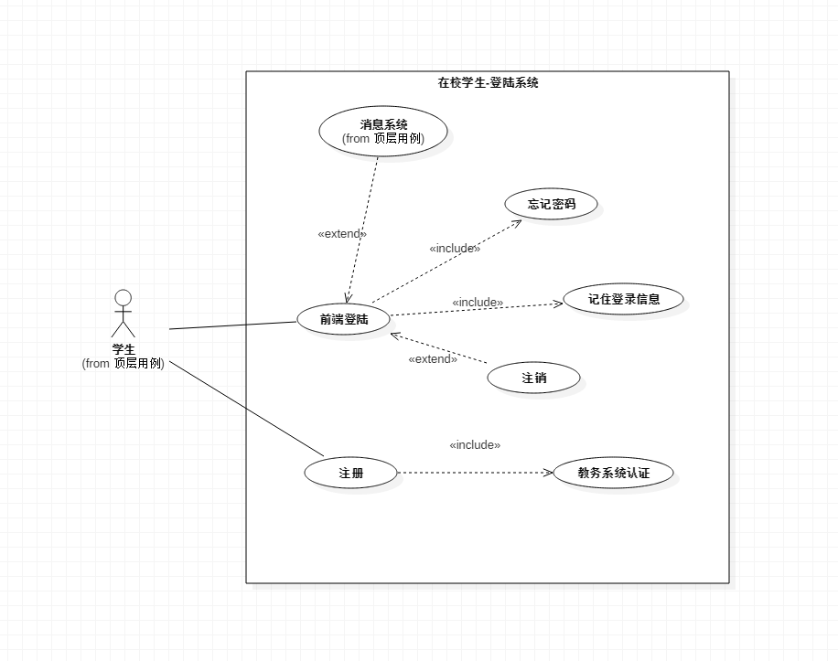

|  |  |  |
| --- | --- | --- |
| **ID和名称：** | UC-1：注册账号 | |
| 创建人： | 童欣 | 创建日期：2018/12/31 |
| 主要操作者 | 学生 | 次要操作者 |
| 描述： | 学生进入网站首页后，如果需要浏览更多内容需要注册学生账号，点击首页右上角“注册”进入第一步的注册界面，填写相关信息后点击下一步进入第二步的用户注册界面，点击下一步进入最后一步详细信息填写。在第一步中系统会根据工号来识别注册用户为学生 | |
| 触发器 | 学生希望成为本网站学生用户 | |
| 前置条件 | PRE-1 学生浏览了我们的网站  PRE-2 学生点击了首页的注册  PRE-3 学生有相应的学校和工号  PRE-4 学生收到邮箱/手机验证码并正确填写  PRE-4 学生勾选“我已阅读并同意” | |
| 后置条件 | POST-1 管理员界面新增未审核用户+1  POST-2 在数据库中添加该学生的相关信息 | |
| 一般性流程 | 1.0注册   1. 学生浏览了首页之后想注册成为学生用户 2. 点击首页右上方注册 3. 在注册界面输入相关信息 4. 填写收到的验证码 5. 勾选“我已阅读并同意” 6. 根据教工号或者学号识别身份 7. 点击注册后弹出等待审核界面 | |
| 选择性流程 |  | |
| 异常 | 1.0 E1 注册的账号已存在  1 提示该账号已经被注册  2 重新输入账号信息  2.0 E2 填写的学号已被注册   1. 提示账户已存在   2 重新输入学号  2.0 E3 输入的身份证信息不正确   1. 提示输入身份证信息不正确   2 重新输入身份证号  2.0 E4 输入的身份证号已经被使用  1 提示身份证号已经被使用  2 重新输入身份证号  2.0 E5 输入的工号与身份证信息不匹配  1 提示信息不匹配  2a 重新输入学工号  2b 重新输入身份证号  2.0 E6 用户名输入格式错误   1. 用户名会被标红 2. 重新输入用户名   2.0 E7 两次密码输入不一致   1. 确认密码一栏被标红并提示密码不正确 2. 重新输入密码   2.0E8 验证码输入错误   1. 提示验证码输入错误 2. 重新输入验证码或点击更换验证码   2.0 E9 填写的邮箱格式错误  1 提示邮箱格式错误  2 重新输入邮箱地址  2.0E10 填写的手机号错误   1. 提示手机号错误 2. 重新输入手机号   2.0 E11身份证错误  1 提示身份证错误  2 重新输入身份证信息  2.0E12 未勾选“我已阅读并同意”  1 完成按钮点击后提示请阅读并同意条款 | |
| 优先级 |  | |
| 使用频率 | 开学季学生会在老师的推荐下进行短时间存在200人注册，平均每天为50人注册 | |
| 业务规则 |  | |
| 其他信息 | 1. 会根据不同情况出现提示框 2. 进行分步认证 | |

|  |  |  |  |
| --- | --- | --- | --- |
| ID和名称 | UC-2学生登录 | | |
| 创建人 | 童欣 | 创建日期 | 2018/12/31 |
| 主要操作者 | 学生 | 次要操作者 |  |
| 描述 | 学生进入网站首页后，点击登陆按钮进行登陆操作，弹出登陆对话框，在对话框内输入用户名和密码，如果输入正确则进入首页，如果输入错误会提示请重新输入 | | |
| 触发器 | 学生希望访问本网站并获得资源 | | |
| 前置条件 | PRE-1 该用户已成为学生用户  PRE-2 该用户登陆信息输入无误 | | |
| 后置条件 | POST-1更新了用户的权限，能使用更多关于学生的功能  POST-2 首页的相关操作都能点选 | | |
| 一般性流程 | 1.0登录   1. 学生用户希望登陆本网站 2. 在打开首页后点击登陆后，弹出登录框 3. 在登陆框内输入用户名和密码登陆网站 4. 如果密码输入无误点击登陆后转至登陆后首页。 5. 在首页显示课程，论坛，教师介绍，网站介绍和个人中心的相关操作。 | | |
| 选择性流程 | 1.1 用户名密码输入正确点击登陆   1. 勾选“记住我”保留用户名和密码信息 2. 返回一般性流程3   1.2 学生用户选择其他账号登录   1. 返回一般性流程2 | | |
| 异常 | 1.0 E1 账号已经在线   1. 告知用户所登录的账号已经在线   2a 如果用户继续登陆则原在线用户下线  2b 如果用户不选择继续登录则退回登陆界面。  1.0 E2输入的账号不存在   1. 告知用户账号不存在   2a 重新输入账号  2B 注册账号  1.0 E3 登录账号的密码不正确   1. 提示用户与密码不匹配   2a 点击忘记密码，进行密码重置。  3.0 登陆的账户处于异常状态被禁言等异常  1 提示用户登陆异常，联系管理员 | | |
| 优先级 |  | | |
| 使用频率 | 约200人并发使用，平均每人每天使用多次。本用例的使用高峰在当地早上10点到下午10点之间。 | | |
| 业务规则 |  | | |
| 其他信息 | 1 登陆按钮按下后会根据数据输入跳出不同的提示框  2 登陆框可以随时关闭 | | |
| 假设 | 假设每天一共有1200次登陆。 | | |

* + - 1. 学生-课程板块

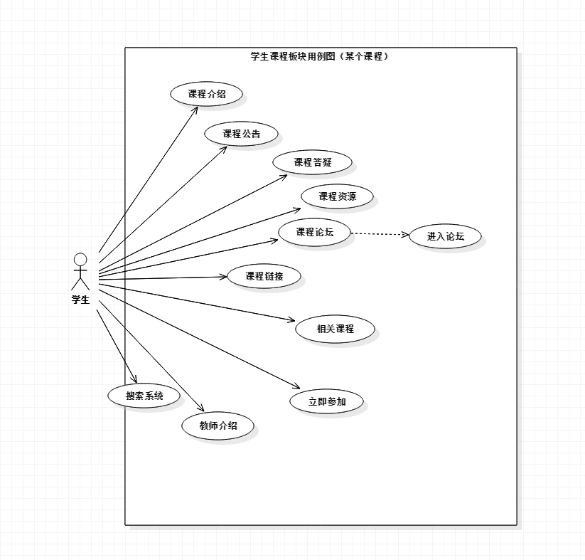

|  |  |  |
| --- | --- | --- |
| **ID和名称：** | UC-3：下载资源 | |
| 创建人： | 童欣 | 创建日期： 2018/12/31 |
| 描述： | 学生登陆成功后选择任一课程进入该课程页面，在页面下方点选进入论坛以进入该课程论坛，然后页面内点选资源进行资源查看，选择相关资源进行下载。 | |
| 触发器 | 学生用户希望下载资源 | |
| 前置条件 | PRE-1 学生用户成功登陆  PRE-2 学生用户进入课程论坛  PRE-3 学生用户进入资源模块 | |
| 后置条件 | POST-1 下载记录中新增一条下载记录  PSOT-2 下载资源存储在本地文件 | |
| 一般性流程 | 3.0 下载资源   1. 学生用户登陆网站 2. 选择课程 3. 进入该课程论坛 4. 选择资源模块   5 选择资源进行下载  6 下载成功则新增一条下载记录 | |
| 选择性流程 | * 1. 同时下载多个资源   重复进入一般性流程 5   * 1. 下载另一个资源   1 退出该课程  2 进入一般性流程 2 | |
| 异常 | 3.0 E1下载的资源已被举报  1 提示下载的资源被举报下架  3.0 E2下载的资源已经损坏  1 可以联系资源提供者已私信的方式  3.0 E3资源下载时失败  1.提示资源下载失败  2.联系管理员  3.0 E4下载并行人数达到上限  1 提示下载正忙，请稍后下载  2a 重新下载 | |
| 优先级 |  | |
| 使用频率 | 该功能为网站基础模块，高峰时段预计达到30人并发下载。 | |
| 业务规则 |  | |
| 其他信息 | 1. 下载资源时默认使用浏览器下载 2. 下载资源时可以同时进行其他操作 | |
| 假设 | 假设大概每天大约有100人进行下载，同时并行30左右 | |

|  |  |  |  |
| --- | --- | --- | --- |
| ID和名称 | UC-11参加课程 | | |
| 创建人 | 童欣 | 创建日期 | 2018/12/31 |
| 主要操作者 | 学生 | 次要操作者 |  |
| 描述 | 学生成功登录网站后，进入课程中心，选择课程进入课程界面，点击立即参加，加入该课程 | | |
| 触发器 | 学生希望参加课程 | | |
| 前置条件 | PRE-1 学生用户登录成功  PRE-2 进入课程中心  PRE-3 进入某课程界面 | | |
| 后置条件 | POST-1 我的收藏中新增该课程 | | |
| 一般性流程 | 17.0 参加课程  1 学生用户登录网站  2进入课程中心  3选择课程  4点选立即参加  5个人中心中的我的收藏新增该课程 | | |
| 选择性流程 |  | | |
| 异常 | 17.0 E1 已经参加了该课程  1 提示已经参加了该课程  17.0 E2 在我的收藏内删除了参加的课程  1提示该课程已经参加，不能在收藏内删除  2 返回课程界面 | | |
| 优先级 |  | | |
| 使用频率 | 该功能为基础功能，预期在系统发布后大量使用。可以支持大约200人并发使用，平均每人每天使用多次。本用例高峰应在早上10点到下午10点 | | |
| 业务规则 |  | | |
| 其他信息 |  | | |
| 假设 | 每个学生用户会进行3次此操作 | | |

|  |  |  |  |
| --- | --- | --- | --- |
| ID和名称 | UC-12参加课程答疑 | | |
| 创建人 | 童欣 | 创建日期 | 2018/12/31 |
| 主要操作者 | 学生 | 次要操作者 |  |
| 描述 | 学生成功登录网站后，加入参加课程，老师开设的课程在线答疑 | | |
| 触发器 | 老师发布公告某时在线进行课程答疑 | | |
| 前置条件 | PRE-1 学生用户登录成功  PRE-2 老师希望进行课程答疑  PRE-3 学生参加了此位老师课程 | | |
| 后置条件 | POST-1 课程答疑框内实时进行消息刷新 | | |
| 一般性流程 | 17.0参加课程答疑  1 学生用户登录网站  2在我的消息内接收到老师答疑信息。  3 加入课程答疑 | | |
| 选择性流程 | 17.1 答疑途中退出答疑，再进入  1返回一般性流程2 | | |
| 异常 | 17.0 E1 答疑内容未实时更新  1 刷新界面    17.0 E2 图片信息无法显示  1 图片信息显示为“此图片无法显示”  2 使用其它浏览器  17.0 E3无法发言   1. 无法发送相关信息在课程答疑平台上 2. 联系管理员 | | |
| 优先级 |  | | |
| 使用频率 | 该功能为基础功能，预期在系统发布后大量使用。可以支持大约200人并发使用，平均每人每天使用多次。本用例高峰应在早上10点到下午10点 | | |
| 业务规则 |  | | |
| 其他信息 | 1. 根据答疑进行时的时间发展会在关键时间点进行结束时间消息提示 2. 答疑时间的控制和修改由教师决定 | | |
| 假设 | 假设每门课程每周进行两次课程答疑 | | |

* + - 1. 学生-课程论坛模块

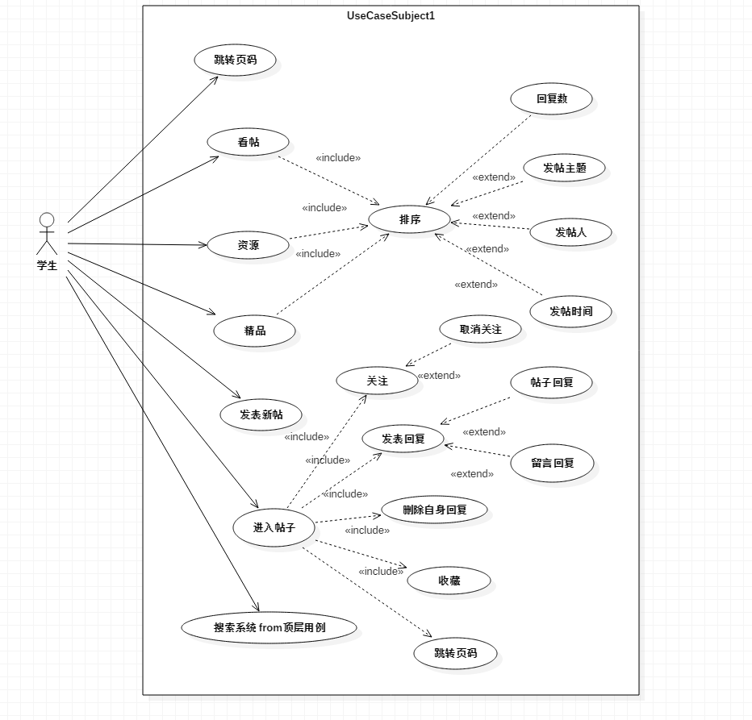

|  |  |  |  |
| --- | --- | --- | --- |
| **ID和名称：** | UC-4：发帖 | | |
| 创建人： | 童欣 | 创建日期： 2018/12/31 | |
| 主要操作者 | 学生 | 次要操作者 |  |
| 描述： | 学生登陆成功后，进入课程论坛，在看帖，精品，资源模块内进行相关发帖操作 | | |
| 触发器 | 学生想要发表新帖 | | |
| 前置条件 | Pre-1学生用户登录成功  Pre-2 学生进入课程论坛并希望发帖 | | |
| 后置条件 | Post-1 在相应的模块内显示新增的帖子  Post-2 在个人中心记录发帖信息 | | |
|  |  | | |
| 一般性流程 | 5.0 发帖  1 学生用户登录网站  2 学生用户进入课程论坛内的模块  3 进入相应模块后点击发布新帖进行发帖操作 | | |
| 选择性流程 | 5.1 在论坛模块内发布多个帖子  返回一般性流程3  5.2 在不同模块内进行发帖  返回一般性流程2 | | |
| 异常 | 5.0 E1 发帖中的文字过长  1提示超出文字输入上限   1. 重新输入   5.0E2 发帖中的资源多大  1 显示资源大小超过上传限制  2 重新选择上传资源  5.0 E3发帖的内容有敏感词汇  1 显示帖子内内容有敏感词汇  2a 对帖子内容进行修改  2b 退出发帖  5.0E4同时发帖的人过多  1 显示系统正满请稍后再试  2 稍后点击发帖按钮 | | |
| 优先级 |  | | |
| 使用频率 | 该功能为本网站的基本功能，所以会被大量的高频率的使用，平均每天大概有20次发表新帖的操作。 | | |
| 业务规则 |  | | |
| 其他信息 | 1.新帖需要得到管理员审核  2.楼主可以删除自己的帖子  3.好的资源帖会被管理员置顶 | | |
| 假设 | 假设每天大概有20操作，并行操作为5 | | |

|  |  |  |  |
| --- | --- | --- | --- |
| **ID和名称：** | UC-5：回帖 | | |
| 创建人： | 童欣 | 创建日期： 2018/12/31 | |
| 主要操作者 | 学生 | 次要操作者 |  |
| 描述： | 学生登陆后进入课程板块，前往课程论坛在看帖，精品，资源的帖子中进行回帖 | | |
| 触发器 | 学生希望回复帖子 | | |
| 前置条件 | PRE-1学生用户登录成功  PRE-2 学生用户希望回复帖子 | | |
| 后置条件 | Post-1 会在帖子内新增一条帖子记录  Post-2 将回帖内容通知楼主  Post-3 用户回帖后在个人中心生成回帖记录 | | |
| 一般性流程 | 5.0 回帖   1. 学生用户成功登录网站 2. 学生用户进入课程论坛内的模块   3 进入看帖，精品，资源的帖子任一模块后选择帖子进行回帖操作 | | |
| 选择性流程 | 5.1 在一个帖子内多次回帖  返回一般性流程3 | | |
| 异常 | 5.0 E1回帖中附件个数大于1  1,提示一次只能上传一个附件  2 重新选择附件  5.0E2 回帖中的资源过大  1 显示资源大小超过上传限制   1. 重新选择上传资源   5.0 E3回帖的内容有敏感词汇   1. 显示回帖内容有敏感词汇   2a 修改回帖内容  2b 退出模块  5.0E4同时回帖的人过多  1 显示系统正忙，请稍后再试  2 继续点击回复 | | |
| 优先级 |  | | |
| 使用频率 | 该功能为本网站的基本功能，所以会被大量的高频率的使用，平均每天大概有200次回帖，并行回复为20。 | | |
| 业务规则 |  | | |
| 其他信息 | 1. 楼主可删除回帖内容 2. 管理员可以删除回帖内容 | | |
| 假设 | 假设每天大概有200次回帖操作。 | | |

|  |  |  |  |
| --- | --- | --- | --- |
| **ID和名称：** | UC-6：评论与回复 | | |
| 创建人： | 童欣 | 创建日期：2018/12/31 | |
| 主要操作者 | 学生 | 次要操作者 |  |
| 描述： | 学生登陆后进入课程板块，前往课程论坛在看帖，精品，资源的帖子中进行回复 | | |
| 触发器 | 学生希望评论帖子或者回复评论 | | |
| 前置条件 | PRE-1学生用户登录成功  PRE-2 学生用户希望回复帖子内的楼层内容 | | |
| 后置条件 | Post-1 会在帖子的相应楼内新增一条文字记录  Post-2 将回帖内容通知楼主 | | |
| 一般性流程 | 5.0 评论与回复  1 学生用户成功登录网站  2 学生用户进入课程论坛内的模块  3 进入看帖，精品，资源帖子中的任一楼进行评论或回复操作 | | |
| 选择性流程 | 5.1 0多次回复  返回一般性流程3 | | |
| 异常 | 5.0 E1回复中的文字过长  1 提示超出文字输入上限  2 重新输入  5.0E2同时回复的人过多  1 显示系统正忙，请稍后再试  2 继续点击回复 | | |
| 优先级 |  | | |
| 使用频率 | 该功能为本网站的基本功能，所以会被大量的高频率的使用，平均每天大概有200次回复，并行回复为5。 | | |
| 业务规则 |  | | |
| 其他信息 | 1. 楼主可删除楼层并同时删除回复内容 2. 管理员可以删除回复内容 | | |
| 假设 | 假设每天大概有200次回复操作。 | | |

* + - 1. 学生-搜索系统

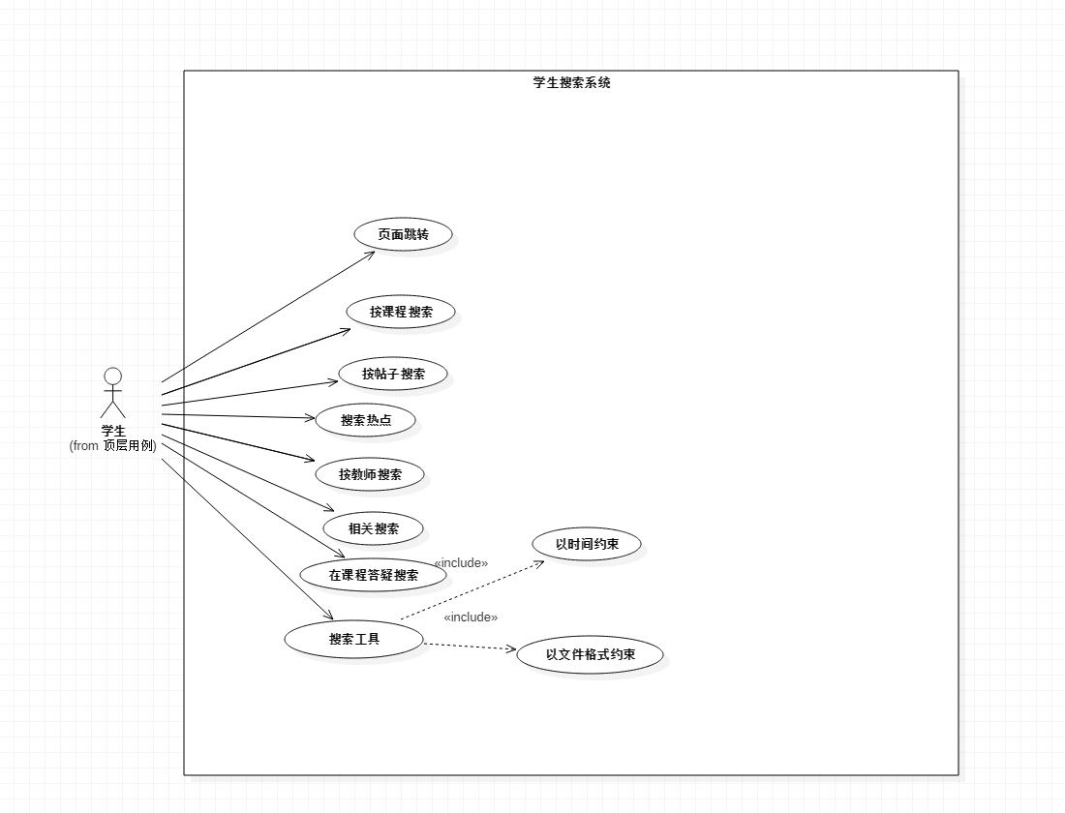

|  |  |  |  |
| --- | --- | --- | --- |
| **ID和名称：** | UC-7：全局搜索 | | |
| 创建人： | 童欣 | 创建日期： | 2018/12/31 |
| 主要操作人 | 学生 | | |
| 描述： | 学生用户登录成功后希望搜索相关内容，点选右上角搜索按钮进入全局搜索 | | |
| 触发器 | 学生点击搜索栏，输入内容，点选搜索，跳转搜索界面，匹配模糊查询内容 | | |
| 前置条件 | PRE-1 学生成功登录网站  PRE-2 学生希望搜索相关信息 | | |
| 后置条件 | POST-1 跳转页面显示搜索结果  POST-2 搜索结果进行了分类，点选相应模块显示相关搜索内容 | | |
| 一般性流程 | 1. 全局搜索 2. 学生用户登录网站 3. 搜索框输入内容点选搜索 4. 默认跳转全部搜索内容 | | |
| 选择性流程 | 10.1 多次使用搜索功能  1记录用户的历史搜索记录  2返回一般性流程3 | | |
| 异常 | 10.0 E1搜索的内容不存在   1. 提示暂无相关搜索结果 2. 2a 修改搜索内容   10.0 E2搜索次数过于频繁  1 提示用户搜索次数太频繁  2a 稍后进行搜索  10.0 E3输入除字母和汉字之外的符号  1 提示用户输入内容无法识别  2a 重新输入内容进行搜索  2b 退出搜索 | | |
| 优先级 |  | | |
| 使用频率 | 该功能为基础功能，预期在系统发布后大量使用。可以支持大约200人并发使用，平均每人每天使用多次。本用例高峰应在早上10点到下午10点 | | |
| 业务规则 |  | | |
| 其他信息 | 1. 点选搜索栏显示历史搜索记录 2. 搜索结果刷新原界面显示 3. 搜索界面显示相关搜索和搜索热点 4. 搜索结果通过相关条件进行排序 5. 点选页码进行页面跳转 | | |
| 假设 | 假设每天有600次搜索 | | |

|  |  |  |  |
| --- | --- | --- | --- |
| **ID和名称：** | UC-8：局部搜索 | | |
| 创建人： | 童欣 | 创建日期： | 2018/12/31 |
| 主要操作人 | 学生 | | |
| 描述： | 学生用户登录成功后希望搜索相关内容，点选右上角搜索按钮进入全局搜索，点选相应模块进入局部搜索 | | |
| 触发器 | 学生点击搜索栏，输入内容，点选搜索，跳转搜索界面，选择相应模块 | | |
| 前置条件 | PRE-1 学生成功登录网站  PRE-2 学生希望搜索相关信息 | | |
| 后置条件 | POST-1 跳转页面显示搜索结果  POST-2 点选相应模块显示相关搜索内容 | | |
| 一般性流程 | 1. 局部搜索 2. 学生用户登录网站 3. 搜索框输入内容点选搜索 4. 默认跳转全部搜索内容   4、选择相应类别进行搜索内容查找 | | |
| 选择性流程 | 10.1 多次使用搜索功能  1记录用户的历史搜索记录  2返回一般性流程3 | | |
| 异常 | 10.0 E1搜索的内容不存在   1. 提示暂无相关搜索结果 2. 2a 修改搜索内容   10.0 E2搜索次数过于频繁  1 提示用户搜索次数太频繁  2a 稍后进行搜索  10.0 E3输入除字母和汉字之外的符号  1 提示用户输入内容无法识别  2a 重新输入内容进行搜索  2b 退出搜索 | | |
| 优先级 |  | | |
| 使用频率 | 该功能为基础功能，预期在系统发布后大量使用。可以支持大约200人并发使用，平均每人每天使用多次。本用例高峰应在早上10点到下午10点 | | |
| 业务规则 |  | | |
| 其他信息 | 1. 点选搜索栏显示历史搜索记录  2. 搜索结果刷新原界面显示  3. 搜索结果通过相关条件进行排序  4. 点选页码进行页面跳转 | | |
| 假设 | 假设每天有600次搜索 | | |

* + - 1. 学生-消息系统

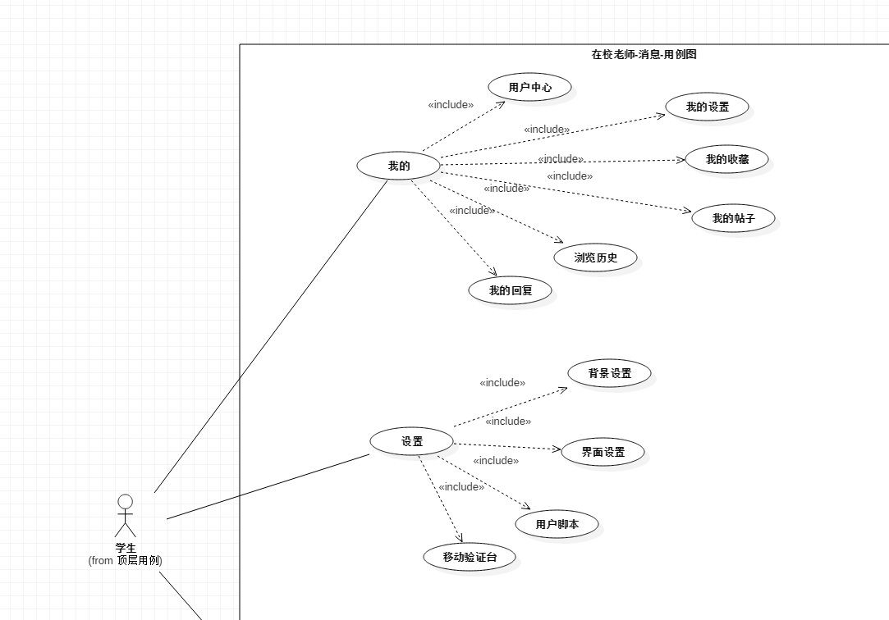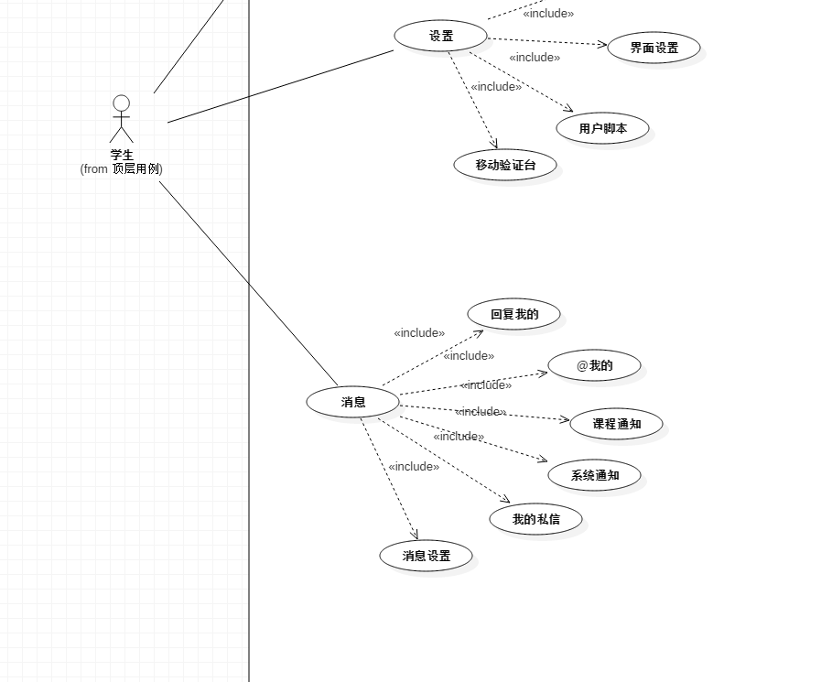

|  |  |  |  |
| --- | --- | --- | --- |
| ID和名称 | UC-9完善个人信息 | | |
| 创建人 | 童欣 | 创建日期 | 2018/12/31 |
| 主要操作者 | 学生 | 次要操作者 |  |
| 描述 | 学生成功登录网站后，进入个人中心，在个人中心中点选相关操作进行个人信息的完善 | | |
| 触发器 | 学生希望完善个人信息 | | |
| 前置条件 | PRE-1 学生用户登录成功  PRE-2 选择个人中心进行信息完善 | | |
| 后置条件 | POST-1 在个人中心中显示个人最新信息 | | |
| 一般性流程 | 17.0 完善个人信息  1 学生用户登录网站  2在个人中心里选择出生日期，专业，班级，上传头像等操作。   1. 点击保存按钮 2. 个人信息界面刷新 | | |
| 选择性流程 | 17.1 日期选择  1返回一般性流程2 | | |
| 异常 | 17.0 E1 完善信息后信息个人信息页面未显示更新内容  1 刷新界面  17.0 E2 头像资源过大   1. 提示头像大小超出上限 2. 重新选择头像 | | |
| 优先级 |  | | |
| 使用频率 | 学生用户使用，所以这个动作是一个低频率的动作，每天约30人进行此项操作 | | |
| 业务规则 |  | | |
| 其他信息 | 用户上传图像被截选为圆形显示在用户信息中 | | |
| 假设 | 假设每个学年修改一次 | | |

|  |  |  |  |
| --- | --- | --- | --- |
| ID和名称 | UC-10修改密码 | | |
| 创建人 | 童欣 | 创建日期 | 2018/12/31 |
| 主要操作者 | 学生 | 次要操作者 |  |
| 描述 | 学生成功登录网站后，进入个人中心，在个人中心中点选密码修改 | | |
| 触发器 | 学生希望修改密码 | | |
| 前置条件 | PRE-1 学生用户登录成功  PRE-2 选择个人中心中的密码修改 | | |
| 后置条件 | POST-1 新密码写入数据库  POST-2 重新登录 | | |
| 一般性流程 | 17.0 修改密码  1 学生用户登录网站  2在个人中心里选择密码修改。   1. 输入旧密码 2. 两次输入新密码 3. 点击确认按钮 4. 重新登录 5. 个人信息界面刷新 | | |
| 选择性流程 |  | | |
| 异常 | 17.0 E1 输入的原密码错误  1 提示原密码输入错误  2a 重新输入  2b 退出修改  17.0 E2 输入的新密码两次不一致  1提示新密码输入不一致  2 重新输入新密码 | | |
| 优先级 |  | | |
| 使用频率 | 学生用户使用，所以这个动作是一个低频率的动作，每季度10%的学生会进行此操作 | | |
| 业务规则 |  | | |
| 其他信息 | 密码提示更新成功跳转至登录界面 | | |
| 假设 | 每月5%的学生会进行此操作 | | |

|  |  |  |  |
| --- | --- | --- | --- |
| ID和名称 | UC-13消息系统 | | |
| 创建人 | 童欣 | 创建日期 | 2018/12/31 |
| 主要操作者 | 学生 | 次要操作者 |  |
| 描述 | 学生成功登录网站后，消息系统反馈接收到的消息 | | |
| 触发器 | 有消息传导到学生用户 | | |
| 前置条件 | PRE-1 学生用户登录成功  PRE-2 进行消息查看 | | |
| 后置条件 | POST-1 查看过的消息不再进行提示  POST-2 查看过的消息放置在消息系统内  POST-3 弹出的消息点选关闭后，消息系统内该消息依旧存在 | | |
| 一般性流程 | 17.0学生查看消息  1a 学生用户登录网站  2a 以窗口的形式推送给学生用户  1b 进入个人中心查看消息 | | |
| 选择性流程 |  | | |
| 异常 | 17.0 E1 查看过的消息依旧显示未读  1 刷新界面    17.0 E2 无法点开消息具体内容  1 联系管理员  2 联系消息的发送人  17.0 E3 消息重复推送  1停止接收该消息来源  2联系管理员 | | |
| 优先级 |  | | |
| 使用频率 | 该功能为基础功能，预期在系统发布后大量使用。可以支持大约200人并发使用，平均每人每天使用多次。本用例高峰应在早上10点到下午10点 | | |
| 业务规则 |  | | |
| 其他信息 | 1. 已读消息可以由用户手动删除 | | |
| 假设 | 假设学生每人每天接收消息数为20 | | |

1. 游客功能需求

* + - 1. 注册

1. 管理员功能需求
   * + 1. 管理员-用户管理

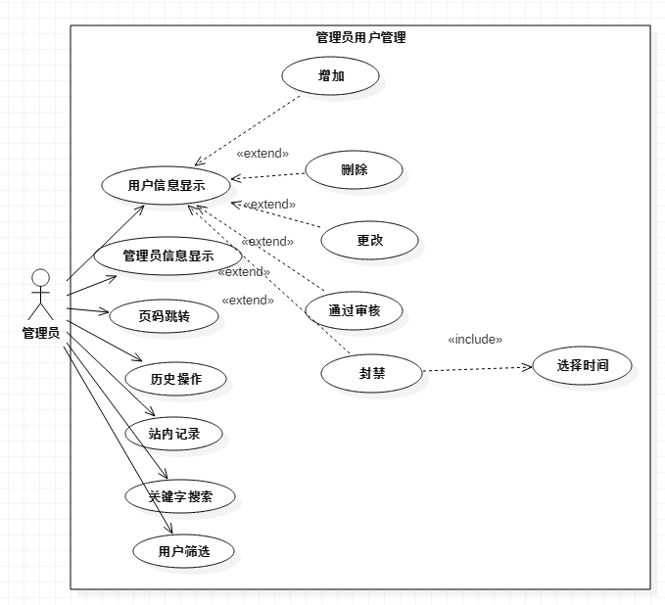

|  |  |  |  |
| --- | --- | --- | --- |
| ID和名称 | UC-1 添加用户 | | |
| 创建人 | 童欣 | 创建日期 | 2019/1/1 |
| 主要操作者 | 管理员 | 次要操作者 |  |
| 描述 | 管理员成功登录网站后，进入用户管理，在用户管理中点选增加按钮 | | |
| 触发器 | 管理员希望添加用户 | | |
| 前置条件 | PRE-1 管理员登录成功  PRE-2 选择用户管理 | | |
| 后置条件 | POST-1 用户管理界面更新  POST-2 账户添加成功 | | |
| 一般性流程 | 10.0 添加用户   1. 管理员成功登录   2 进入用户管理   1. 点击增加按钮 2. 输入用户名等信息   5 用户管理界面刷新 | | |
| 选择性流程 |  | | |
| 异常 | 1.0 E1 输入的用户名为空  1 提示请输入用户名  2 重新输入  1.0 E2 输入的姓名为空  1 提示请输入姓名  2 重新输入  1.0 E3 输入的手机号为空  1 提示请输入手机号  2 重新输入  1.0 E4 输入的身份证号为空  1 提示请输入身份证号  2 重新输入    1.0 E5 输入的工号为空  1 提示请输入工号  2 重新输入  1.0 E6 输入的邮箱为空  1 提示请输入邮箱  2 重新输入  1.0 E7 输入的用户名已被占用  1 提示用户名已被使用  2 重新输入用户名  1.0 E8 输入的用户名过长  1 提示输入的用户名过长  2 重新输入用户名  1.0 E9 输入的用户名包含敏感词汇  1 提示输入的用户名包含敏感词汇  2 重新输入  1.0 E10 输入的姓名有格式错误  1 提示输入的姓名有格式错误  2 重新输入  1.0 E11 输入的手机号格式错误  1 提示输入的手机号不正确  2 重新输入  1.0 E12 输入的手机号已经被注册  1 提示输入的手机号已经被注册  2a 重新输入  2b 与用户确认手机号    1.0 E13 输入的身份证号格式错误  1 提示输入正确的身份证号  2 重新输入  1.0 E14 输入的身份证号已被注册  1 提示输入的身份证号已被注册  2a 重新输入  2b 与用户确认身份证号  1.0 E15 输入的学工号格式错误  1 提示输入的学工号格式错误  2 重新输入  1.0 E16 输入的学工号已被注册  1 提示输入的学工号已被注册  2a 重新输入  2b 与用户确认学工号  1.0 E17 输入的邮箱的格式不正确  1 提示输入邮箱格式不正确  2 重新输入  1.0 E18 输入的邮箱的已被注册  1 提示输入邮箱已被注册  2a 重新输入  2b 与用户确认邮箱 | | |
| 优先级 |  | | |
| 使用频率 | 管理员使用，这个动作是一个低频率的动作，管理员每天进行10次以下的操作 | | |
| 业务规则 |  | | |
| 其他信息 | 1.点选确定按钮，若所有项输入无误则显示添加成功  2.点选取消按钮，退出添加 | | |
| 假设 | 每天管理员会进行10次操作 | | |

|  |  |  |  |
| --- | --- | --- | --- |
| ID和名称 | UC-2 修改用户信息 | | |
| 创建人 | 童欣 | 创建日期 | 2019/1/1 |
| 主要操作者 | 管理员 | 次要操作者 |  |
| 描述 | 管理员成功登录网站后，进入用户管理，进行修改操作 | | |
| 触发器 | 管理员希望修改用户信息 | | |
| 前置条件 | PRE-1 管理员登录成功  PRE-2 选择用户管理 | | |
| 后置条件 | POST-1 用户管理界面更新  POST-2 账户修改成功 | | |
| 一般性流程 | 2.0 修改用户  1管理员成功登录  2 进入用户管理  3选择用户  4点击修改按钮   1. 信息修改后点击确认按钮 2. 管理员界面更新 | | |
| 选择性流程 | 进行密码重置 | | |
| 异常 | 2.0 E1 用户名修改为空  1 提示请输入用户名  2 重新输入  2.0 E2 姓名修改为空  1 提示请输入姓名  2 重新输入  2.0 E3 手机修改为空  1 提示请输入手机号  2 重新输入  2.0 E4 身份证号修改为空  1 提示请输入身份证号  2 重新输入    2.0 E5 学工号修改为空  1 提示请输入学工号  2 重新输入  2.0 E6 邮箱修改为空  1 提示请输入邮箱  2 重新输入  2.0 E7 修改的用户名已被占用  1 提示用户名已被使用  2 重新输入用户名  2.0 E8 修改的用户名过长  1 提示输入的用户名过长  2 重新输入用户名  2.0 E9 修改的用户名包含敏感词汇  1 提示输入的用户名包含敏感词汇  2 重新输入  2.0 E10 修改的姓名有格式错误  1 提示输入的姓名有格式错误  2 重新输入  2.0 E11 修改的手机号格式错误  1 提示输入的手机号不正确  2 重新输入  2.0 E12 修改的手机号已经被注册  1 提示输入的手机号已经被注册  2a 重新输入  2b 与用户确认手机号    2.0 E13 修改的身份证号格式错误  1 提示输入正确的身份证号  2 重新输入  2.0 E14 修改的身份证号已被注册  1 提示输入的身份证号已被注册  2a 重新输入  2b 与用户确认身份证号  2.0 E15 修改的学工号格式错误  1 提示输入的学工号格式错误  2 重新输入  2.0 E16 修改的学工号已被注册  1 提示输入的学工号已被注册  2a 重新输入  2b 与用户确认学工号  2.0 E17 修改的邮箱的格式不正确  1 提示输入邮箱格式不正确  2 重新输入  2.0 E18 修改的邮箱的已被注册  1 提示输入邮箱已被注册  2a 重新输入  2b 与用户确认邮箱  2.0 E19 未选择用户  1 提示请选择用户  2 选择用户  2.0 E20 用户选择过多  1 提示只能选择一个用户  2 重新选择用户 | | |
| 优先级 |  | | |
| 使用频率 | 管理员使用，这个动作是一个低频率的动作，管理员每天进行10次以下的操作 | | |
| 业务规则 |  | | |
| 其他信息 | 1.点选确定按钮，若所有项输入无误则显示修改成功  2.点选取消按钮，退出修改 | | |
| 假设 | 每天管理员会进行10次操作 | | |

|  |  |  |  |
| --- | --- | --- | --- |
| ID和名称 | UC-3 删除用户 | | |
| 创建人 | 童欣 | 创建日期 | 2019/1/1 |
| 主要操作者 | 管理员 | 次要操作者 |  |
| 描述 | 管理员成功登录网站后，进入用户管理，进行删除操作 | | |
| 触发器 | 管理员希望删除用户 | | |
| 前置条件 | PRE-1 管理员登录成功  PRE-2 选择用户管理 | | |
| 后置条件 | POST-1 用户管理界面更新  POST-2 账户删除成功 | | |
| 一般性流程 | 3.0 删除用户  1管理员成功登录  2 进入用户管理  3选择用户  4点击删除按钮  5 确认删除  6管理员界面更新 | | |
| 选择性流程 |  | | |
| 异常 | 3.0 E1 未选择用户  1 提示请选择用户  2 选择用户 | | |
| 优先级 |  | | |
| 使用频率 | 管理员使用，这个动作是一个低频率的动作，管理员每天进行10次以下的操作 | | |
| 业务规则 |  | | |
| 其他信息 | 1.点选确定按钮，显示删除成功  2.点选取消按钮，退出删除 | | |
| 假设 | 每天管理员会进行10次操作 | | |

|  |  |  |  |
| --- | --- | --- | --- |
| ID和名称 | UC-4 审核用户 | | |
| 创建人 | 童欣 | 创建日期 | 2019/1/1 |
| 主要操作者 | 管理员 | 次要操作者 |  |
| 描述 | 管理员成功登录网站后，进入用户管理，进行审核操作 | | |
| 触发器 | 管理员希望审核用户 | | |
| 前置条件 | PRE-1 管理员登录成功  PRE-2 选择用户管理 | | |
| 后置条件 | POST-1 用户管理界面更新  POST-2 账户审核成功 | | |
| 一般性流程 | 4.0 审核用户  1管理员成功登录  2 进入用户管理  3选择用户  4点击过审按钮  5 管理员界面更新 | | |
| 选择性流程 |  | | |
| 异常 | 4.0 E1 未选择用户  1 提示请选择用户  2 选择用户 | | |
| 优先级 |  | | |
| 使用频率 | 管理员使用，这个动作是一个低频率的动作，管理员每天进行10次以下的操作 | | |
| 业务规则 |  | | |
| 其他信息 | 1.点选过审按钮，显示审核成功 | | |
| 假设 | 每天管理员会进行10次操作 | | |

|  |  |  |  |
| --- | --- | --- | --- |
| ID和名称 | UC-5 封禁用户 | | |
| 创建人 | 童欣 | 创建日期 | 2019/1/1 |
| 主要操作者 | 管理员 | 次要操作者 |  |
| 描述 | 管理员成功登录网站后，进入用户管理，进行封禁操作 | | |
| 触发器 | 管理员希望封禁用户 | | |
| 前置条件 | PRE-1 管理员登录成功  PRE-2 选择用户管理 | | |
| 后置条件 | POST-1 用户管理界面更新  POST-2 账户封禁成功 | | |
| 一般性流程 | 4.0 封禁用户  1管理员成功登录  2 进入用户管理  3选择用户  4点击封禁按钮  5 选择封禁时间  6 管理员界面更新 | | |
| 选择性流程 |  | | |
| 异常 | 4.0 E1 未选择用户  1 提示请选择用户  2 选择用户  4.0 E2 输入封禁时间格式错误  1 提示时间格式错误  2 重新输入  4.0E3 选择的封禁时间早于系统时间  1 提示选择的封禁时间无效  2 重新选择封禁时间 | | |
| 优先级 |  | | |
| 使用频率 | 管理员使用，这个动作是一个低频率的动作，管理员每天进行10次以下的操作 | | |
| 业务规则 |  | | |
| 其他信息 | 1. 用户的状态更改为封禁 2. 封禁成功则显示封禁的天数信息 | | |
| 假设 | 每天管理员会进行10次操作 | | |

|  |  |  |  |
| --- | --- | --- | --- |
| ID和名称 | UC-6 站内记录查询 | | |
| 创建人 | 童欣 | 创建日期 | 2019/1/1 |
| 主要操作者 | 管理员 | 次要操作者 |  |
| 描述 | 管理员成功登录网站后，进入用户管理，进行站内记录查询操作 | | |
| 触发器 | 管理员希望查询站内记录 | | |
| 前置条件 | PRE-1 管理员登录成功  PRE-2 选择用户管理 | | |
| 后置条件 | POST-1 站内记录页面更新  POST-2 显示站内记录 | | |
| 一般性流程 | 6.0 站内记录查询  1管理员成功登录  2 进入用户管理  3选择时间  4 站内记录界面更新 | | |
| 选择性流程 |  | | |
| 异常 | 6.0 E1 选择了未来的时间  1 提示请重新选择时间  2 重新选择时间  6.0 E2 选择的时间在该系统存在之前  1 提示xx时间之前系统无记录，请重新选择时间  2 重新选择时间 | | |
| 优先级 |  | | |
| 使用频率 | 管理员使用，这个动作是一个低频率的动作，管理员每天进行10次以下的操作 | | |
| 业务规则 |  | | |
| 其他信息 | 1. 如果选择的时间在正确范围内，则返回该日的站内记录  2. 如果选择时间有误则显示相关信息 | | |
| 假设 | 每天管理员会进行10次操作 | | |

|  |  |  |  |
| --- | --- | --- | --- |
| ID和名称 | UC-7 管理员对某用户历史操作查看 | | |
| 创建人 | 童欣 | 创建日期 | 2019/1/1 |
| 主要操作者 | 管理员 | 次要操作者 |  |
| 描述 | 管理员成功登录网站后，进入用户管理，点选用户信息 | | |
| 触发器 | 管理员希望查看对某位用户的历史操作 | | |
| 前置条件 | PRE-1 管理员登录成功  PRE-2 选择用户管理 | | |
| 后置条件 | POST-1 历史操作页面更新  POST-2 显示历史操作信息 | | |
| 一般性流程 | 7.0 历史操作查询  1管理员成功登录  2 进入用户管理  3点选用户  4 历史操作界面更新 | | |
| 选择性流程 |  | | |
| 异常 | 7.0 E1 未选择用户  1 历史操作无显示信息或停留在上次的查询信息  2 选择用户  7.0 E2 选择用户方式错误  1 历史操作无显示信息或停留在上次的查询信息  2 选择用户 | | |
| 优先级 |  | | |
| 使用频率 | 管理员使用，这个动作是一个低频率的动作，管理员每天进行10次以下的操作 | | |
| 业务规则 |  | | |
| 其他信息 | 1. 如果正确选择了用户则显示相关信息 2. 历史无操作，则不显示任何信息 | | |
| 假设 | 每天管理员会进行10次操作 | | |

|  |  |  |  |
| --- | --- | --- | --- |
| ID和名称 | UC-8 密码重置 | | |
| 创建人 | 童欣 | 创建日期 | 2019/1/1 |
| 主要操作者 | 管理员 | 次要操作者 |  |
| 描述 | 管理员成功登录网站后，进入用户管理 | | |
| 触发器 | 管理员希望对某位用户进行密码重置操作 | | |
| 前置条件 | PRE-1 管理员登录成功  PRE-2 选择用户管理 | | |
| 后置条件 | POST-1 该用户显示历史操作信息更新 | | |
| 一般性流程 | 8.0 密码重置  1管理员成功登录  2 进入用户管理  3点选用户  4 点选密码重置 | | |
| 选择性流程 |  | | |
| 异常 | 7.0 E1 未选择用户  1 提示请选择用户  2 选择用户 | | |
| 优先级 |  | | |
| 使用频率 | 管理员使用，这个动作是一个低频率的动作，管理员每天进行10次以下的操作 | | |
| 业务规则 |  | | |
| 其他信息 | 1. 如果正确选择了用户则显示相关信息  2. 密码重置为初始密码 | | |
| 假设 | 每天管理员会进行10次操作 | | |

|  |  |  |  |
| --- | --- | --- | --- |
| ID和名称 | UC-9 用户搜索 | | |
| 创建人 | 童欣 | 创建日期 | 2019/1/1 |
| 主要操作者 | 管理员 | 次要操作者 |  |
| 描述 | 管理员成功登录网站后，进入用户管理 | | |
| 触发器 | 管理员希望搜索用户 | | |
| 前置条件 | PRE-1 管理员登录成功  PRE-2 选择用户管理 | | |
| 后置条件 | POST-1 返回搜索信息  POST-2 用户管理界面刷新 | | |
| 一般性流程 | 9.0 用户搜索  1管理员成功登录  2 进入用户管理  3搜索用户 | | |
| 选择性流程 |  | | |
| 异常 | 9.0 E1 输入关键字为空  1 提示请输入搜索信息  2 重新输入  9.0 E2 输入关键字的格式错误  1 提示输入的格式错误  2 重新输入 | | |
| 优先级 |  | | |
| 使用频率 | 管理员使用，这个动作是一个低频率的动作，管理员每天进行10次以下的操作 | | |
| 业务规则 |  | | |
| 其他信息 | 正确输入了搜索信息则返回搜索结果 | | |
| 假设 | 每天管理员会进行10次操作 | | |

|  |  |  |  |
| --- | --- | --- | --- |
| ID和名称 | UC-10 用户筛选 | | |
| 创建人 | 童欣 | 创建日期 | 2019/1/1 |
| 主要操作者 | 管理员 | 次要操作者 |  |
| 描述 | 管理员成功登录网站后，进入用户管理 | | |
| 触发器 | 管理员希望筛选用户 | | |
| 前置条件 | PRE-1 管理员登录成功  PRE-2 选择用户管理 | | |
| 后置条件 | POST-1 返回筛选结果  POST-2 用户管理界面刷新 | | |
| 一般性流程 | 10.0 用户筛选  1管理员成功登录  2 进入用户管理  3选择筛选条件 | | |
| 选择性流程 |  | | |
| 异常 | 无异常返回 | | |
| 优先级 |  | | |
| 使用频率 | 管理员使用，这个动作是一个低频率的动作，管理员每天进行10次以下的操作 | | |
| 业务规则 |  | | |
| 其他信息 | 返回筛选结果至用户管理界面 | | |
| 假设 | 每天管理员会进行10次操作 | | |

* + - 1. 管理员-系统公告

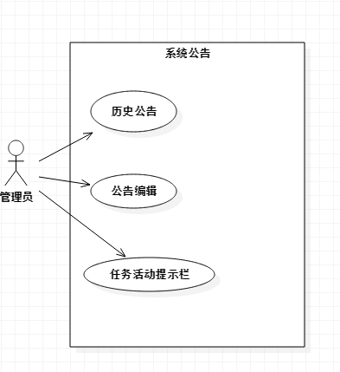

|  |  |  |  |
| --- | --- | --- | --- |
| ID和名称 | UC-11 历史公告显示 | | |
| 创建人 | 童欣 | 创建日期 | 2019/1/1 |
| 主要操作者 | 管理员 | 次要操作者 |  |
| 描述 | 管理员成功登录网站后，进入系统公告 | | |
| 触发器 | 管理员希望查看历史公告 | | |
| 前置条件 | PRE-1 管理员登录成功  PRE-2 选择系统公告 | | |
| 后置条件 | POST-1 界面刷新 | | |
| 一般性流程 | 11.0 历史公告  1管理员成功登录  2 进入系统公告  3 查看公告 | | |
| 选择性流程 |  | | |
| 异常 | 11.0 E1 点选更多，却无更多公告展示  1 提示无更多公告  11.0 E2 历史公告时间显示乱码  1 刷新界面  2 重新查看 | | |
| 优先级 |  | | |
| 使用频率 | 管理员使用，这个动作是一个低频率的动作，管理员每天进行10次以下的操作 | | |
| 业务规则 |  | | |
| 其他信息 | 显示各个历史公告 | | |
| 假设 | 每天管理员会进行10次操作 | | |

|  |  |  |  |
| --- | --- | --- | --- |
| ID和名称 | UC-12 编辑并发布公告 | | |
| 创建人 | 童欣 | 创建日期 | 2019/1/1 |
| 主要操作者 | 管理员 | 次要操作者 |  |
| 描述 | 管理员成功登录网站后，进入系统公告 | | |
| 触发器 | 管理员希望发布公告 | | |
| 前置条件 | PRE-1 管理员登录成功  PRE-2 选择系统公告  PRE-3 编写公告信息 | | |
| 后置条件 | POST-1 发布的公告显示在历史公告中 | | |
| 一般性流程 | 11.0 编辑并发布公告  1管理员成功登录  2 进入系统公告  3 编辑公告  4 发布公告 | | |
| 选择性流程 |  | | |
| 异常 | 12.0 E1 编辑公告内有敏感信息  1 提示公告内有敏感信息  2 重新编辑  12.0 E2 编辑的公告过长  1 提示公告内内容过多  2 精简公告信息  12.0 E3 编辑的公告内有不被支持的格式  1 提示部分编辑信息格式有误  2 重新输入  12.0 E4 编辑的公告内容为空  1 提示公告内容不能为空  2 输入公告信息 | | |
| 优先级 |  | | |
| 使用频率 | 管理员使用，这个动作是一个低频率的动作，管理员每天进行5次以下的操作 | | |
| 业务规则 |  | | |
| 其他信息 | 1.公告信息会推送给用户  2.发布的公告自动添加时间信息 | | |
| 假设 | 每天管理员会进行5次操作 | | |

|  |  |  |  |
| --- | --- | --- | --- |
| ID和名称 | UC-13 活动任务管理 | | |
| 创建人 | 童欣 | 创建日期 | 2019/1/1 |
| 主要操作者 | 管理员 | 次要操作者 |  |
| 描述 | 管理员希望查看活动任务 | | |
| 触发器 | 管理员登录管理员账户 | | |
| 前置条件 | PRE-1 管理员登录成功  PRE-2 进入系统公告 | | |
| 后置条件 | POST-1 活动任务刷新 | | |
| 一般性流程 | 13.0 活动任务管理  1管理员成功登录   1. 系统公告 2. 查看活动公告 | | |
| 选择性流程 |  | | |
| 异常 | 13.0 E1 活动任务内容为空   1. 提示任务内容为空 2. 重新输入   13.0 E2 活动内容有敏感词汇   1. 提示活动内容有敏感词汇 2. 重新输入   13.0 E3 活动内容输入过长   1. 提示活动内容过长 2. 重新输入   13.0 E4 活动内容有不被支持的字符   1. 提示无法识别部分字符 2. 重新输入 | | |
| 优先级 |  | | |
| 使用频率 | 管理员使用，这个动作是一个低频率的动作，管理员每天进行10次以下的操作 | | |
| 业务规则 |  | | |
| 其他信息 | 日历本添加相关位置添加活动任务信息 | | |
| 假设 | 每天管理员会进行10次操作 | | |

* + - 1. 管理员-管理员首页

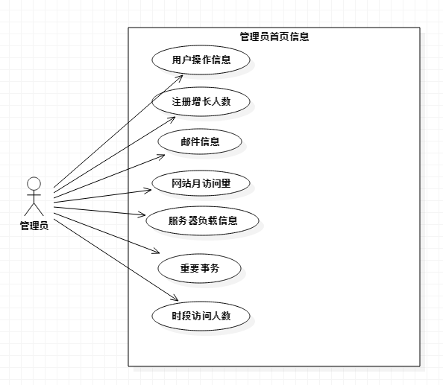

|  |  |  |  |
| --- | --- | --- | --- |
| ID和名称 | UC-14 管理员首页 | | |
| 创建人 | 童欣 | 创建日期 | 2019/1/1 |
| 主要操作者 | 管理员 | 次要操作者 |  |
| 描述 | 管理员成功登录网站后，进入首页 | | |
| 触发器 | 管理员登录管理员账户 | | |
| 前置条件 | PRE-1 管理员登录成功  PRE-2 进入管理员首页 | | |
| 后置条件 | POST-1 首页信息刷新 | | |
| 一般性流程 | 14.0 管理员首页信息  1管理员成功登录  2 进入首页 | | |
| 选择性流程 |  | | |
| 异常 | 无异常返回 | | |
| 优先级 |  | | |
| 使用频率 | 管理员使用，这个动作是一个低频率的动作，管理员每天进行10次以下的操作 | | |
| 业务规则 |  | | |
| 其他信息 | 管理员查看首页相关信息根据信息内容进行相关操作 | | |
| 假设 | 每天管理员会进行10次操作 | | |

* + - 1. 管理员-课程资料子系统

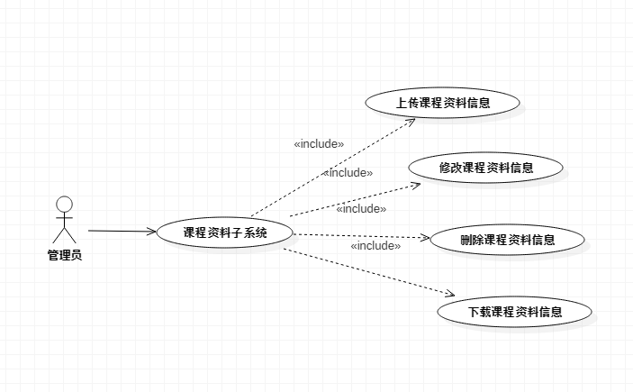

|  |  |  |  |
| --- | --- | --- | --- |
| ID和名称： | UC-15：上传课程资料信息 | | |
| 创建人： | 童欣 | 创建日期： | 2019/1/1 |
| 主要操作者： | 管理员 | 次要操作者： | 课程资料管理系统 |
| 描述： | 管理员从内网或者外网访问教师课程资料系统，对新的课程资料进行添加 | | |
| 触发器： | 管理员表示要添加课程资料 | | |
| 前置条件： | PRE-1：管理员登录到管理员系统  PRE-2：管理员进入课程管理  PRE-3：管理员选择课程资料板块中的添加，进行课程资料添加 | | |
| 后置条件： | POST-1：管理员主界面有新的课程资料增加  POST-2：更新了管理员主界面中课程资料绍的信息 | | |
| 一般性流程： | 1.0添加课程资料  1.在管理员界面中的课程资料一栏，选择课程资料上传的按钮  2.在弹窗中，对需要上传的文件类型进行选择  3.在弹窗中，输入上传文件的标题  4.在弹窗中，输入上传文件的内容进行描述  5.在电脑中浏览你的附件，并添加  6.确认添加课程资料 | | |
| 选择性流程： | 1.0 选择上传文件类型  1.可以在选择上传文件类型中选择：视频、ppt和文档三种类型文件 | | |
| 异常： | 1.0 E1上传课程资料的标题为空  1.系统告知添加新的课程资料标题为空  2a.如果管理员重新填写新的课程资料标题，系统重新开始用例  2b.否则管理员无法添加新的课程资料  1.0 E2添加的课程资料的标题在原有的课程资料的标题中已经存在  1.系统告知教师此课程资料的标题在原有课程资料的标题中已经存在  2a.如果管理员重新更改新的课程资料标题，系统重新开始用例  2b.否则管理员无法上传此课程资料  2.0 E3 上传文件的内容描述为空  1.系统告知管理员添加新的课程资料内容为空  2a.如果管理员重新填写新的课程资料内容标题，系统重新开始用例  2b.否则管理员无法添加新的课程资料  3.0 E4 上传的新的课程资料附件为空  1.系统告知管理员添加的新的课程资料附件为空  2a.如果管理员重新添加新的课程资料附件，系统重新开始用例  2b.否则管理员无法添加新的课程资料 | | |
| 优先级： |  | | |
| 使用频率： | 平均每一个天使用多次。本用例的试用高峰期在当时时间的上午10：00、下午4:00和晚上9:00 | | |
| 业务规则： |  | | |
| 其他信息： | 1、管理员在确认添加新的课程资料之前，可以在任何时间取消添加新的课程资料流程。  2、教师可以查看该课程资料内容  3、管理员可以查看该课程资料内容 | | |
| 假设： |  | | |

|  |  |  |  |
| --- | --- | --- | --- |
| ID和名称： | UC-17：修改课程资料信息 | | |
| 创建人： | 童欣 | 创建日期： | 2019/1/1 |
| 主要操作者： | 管理员 | 次要操作者： | 课程资料管理系统 |
| 描述： | 管理员从内网或者外网访问课程资料系统，对原有的课程资料进行修改 | | |
| 触发器： | 管理员表示要修改原有的课程资料 | | |
| 前置条件： | PRE-1：管理员登录到教师管理系统  PRE-2：管理员进入课程管理  PRE-3：管理员选择课程资料板块中的更多，进行课程资料修改 | | |
| 后置条件： | POST-1：管理员主界面对原有的课程资料进行修改  POST-2：更新了管理员主界面中课程资料绍的信息 | | |
| 一般性流程： | 1.0修改课程资料  1.在管理员界面中的课程资料一栏，选择课程资料”更多”按钮,进入具体管理界面  2.在课程资料板块，选择“1513179695(1)”按钮  3.在弹窗中，输入需要修改的课程资料的标题  4.在弹窗中，输入需要修改的课程资料的内容  5.确认修改课程资料 | | |
| 选择性流程： | 1.0 选择修改文件类型  1.可以在选择修改文件类型中选择：视频、ppt和文档三种类型文件 | | |
| 异常： | 1.0 E1修改课程资料的标题为空  1.系统告知管理员添加新的课程资料标题为空  2a.如果管理员重新填写新的课程资料标题，系统重新开始用例  2b.否则无法修改原有的的课程资料  2.0 E2 修改课程资料的内容描述为空  1.系统告知添加新的课程资料内容为空  2a.如果重新填写新的课程资料内容标题，系统重新开始用例  2b.否则无法修改原有的课程资料 | | |
| 优先级： | 高 | | |
| 使用频率： | 平均每三个天使用一次。本用例的试用高峰期在当时时间的上午10：30、下午4:30和晚上9:30 | | |
| 业务规则： |  | | |
| 其他信息： | 1、管理员在确认修改原有的课程资料之前，可以在任何时间取消修改原有的课程资料流程。  2、管理员可以查看所有课程资料内容 | | |
| 假设： |  | | |

|  |  |  |  |
| --- | --- | --- | --- |
| ID和名称： | UC-18：删除课程资料信息 | | |
| 创建人： | 2019/1/1 | 创建日期： | 2019/1/1 |
| 主要操作者： | 管理员 | 次要操作者： | 课程资料管理系统 |
| 描述： | 管理员从内网或者外网访问课程资料系统，对原有的课程资料进行修改 | | |
| 触发器： | 管理员表示要删除原有的课程资料 | | |
| 前置条件： | PRE-1：管理员登录到教师管理系统  PRE-2：管理员进入课程管理  PRE-3：管理员选择课程资料板块中的更多，进行课程资料删除 | | |
| 后置条件： | POST-1：管理员主界面对原有的课程资料进行修改  POST-2：更新了管理员界面中课程资料绍的信息 | | |
| 一般性流程： | 1.0删除课程资料   1. 在界面中的课程资料一栏，选择课程资料”更多”按钮,进入具体管理界面   2.在找到课程资料板块，对需要删除的课程资料，选择“1513179964(1)”按钮  3.确认删除课程资料 | | |
| 选择性流程： | 1.0 选择删除文件类型  1.可以在选择删除文件类型中选择：视频、ppt和文档三种类型文件 | | |
| 异常： |  | | |
| 优先级： | 高 | | |
| 使用频率： | 平均每两到三个星期使用一次。本用例无试用高峰期。 | | |
| 业务规则： |  | | |
| 其他信息： | 1. 管理员在确认删除原有的课程资料之前，可以在任何时间取消删除原有的课程资料流程。   2、管理员可以查看所有课程资料内容 | | |
| 假设： |  | | |

* + - 1. 管理员-课程答疑子系统

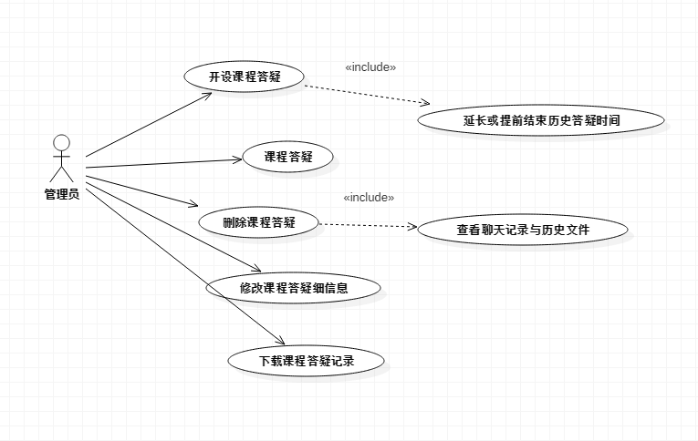

|  |  |  |  |
| --- | --- | --- | --- |
| ID和名称： | UC-19：删除课程答疑相关信息 | | |
| 创建人： | 童欣 | 创建日期： | 2019/1/1 |
| 主要操作者： | 管理员 | 次要操作者： | 课程答疑管理系统 |
| 描述： | 管理员从内网或者外网访问教师课程答疑管理系统，对原有的课程答疑进行删除 | | |
| 触发器： | 管理员表示要删除原有的课程答疑 | | |
| 前置条件： | PRE-1：管理员登录到管理员管理系统  PRE-2：管理员进入课程管理  PRE-3：管理员选择课程资料板块中的“进入答疑区”  PRE-4：对选择中的课程答疑进行删除 | | |
| 后置条件： | POST-1：教师主界面对原有的课程答疑进行修改  POST-2：更新了教师主界面中课程答疑的信息 | | |
| 一般性流程： | 1.0删除课程资料  1.在界面中的课程答疑一栏，选择课程答疑”进入答疑区”按钮,进入具体管理界面  2.在找到课程答疑板块，对需要删除的课程答疑，选择“1513179964(1)”按钮  3.确认删除课程答疑 | | |
| 选择性流程： |  | | |
| 异常： |  | | |
| 优先级： | 高 | | |
| 使用频率： | 平均每两到三个星期使用一次。本用例无试用高峰期。 | | |
| 业务规则： |  | | |
| 其他信息： | 1、管理员在确认删除原有的课程答疑之前，可以在任何时间取消删除原有的课程答疑流程。  2、管理员可以查看所有课程答疑内容 | | |
| 假设： |  | | |

|  |  |  |  |
| --- | --- | --- | --- |
| ID和名称： | UC-20：修改课程答疑信息 | | |
| 创建人： | 童欣 | 创建日期： | 2019/1/1 |
| 主要操作者： | 管理员 | 次要操作者： | 课程答疑管理系统 |
| 描述： | 管理员从内网或者外网访问课程资料系统，对原有的课程资料进行修改 | | |
| 触发器： | 管理员表示要修改原有的答疑资料 | | |
| 前置条件： | PRE-1：管理员登录到管理系统  PRE-2：管理员进入课程答疑  PRE-3：管理员选择课程资料板块中的“进入答疑区”  PRE-4：对选择中的课程答疑进行修改 | | |
| 后置条件： | POST-1：管理员主界面对原有的课程答疑进行修改  POST-2：更新了教师主界面中课程答疑的信息 | | |
| 一般性流程： | 1.0修改课程资料  1.在界面中的课程答疑一栏，选择课程答疑”进入答疑区”按钮,进入具体管理界面  2.在课程答疑板块，对需要进行修改的选择“1513179695(1)”按钮  3.在弹窗中，输入需要修改的课程答疑的主题  4.在弹窗中，输入需要修改的课程答疑的老师  5.确认修改课程答疑 | | |
| 选择性流程： |  | | |
| 异常： | 1.0 E1修改课程答疑的主题为空  1.系统告知教师添加新的课程资料主题为空  2a.如果管理员重新填写新的课程答疑主题，系统重新开始用例  2b.否则无法修改原有的课程答疑信息  2.0 E2 修改课程答疑的老师为空  1.系统告知教师添加新的课程答疑的教师为空  2a.如果管理员重新填写新的课程答疑的老师，系统重新开始用例  2b.否则管理员无法修改原有的课程答疑信息 | | |
| 优先级： | 高 | | |
| 使用频率： | 平均每一个礼拜使用一次。本用例无试用高峰期。 | | |
| 业务规则： |  | | |
| 其他信息： | 1、管理员在确认修改原有的课程答疑之前，可以在任何时间取消修改原有的课程答疑流程。  2、管理员可以查看所有课程答疑内容 | | |
| 假设： |  | | |

* + - 1. 管理员-课程链接子系统

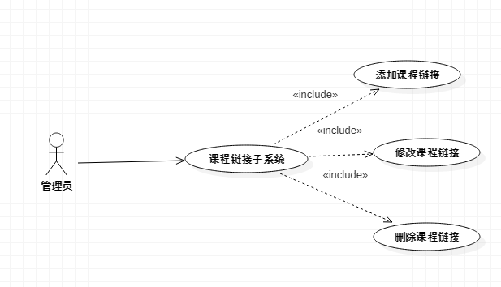

|  |  |  |  |
| --- | --- | --- | --- |
| ID和名称： | UC-21：添加课程链接 | | |
| 创建人： | 童欣 | 创建日期： | 2019/1/1 |
| 主要操作者： | 管理员 | 次要操作者： | 课程链接管理系统 |
| 描述： | 管理员从内网或者外网访问公告管理系统，对新的课程链接进行添加 | | |
| 触发器： | 管理员表示要添加课程链接 | | |
| 前置条件： | PRE-1：管理员登录到管理系统  PRE-2：管理员找到课程链接板块，添加 | | |
| 后置条件： | POST-1：课程链接一栏有新的课程链接加入  POST-2：更新了所有界面中课程链接的信息 | | |
| 一般性流程： | 1.0添加链接  1.在管理员界面中，选择添加链接  2.管理员在添加链接弹窗中，填写链接的标题  3.管理员在添加链接弹窗中，填写链接的url链接  4.管理员在添加链接弹窗中，浏览链接封面  5.添加链接成功 | | |
| 选择性流程： |  | | |
| 异常： | 1.0 E1添加的链接标题在原有的链接中已经存在  1.系统告知管理员此链接在原有链接中已经存在  2a.如果管理员重新更改链接标题，系统重新开始用例  2b.否则管理员无法添加此链接  1.0 E2 添加的链接的标题为空  1.系统告知管理员添加新的链接标题为空  2a.如果管理员重新填写链接标题，系统重新开始用例  2b.否则管理员无法添加此链接  1.0 E3 添加的链接的url链接为空  1.系统告知管理员添加新的url链接为空  2a.如果管理员重新填写链接的url链接，系统重新开始用例  2b.否则管理员无法添加此链接 | | |
| 优先级： | 高 | | |
| 使用频率： | 平均每两周使用一次。本用例无试用高峰期。 | | |
| 业务规则： |  | | |
| 其他信息： | 1.管理员在确认添加链接之前，可以在任何时间取消添加链接流程。  2.管理员可以查看所有的链接信息 | | |
| 假设： |  | | |

|  |  |  |  |
| --- | --- | --- | --- |
| ID和名称： | UC-22：修改课程链接 | | |
| 创建人： | 童欣 | 创建日期： | 2019/1/1 |
| 主要操作者： | 管理员 | 次要操作者： | 课程链接管理系统 |
| 描述： | 管理员从内网或者外网访问公告链接系统，对原有的课程链接进行更改 | | |
| 触发器： | 管理员表示要更改课程链接 | | |
| 前置条件： | PRE-1：管理员登录到管理系统  PRE-2：管理员找到课程链接板块修改 | | |
| 后置条件： | POST-1：课程链接一栏对原有的链接进行了修改  POST-2：更新了界面中课程链接的信息 | | |
| 一般性流程： | 1.0更改链接  1.在教师界面中的课程链接一栏，选择需要进行修改的课程链接  2.在选择的课程链接旁边，选择“1513179695(1)”按钮  3.在弹窗中，填写修改链接的标题与url链接  4.在弹窗中，教师浏览链接封面  4.确认修改课程链接 | | |
| 选择性流程： |  | | |
| 异常： | 1.0 E1 修改的链接的标题为空  1.系统告知管理员修改新的链接标题为空  2a.如果管理员重新填写链接标题，系统重新开始用例  2b.否则管理员无法修改此链接  1.0 E2 修改的链接的url链接为空  1.系统告知管理员修改新的url链接为空  2a.如果管理员重新填写链接的url链接，系统重新开始用例  2b.否则管理员无法修改此链接 | | |
| 优先级： | 高 | | |
| 使用频率： | 平均每两周使用一次。本用例无试用高峰期。 | | |
| 业务规则： |  | | |
| 其他信息： | 1、管理员在确认链接修改完成之前，可以在任何时间取消链接修改流程。  2、管理员可以查看所有的课程链接信息 | | |
| 假设： |  | | |

|  |  |  |  |
| --- | --- | --- | --- |
| ID和名称： | UC-23：删除课程链接 | | |
| 创建人： | 童欣 | 创建日期： | 2019/1/1 |
| 主要操作者： | 管理员 | 次要操作者： | 课程链接管理系统 |
| 描述： | 管理员从内网或者外网访问公告管理系统，对原有的课程链接进行删除 | | |
| 触发器： | 管理员表示要删除链接公告 | | |
| 前置条件： | PRE-1：管理员登录到管理系统  PRE-2：管理员找到课程链接板块删除 | | |
| 后置条件： | POST-1：课程链接一栏对原有的链接进行了删除  POST-2：更新了教师界面中课程链接的信息 | | |
| 一般性流程： | 1.0删除课程链接  1.在教师界面中的课程链接一栏，选择需要进行修改的课程链接  2.选择“1513179964(1)”按钮  3.确认删除课程资料 | | |
| 选择性流程： |  | | |
| 异常： |  | | |
| 优先级： | 高 | | |
| 使用频率： | 平均每一个星期使用一次。本用例无试用高峰期。 | | |
| 业务规则： |  | | |
| 其他信息： | 1、管理员在确认删除链接之前，可以在任何时间取消链接删除流程。  2、管理员可以查看所有的课程链接信息 | | |
| 假设： |  | | |

* + - 1. 管理员-课程公告子系统

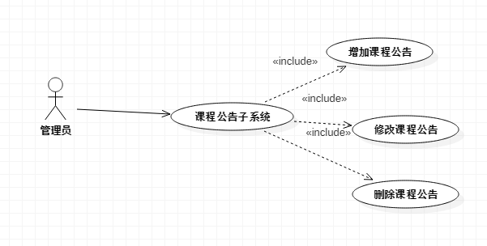

|  |  |  |  |
| --- | --- | --- | --- |
| ID和名称： | UC-24：添加课程公告 | | |
| 创建人： | 童欣 | 创建日期： | 2019/1/1 |
| 主要操作者： | 管理员 | 次要操作者： | 课程公告管理系统 |
| 描述： | 管理员从内网或者外网访问公告管理系统，对新的课程公告进行添加 | | |
| 触发器： | 管理员表示要添加课程公告 | | |
| 前置条件： | PRE-1：管理员登录到管理系统  PRE-2：管理员进入公告发布界面 | | |
| 后置条件： | POST-1：课程中心公告一栏有新的课程公告加入  POST-2：更新了教师界面中课程公告的信息 | | |
| 一般性流程： | 1.0添加公告   1. 在管理员界面中，管理员选择发布公告 2. 管理员在发布公告界面中，填写公告的标题 3. 管理员在发布公告界面中，填写公告的内容 4. 对公告的标题内容进行字体大小及类型的修改 5. 设置公告的发布时间及发布人 6. 添加公告成功 | | |
| 选择性流程： | 1.0 置顶操作   1. 在发布公告的同时可以选择公告在公告发布时置顶 | | |
| 异常： | 1.0 E1添加的公告标题在原有的公告中已经存在  1.系统告知管理员此公告在原有公告中已经存在  2a.如果管理员重新更改公告标题，系统重新开始用例  2b.否则管理员无法发出此公告  1.0 E2 公告内容或者公告标题为空  1.系统告知管理员添加新的公告内容或公告标题为空  2a.如果管理员重新填写公告标题或者公告内容，系统重新开始用例  2b.否则管理员无法发出此公告 | | |
| 优先级： | 高 | | |
| 使用频率： | 平均每2天使用一次。本用例的试用高峰期在当时时间的上午10：00和下午3:00 | | |
| 业务规则： |  | | |
| 其他信息： | 1. 管理员在确认公告发布之前，可以在任何时间取消公告发布流程。 2. 管理员可以查看所有的公告信息 | | |
| 假设： |  | | |

|  |  |  |  |
| --- | --- | --- | --- |
| ID和名称： | UC-25：修改课程公告 | | |
| 创建人： | 童欣 | 创建日期： | 2019/1/1 |
| 主要操作者： | 管理员 | 次要操作者： | 课程公告管理系统 |
| 描述： | 管理员从内网或者外网访问公告管理系统，对原有的课程公告进行更改 | | |
| 触发器： | 管理员表示要更改课程公告 | | |
| 前置条件： | PRE-1：管理员登录到管理系统  PRE-2：管理员进入公告更改界面 | | |
| 后置条件： | POST-1：课程中心公告一栏有原有的公告进行了修改  POST-2：更新了教师界面中课程公告的信息 | | |
| 一般性流程： | 1.0更改公告   1. 在教师界面中选择公告编辑，进入编辑公告界面 2. 寻找原有的公告，选择修改按钮 3. 修改公告，并确认 4. 修改公告成功 | | |
| 选择性流程： | 1.0 置顶公告  1.在发布公告之后可以在公告编辑页面选择公告置顶  2.0 取消置顶公告  1.在发布公告之后可以在公告编辑页面选择公告取消置顶 | | |
| 异常： | 1.0 E1 修改公告内容或者公告标题为空  1.系统告知管理员修改新的公告内容或公告标题为空  2a.如果管理员重新填写公告标题或者公告内容，系统重新开始用例  2b.否则管理员无法发出此公告 | | |
| 优先级： | 高 | | |
| 使用频率： | 平均每5天使用一次。本用例的试用高峰期在当时时间的上午10：00和下午3:00 | | |
| 业务规则： |  | | |
| 其他信息： | 1、管理员在确认公告发布之前，可以在任何时间取消公告修改流程。  2、管理员可以查看所有的公告信息 | | |
| 假设： |  | | |

|  |  |  |  |
| --- | --- | --- | --- |
| ID和名称： | UC-26：删除课程公告 | | |
| 创建人： | 童欣 | 创建日期： | 2019/1/1 |
| 主要操作者： | 管理员 | 次要操作者： | 课程公告管理系统 |
| 描述： | 管理员从内网或者外网访问公告管理系统，对原有的课程公告进行删除 | | |
| 触发器： | 管理员表示要删除课程公告 | | |
| 前置条件： | PRE-1：管理员登录到管理系统  PRE-2：管理员进入公告更改界面 | | |
| 后置条件： | POST-1：课程中心公告一栏有原有的公告进行了修改  POST-2：更新了教师界面中课程公告的信息 | | |
| 一般性流程： | 1.0删除公告  1.在选择公告编辑，进入编辑公告界面  2.寻找原有的公告，选择删除按钮  3.删除公告，并确认  4.删除公告成功 | | |
| 选择性流程： |  | | |
| 异常： |  | | |
| 优先级： | 高 | | |
| 使用频率： | 平均每一个星期使用一次。本用例的试用高峰期在当时时间的上午10：00和下午3:00 | | |
| 业务规则： |  | | |
| 其他信息： | 1、管理员在确认删除公告之前，可以在任何时间取消公告删除流程。  2、管理员可以查看所有的公告信息 | | |
| 假设： |  | | |

* + - 1. 管理员-课程介绍子系统

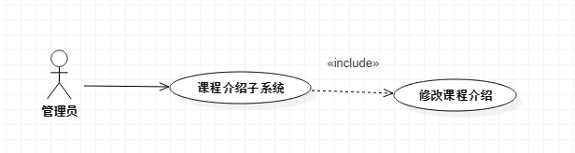

|  |  |  |  |
| --- | --- | --- | --- |
| ID和名称： | UC-27：修改课程介绍 | | |
| 创建人： | 童欣 | 创建日期： | 2019/1/1 |
| 主要操作者： | 管理员 | 次要操作者： | 课程介绍管理系统 |
| 描述： | 管理员从内网或者外网访问公告管理系统，对原有的课程介绍进行修改 | | |
| 触发器： | 管理员表示要更改课程介绍 | | |
| 前置条件： | PRE-1：管理员登录到管理系统  PRE-2：管理员进入课程管理 | | |
| 后置条件： | POST-1：教师主界面对原有的课程介绍一栏进行了修改  POST-2：更新了教师主界面中课程介绍的信息 | | |
| 一般性流程： | 1.0更新课程介绍  1.在课程介绍一栏，选择课程介绍修改的按钮  2.在对话框中，对原有的课程介绍进行修改  3.修改介绍并确认  4.完成课程介绍修改 | | |
| 选择性流程： |  | | |
| 异常： | 1.0 E1修改课程介绍内容为空  1.系统告知管理员修改新的课程介绍内容为空  2a.如果管理员重新填写课程介绍内容，系统重新开始用例  2b.否则管理员无法发出更改课程内容介绍 | | |
| 优先级： | 高 | | |
| 使用频率： | 平均每一个学期使用一次。本用例无试用高峰期 | | |
| 业务规则： |  | | |
| 其他信息： | 1、管理员在确认更改课程介绍内容之前，可以在任何时间取消更改课程介绍内容流程。  2、管理员可以查看课程介绍内容 | | |
| 假设： |  | | |

|  |  |  |  |
| --- | --- | --- | --- |
| ID和名称： | UC-28：删除课程公告 | | |
| 创建人： | 童欣 | 创建日期： | 2019/1/1 |
| 主要操作者： | 管理员 | 次要操作者： | 课程公告管理系统 |
| 描述： | 管理员从内网或者外网访问公告管理系统，对原有的课程公告进行删除 | | |
| 触发器： | 管理员表示要删除课程公告 | | |
| 前置条件： | PRE-1：管理员登录到管理系统  PRE-2：管理员进入公告更改界面 | | |
| 后置条件： | POST-1：课程中心公告一栏有原有的公告进行了修改  POST-2：更新了教师界面中课程公告的信息 | | |
| 一般性流程： | 1.0删除公告  1.选择公告编辑，进入编辑公告界面  2.寻找原有的公告，选择删除按钮  3.删除公告，并确认  4.删除公告成功 | | |
| 选择性流程： |  | | |
| 异常： |  | | |
| 优先级： | 高 | | |
| 使用频率： | 平均每一个星期使用一次。本用例的试用高峰期在当时时间的上午10：00和下午3:00 | | |
| 业务规则： |  | | |
| 其他信息： | 1、管理员在确认删除公告之前，可以在任何时间取消公告删除流程。  2、管理员可以查看所有的公告信息 | | |
| 假设： |  | | |

|  |  |  |  |
| --- | --- | --- | --- |
| ID和名称： | UC-29：修改课程介绍 | | |
| 创建人： | 童欣 | 创建日期： | 2019/1/1 |
| 主要操作者： | 管理员 | 次要操作者： | 课程介绍管理系统 |
| 描述： | 管理员从内网或者外网访问公告管理系统，对原有的课程介绍进行修改 | | |
| 触发器： | 管理员表示要更改课程介绍 | | |
| 前置条件： | PRE-1：管理员登录到管理系统  PRE-2：管理员进入教师主界面 | | |
| 后置条件： | POST-1：教师主界面对原有的课程介绍一栏进行了修改  POST-2：更新了教师主界面中课程介绍的信息 | | |
| 一般性流程： | 1.0更新课程介绍  1.在教师界面中的课程介绍一栏，选择课程介绍修改的按钮  2.在对话框中，对原有的课程介绍进行修改  3.修改介绍并确认  4.完成课程介绍修改 | | |
| 选择性流程： |  | | |
| 异常： | 1.0 E1修改课程介绍内容为空  1.系统告知管理员修改新的课程介绍内容为空  2a.如果管理员重新填写课程介绍内容，系统重新开始用例  2b.否则管理员无法发出更改课程内容介绍 | | |
| 优先级： | 高 | | |
| 使用频率： | 平均每一个学期使用一次。本用例无试用高峰期 | | |
| 业务规则： |  | | |
| 其他信息： | 1、管理员在确认更改课程介绍内容之前，可以在任何时间取消更改课程介绍内容流程。  2、管理员可以查看课程介绍内容 | | |
| 假设： |  | | |

* + - 1. 管理员-教师介绍子系统

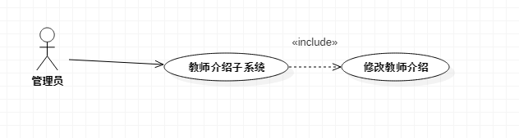

|  |  |  |  |
| --- | --- | --- | --- |
| ID和名称： | UC-30：修改教师介绍 | | |
| 创建人： | 童欣 | 创建日期： | 2019/1/1 |
| 主要操作者： | 管理员 | 次要操作者： | 教师介绍管理系统 |
| 描述： | 管理员从内网或者外网访问教师介绍管理系统，对原有的教师介绍进行修改 | | |
| 触发器： | 管理员表示要更改教师介绍 | | |
| 前置条件： | PRE-1：管理员登录到管理系统  PRE-2：管理员进入教师主界面 | | |
| 后置条件： | POST-1：教师主界面对原有的教师介绍一栏进行了修改  POST-2：更新了教师主界面中教师介绍的信息 | | |
| 一般性流程： | 1.0更新教师介绍  1.在教师界面中的教师介绍一栏，选择教师介绍修改的按钮  2.在对话框中，对原有的教师介绍进行修改  3.修改介绍并确认  4.完成教师介绍修改 | | |
| 选择性流程： |  | | |
| 异常： | 1.0 E1修改教师介绍内容为空  1.系统告知管理员修改新的教师介绍内容为空  2a.如果管理员重新填写教师介绍内容，系统重新开始用例  2b.否则管理员无法发出更改教师内容介绍 | | |
| 优先级： | 高 | | |
| 使用频率： | 平均每一个学期使用一次。本用例无试用高峰期 | | |
| 业务规则： |  | | |
| 其他信息： | 1、管理员在确认更改教师介绍内容之前，可以在任何时间取消更改教师介绍内容流程。  2、管理员可以查看教师介绍内容 | | |
| 假设： |  | | |

* + - 1. 管理员-其他功能

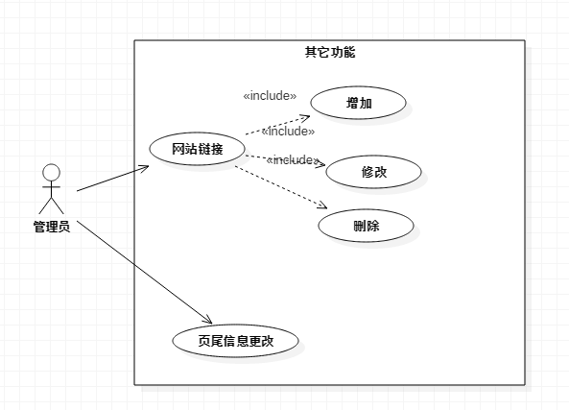

|  |  |  |  |
| --- | --- | --- | --- |
| ID和名称： | UC-31：修改页尾信息 | | |
| 创建人： | 童欣 | 创建日期： | 2019/1/1 |
| 主要操作者： | 管理员 | 次要操作者： |  |
| 描述： | 管理员从内网或者外网访问公告管理系统，对原有的页尾信息进行修改 | | |
| 触发器： | 管理员表示要修改页尾信息 | | |
| 前置条件： | PRE-1：管理员登录到管理系统  PRE-2：管理员进入“其他功能” | | |
| 后置条件： | POST-1：更新了界面信息 | | |
| 一般性流程： | 1.0修改页尾信息   1. 管理员登录成功   2.进入“其它功能”  3.进行修改  4.保存修改 | | |
| 选择性流程： |  | | |
| 异常： | 31.0 E1 输入客服电话为空  1 提示输入不能为空  2 重新输入  31.0 E2 输入客服QQ为空  1 提示输入不能为空  2 重新输入  31.0 E3 输入客服微博为空  1 提示输入不能为空  2 重新输入  31.0 E4 输入客服邮箱为空  1 提示输入不能为空  2 重新输入  31.0 E5 输入客服微信为空  1 提示输入不能为空  2 重新输入  31.0 输入站点信息为空  1 提示输入不能为空  2 重新输入 | | |
| 优先级： |  | | |
| 使用频率： | 本操作为管理员低频使用 | | |
| 业务规则： |  | | |
| 其他信息： | 网站各页面页尾信息刷新 | | |
| 假设： |  | | |

* + - 1. 管理员-备份还原

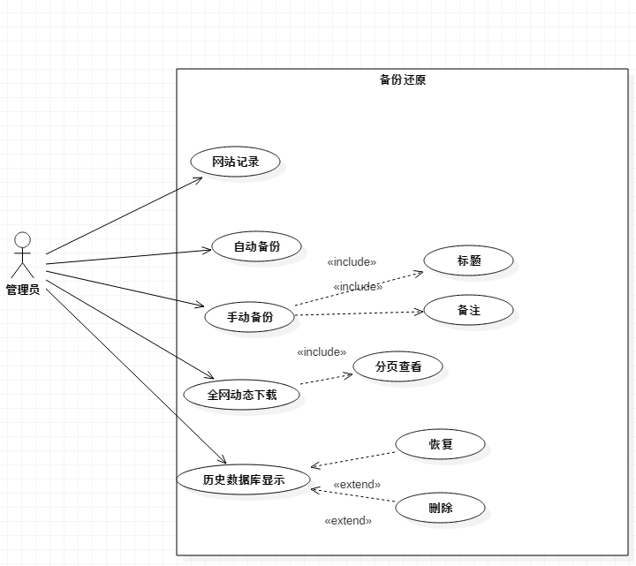

|  |  |  |  |
| --- | --- | --- | --- |
| ID和名称： | UC-32：自动备份 | | |
| 创建人： | 童欣 | 创建日期： | 2019/1/1 |
| 主要操作者： | 管理员 | 次要操作者： |  |
| 描述： | 管理员在系统还原中设置自动备份 | | |
| 触发器： | 管理员希望自动备份网站信息 | | |
| 前置条件： | PRE-1：管理员登录成功  PRE-2：管理员选择自动备份 | | |
| 后置条件： | POST-1：备份数据传送到云端 | | |
| 一般性流程： | 1.0自动备份  1. 管理员登录成功  2.进入“系统备份”  3.勾选自动备份  4.选择时间频率 | | |
| 选择性流程： |  | | |
| 异常： | 无异常返回 | | |
| 优先级： |  | | |
| 使用频率： | 本操作为管理员低频使用 | | |
| 业务规则： |  | | |
| 其他信息： | 备份数据上传到云端  备份信息显示在历史备份中 | | |
| 假设： | 三天进行一次自动备份 | | |

|  |  |  |  |
| --- | --- | --- | --- |
| ID和名称： | UC-33：手动备份 | | |
| 创建人： | 童欣 | 创建日期： | 2019/1/1 |
| 主要操作者： | 管理员 | 次要操作者： |  |
| 描述： | 管理员在系统还原中进行手动备份 | | |
| 触发器： | 管理员希望手动备份网站信息 | | |
| 前置条件： | PRE-1：管理员登录成功  PRE-2：管理员选择手动备份 | | |
| 后置条件： | POST-1：备份数据传送到云端 | | |
| 一般性流程： | 1.0手动备份  1. 管理员登录成功  2.进入“系统备份”  3.填写相关信息  4.进行手动备份 | | |
| 选择性流程： |  | | |
| 异常： | 33.0 E1 输入标题为空   1. 提示输入的标题为空 2. 重新输入   33.0 E2 输入备注为空   1. 提示输入的备注为空 2. 重新输入   33.0 E3 输入的标题过长   1. 提示输入的标题过长 2. 重新输入   33.0 E4 输入的标题格式错误   1. 提示输入正确的格式 2. 重新输入   .  33.0 E5 输入的备注过长   1. 提示输入的备注过长 2. 重新输入   33.0 E4 输入的备注格式错误   1. 提示输入正确的格式 2. 重新输入 | | |
| 优先级： |  | | |
| 使用频率： | 本操作为管理员低频使用 | | |
| 业务规则： |  | | |
| 其他信息： | 备份数据上传到云端  备份信息显示在历史备份中  自动添加备份时间 | | |
| 假设： | 管理员一天进行一次手动备份 | | |

|  |  |  |  |
| --- | --- | --- | --- |
| ID和名称： | UC-34：下载全网动态 | | |
| 创建人： | 童欣 | 创建日期： | 2019/1/1 |
| 主要操作者： | 管理员 | 次要操作者： |  |
| 描述： | 管理员在系统还原中下载全网动态 | | |
| 触发器： | 管理员希望下载全网动态信息 | | |
| 前置条件： | PRE-1：管理员登录成功  PRE-2：管理员下载全网动态 | | |
| 后置条件： | POST-1：动态过多则自动分页 | | |
| 一般性流程： | 1.0下载全网动态备份  1. 管理员登录成功  2.进入“系统备份”  3.下载全网动态 | | |
| 选择性流程： |  | | |
| 异常： | 34.0 E1 下载的信息显示乱码  1 a 刷新页面  1 b 重新下载 | | |
| 优先级： |  | | |
| 使用频率： | 本操作为管理员低频使用 | | |
| 业务规则： |  | | |
| 其他信息： | 管理员可逐条查看动态 | | |
| 假设： | 管理员一天进行一次动态下载 | | |

|  |  |  |  |
| --- | --- | --- | --- |
| ID和名称： | UC-35：恢复历史数据库 | | |
| 创建人： | 童欣 | 创建日期： | 2019/1/1 |
| 主要操作者： | 管理员 | 次要操作者： |  |
| 描述： | 管理员在系统还原中恢复历史数据库 | | |
| 触发器： | 管理员希望下载全网动态信息 | | |
| 前置条件： | PRE-1：管理员登录成功  PRE-2：管理员选择历史数据库 | | |
| 后置条件： | POST-1：网站信息刷新为选择的历史数据库的信息 | | |
| 一般性流程： | 1.0恢复历史数据库  1. 管理员登录成功  2.进入“系统备份”  3.选择历史数据库  4.点选恢复  5.点选确认 | | |
| 选择性流程： |  | | |
| 异常： | 34.0 E1 无法恢复该历史数据库信息  1a 重新尝试  1b 联系开发人员 | | |
| 优先级： |  | | |
| 使用频率： | 本操作为管理员低频使用 | | |
| 业务规则： |  | | |
| 其他信息： |  | | |
| 假设： | 管理员一年进行一次结点恢复 | | |

|  |  |  |  |
| --- | --- | --- | --- |
| ID和名称： | UC-36：删除历史数据库 | | |
| 创建人： | 童欣 | 创建日期： | 2019/1/1 |
| 主要操作者： | 管理员 | 次要操作者： |  |
| 描述： | 管理员在系统还原中删除历史数据库 | | |
| 触发器： | 管理员希望下载全网动态信息 | | |
| 前置条件： | PRE-1：管理员登录成功  PRE-2：管理员选择历史数据库 | | |
| 后置条件： | POST-1：网站信息刷新为选择的历史数据库的信息 | | |
| 一般性流程： | 1.0删除历史数据库  1. 管理员登录成功  2.进入“系统备份”  3.选择历史数据库  4.点选删除  5.点选确认 | | |
| 选择性流程： |  | | |
| 异常： | 34.0 E1 无法删除该历史数据库信息  1a 重新尝试  1b 联系开发人员 | | |
| 优先级： |  | | |
| 使用频率： | 本操作为管理员低频使用 | | |
| 业务规则： |  | | |
| 其他信息： |  | | |
| 假设： | 管理员一月进行一次历史数据版本删除 | | |

* + - 1. 管理员-课程论坛子系统

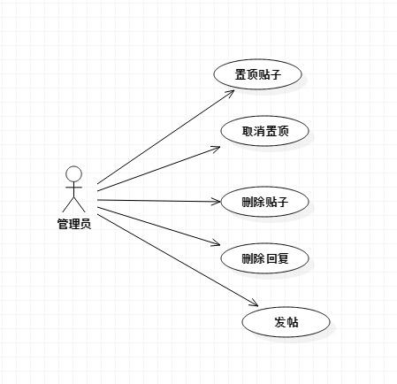

|  |  |  |  |
| --- | --- | --- | --- |
| ID和名称 | UC-37 删除贴子 | | |
| 创建人 | 童欣 | 创建日期 | 2019/1/1 |
| 主要操作者 | 管理员 | 次要操作者 |  |
| 描述 | 管理员成功登录网站后，进入课程论坛，进行删除操作 | | |
| 触发器 | 管理员希望删除贴子 | | |
| 前置条件 | PRE-1 管理员登录成功  PRE-2 选择贴子 | | |
| 后置条件 | POST-1 课程论坛更新 | | |
| 一般性流程 | 3.0 删除贴子  1管理员成功登录  2 进入课程论坛  3选择贴子  4点击删除按钮  5 确认删除 | | |
| 选择性流程 |  | | |
| 异常 | 3.0 E1 未选择贴子  1 提示请选择贴子  2 选择贴子 | | |
| 优先级 |  | | |
| 使用频率 | 管理员使用，这个动作是一个低频率的动作，管理员每天进行10次以下的操作 | | |
| 业务规则 |  | | |
| 其他信息 | 1.点选确定按钮，显示删除成功  2.点选取消按钮，退出删除 | | |
| 假设 | 每天管理员会进行10次操作 | | |

|  |  |  |  |
| --- | --- | --- | --- |
| ID和名称 | UC-38 置顶贴子/取消置顶 | | |
| 创建人 | 童欣 | 创建日期 | 2019/1/1 |
| 主要操作者 | 管理员 | 次要操作者 |  |
| 描述 | 管理员成功登录网站后，进入课程论坛，进行置顶操作 | | |
| 触发器 | 管理员希望置顶/取消置顶贴子 | | |
| 前置条件 | PRE-1 管理员登录成功  PRE-2 选择贴子 | | |
| 后置条件 | POST-1 课程论坛更新 | | |
| 一般性流程 | 3.0 置顶/取消置顶贴子  1管理员成功登录  2 进入课程论坛  3选择贴子  4点击置顶/取消置顶 | | |
| 选择性流程 |  | | |
| 异常 | 3.0 E1 未选择贴子  1 提示请选择贴子  2 选择贴子 | | |
| 优先级 |  | | |
| 使用频率 | 管理员使用，这个动作是一个低频率的动作，管理员每天进行10次以下的操作 | | |
| 业务规则 |  | | |
| 其他信息 | 1.点选确定按钮，显示置顶/取消置顶成功 | | |
| 假设 | 每天管理员会进行10次操作 | | |

|  |  |  |  |
| --- | --- | --- | --- |
| ID和名称 | UC-39 贴子加精 | | |
| 创建人 | 童欣 | 创建日期 | 2019/1/1 |
| 主要操作者 | 管理员 | 次要操作者 |  |
| 描述 | 管理员成功登录网站后，进入课程论坛，进行置顶操作 | | |
| 触发器 | 管理员希望置顶贴子 | | |
| 前置条件 | PRE-1 管理员登录成功  PRE-2 选择贴子 | | |
| 后置条件 | POST-1 课程论坛更新 | | |
| 一般性流程 | 3.0 加精贴子  1管理员成功登录  2 进入课程论坛  3选择贴子  4点选“设为精华帖” | | |
| 选择性流程 |  | | |
| 异常 | 3.0 E1 未选择贴子  1 提示请选择贴子  2 选择贴子 | | |
| 优先级 |  | | |
| 使用频率 | 管理员使用，这个动作是一个低频率的动作，管理员每天进行10次以下的操作 | | |
| 业务规则 |  | | |
| 其他信息 | 1.点选确定按钮，显示设置成功 | | |
| 假设 | 每天管理员会进行10次操作 | | |

|  |  |  |  |
| --- | --- | --- | --- |
| ID和名称 | UC-40 删除回复 | | |
| 创建人 | 童欣 | 创建日期 | 2019/1/1 |
| 主要操作者 | 管理员 | 次要操作者 |  |
| 描述 | 管理员成功登录网站后，进入课程论坛，进行删除操作 | | |
| 触发器 | 管理员希望删除回复 | | |
| 前置条件 | PRE-1 管理员登录成功  PRE-2 选择贴子  PRE-3 选择回复 | | |
| 后置条件 | POST-1 课程论坛更新 | | |
| 一般性流程 | 3.0 删除回复  1管理员成功登录  2 进入课程论坛  3进入贴子  4选择回复  5 删除 | | |
| 选择性流程 |  | | |
| 异常 | 3.0 E1 未选择回复  1 提示请选择回复  2 选择回复 | | |
| 优先级 |  | | |
| 使用频率 | 管理员使用，这个动作是一个低频率的动作，管理员每天进行10次以下的操作 | | |
| 业务规则 |  | | |
| 其他信息 | 1.点选确定按钮，显示删除成功  2.点选取消按钮，退出删除 | | |
| 假设 | 每天管理员会进行10次操作 | | |

|  |  |  |  |
| --- | --- | --- | --- |
| **ID和名称：** | UC-41：发帖 | | |
| 创建人： | 童欣 | 创建日期： 2019/1/1 | |
| 主要操作者 | 管理员 | 次要操作者 |  |
| 描述： | 管理员登陆成功后，进入课程论坛，在看帖，精品，资源模块内进行相关发帖操作 | | |
| 触发器 | 管理员想要发表新帖 | | |
| 前置条件 | Pre-1管理员用户登录成功  Pre-2 管理员进入课程论坛并希望发帖 | | |
| 后置条件 | Post-1 在相应的模块内显示新增的帖子 | | |
|  |  | | |
| 一般性流程 | 5.0 发帖  1 管理员用户登录网站  2 管理员用户进入课程论坛内的模块  3 进入相应模块后点击发布新帖进行发帖操作 | | |
| 选择性流程 | 5.1 在论坛模块内发布多个帖子  返回一般性流程3  5.2 在不同模块内进行发帖  返回一般性流程2 | | |
| 异常 | 5.0 E1 发帖中的文字过长  1提示超出文字输入上限   1. 重新输入   5.0E2 发帖中的资源过大  1 显示资源大小超过上传限制  2 重新选择上传资源  5.0 E3发帖的内容有敏感词汇  1 显示帖子内内容有敏感词汇  2a 对帖子内容进行修改  2b 退出发帖  5.0E4同时发帖的人过多  1 显示系统正满请稍后再试  2 稍后点击发帖按钮 | | |
| 优先级 |  | | |
| 使用频率 | 该功能为本网站的基本功能，所以会被大量的高频率的使用，平均每天大概有20次发表新帖的操作。 | | |
| 业务规则 |  | | |
| 其他信息 | 2.楼主可以删除自己的帖子 | | |
| 假设 | 假设每天大概有20操作，并行操作为5 | | |

1. 通用-个人中心功能需求
   * + 1. 个人中心-我的信息管理子系统

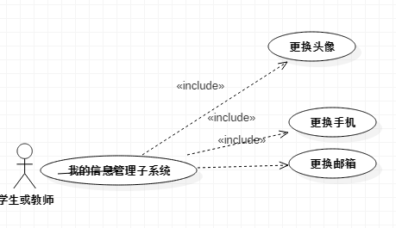

* + - 1. 个人中心-我的课程管理系统

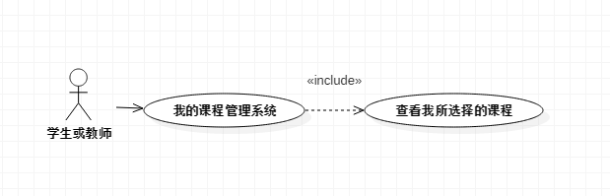

* + - 1. 个人中心-我的下载管理子系统

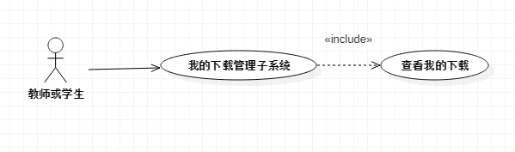

* + - 1. 个人中心-我的帖子管理子系统

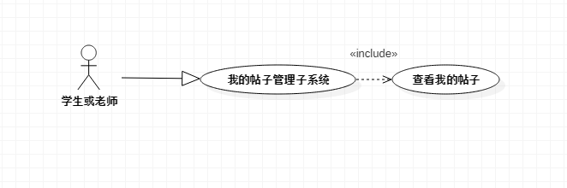

* + - 1. 个人中心-我的关注子系统

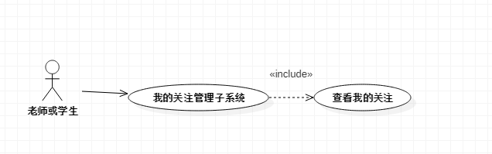

* + - 1. 个人中心-我的回复管理子系统

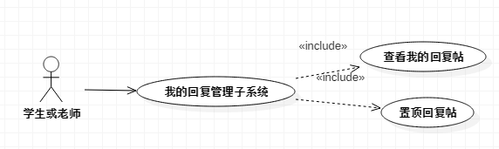

* + - 1. 个人中心-申请开课子系统

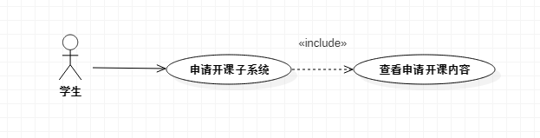

* + - 1. 个人中心-我的开课子系统

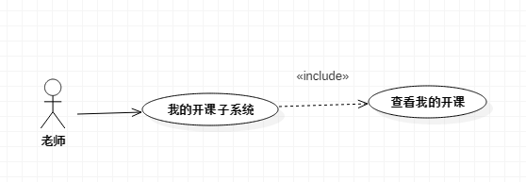

* + - 1. 个人中心-账号安全管理子系统

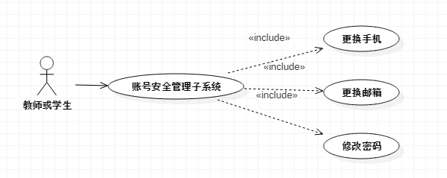

1. 消息管理系统

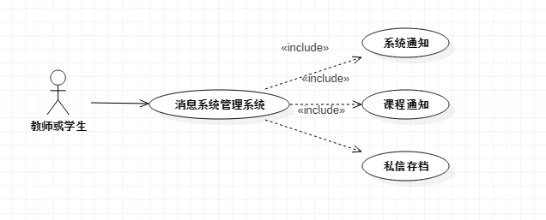

* 1. 需求可行性

|  |  |  |  |
| --- | --- | --- | --- |
| 界面 | 特性 | 可行性 | 理由 |
| 首页 | 浏览首页 | √ | 网站必须功能，并且可行 |
| 登录 | √ | 网站必须功能，并且可行 |
| 帮助（下载使用指南） | √ | 帮助用户使用网站，技术上可行 |
| 访问课程中心 | √ | 网站必须功能，并且可行 |
| 访问论坛 | √ | 网站必须功能，并且可行 |
| 访问个人中心 | √ | 网站必须功能，并且可行 |
| 访问消息中心 | √ | 网站必须功能，并且可行 |
| 进入推荐课程页面 | √ | 网站必须功能，并且可行 |
| 登出 | √ | 网站必须功能，并且可行 |
| 进入推荐教师页面 | √ | 友好的分类方式帮助用户了解教师，咨询过开发人员后发现技术上无难度 |
| 页脚 | 查看管理员联系方式 | √ | 网站必须功能，并且可行 |
| 访问链接网站 | √ | 项目下达者基本要求，必须实现 |
| 登录 | 注册账号 | √ | 网站必须功能，并且可行 |
| 邮箱手机验证 | × | 不可行，具体见JAD会议记录，邮箱或手机只需要一种就可以 |
| 用户登录 | √ | 可行，网站必须功能 |
| 个人中心 | 忘记密码 | √ | 可行，网站必须功能 |
| 显示个人信息 | √ | 可行，网站必须功能 |
| 修改个人头像 | √ | 拓展功能，可行，优化ui |
| 查看我的课程 | √ | 属于拓展性的功能，有必要且可行，缺少则无法快速回到课程 |
| 查看我发布的帖子 | √ | 属于拓展性的功能，有必要且可行，缺少则无法快速找到发布帖子 |
| 删除我发布的帖子 | √ | 属于拓展性的功能，有必要且可行，缺少则无法快速找到回复 |
| 查看我的回复 | √ | 属于拓展性的功能，有必要且可行，缺少则无法快速找到回复 |
| 删除我的回复 | √ | 属于拓展性的功能，有必要且可行，缺少则无法快速找到回复 |
| 查看回复我的 | √ | 属于拓展性的功能，有必要且可行，缺少则无法快速找到回复我的内容 |
| 删除回复我的 | √ | 属于拓展性的功能，有必要且可行，缺少则无法快速找到回复我的内容 |
| 申请开课 | √ | 必须功能，否则没有用户可以开课 |
| 查看我的开课 | √ | 属于拓展性的功能，有必要且可行，缺少则无法快速找到我的开课 |
| 删除我开的课 | √ | 属于拓展性的功能，有必要且可行，缺少则无法快速找到我的开课 |
| 修改密码 | √ | 可行，网站必须功能 |
| 更换绑定手机 | √ | 可行，网站必须功能 |
| 更换绑定邮箱 | √ | 可行，网站必须功能 |
| 消息中心 | 查看系统通知 | √ | 可行，网站必须功能 |
| 查看课程通知 | √ | 可行，网站必须功能 |
| 课程首页 | 浏览热门课程 | √ | 该功能属于吸引学生，由学生提出，具体见学生访谈记录 |
| 浏览推荐教师 | √ | 该功能属于吸引学生，由学生提出，具体见学生访谈记录 |
| 搜索课程和教师 | √ | 可行，网站必须功能 |
| 查看所有课程 | √ | 可行，网站必须功能 |
| 查看所有教师 | √ | 可行，网站必须功能 |
| 进入课程 | √ | 可行，网站必须功能 |
| 进入单一教师所有开课界面 | √ | 可行，网站必须功能 |
| 课程主页（自己开设的课程） | 修改课程介绍 | √ | 可行，教师八大基本需求之一具体要求 |
| 修改课程计划 | √ | 可行，教师八大基本需求之一具体要求 |
| 发布课程公告 | √ | 可行，教师八大基本需求之一具体要求 |
| 修改教师介绍 | √ | 可行，教师八大基本需求之一具体要求 |
| 上传课程资料 | √ | 可行，教师八大基本需求之一具体要求 |
| 增加课程链接 | √ | 可行，教师八大基本需求之一具体要求 |
| 删除课程链接 | √ | 可行，教师八大基本需求之一具体要求 |
| 开设答疑 | √ | 可行，教师八大基本需求之一具体要求 |
| 前往课程答疑 | √ | 可行，教师八大基本需求之一具体要求 |
| 前往课程论坛 | √ | 可行，教师八大基本需求之一具体要求 |
| 课程答疑 | 开始课程答疑 | √ | 可行，课程答疑具体要求，必须实现 |
| 终止课程答疑 | √ | 可行，课程答疑具体要求，必须实现 |
| 延迟课程答疑 | √ | 可行，课程答疑具体要求，必须实现 |
| 离开课程答疑 | √ | 可行，课程答疑具体要求，必须实现 |
| 查看聊天记录 | √ | 可行，课程答疑具体要求，必须实现 |
| 下载聊天记录 | √ | 可行，课程答疑具体要求，必须实现 |
| 查看历史文件 | √ | 可行，课程答疑具体要求，必须实现 |
| 下载历史文件 | √ | 可行，课程答疑具体要求，必须实现 |
| 查看经典问题 | × | 不可行，经过组内讨论，认为该功能没有必要，该可行性并非会议提出，所以没有记录 |
| 下载经典问题 | × | 不可行，经过组内讨论，认为该功能没有必要，该可行性并非会议提出，所以没有记录 |
| 论坛首页 | 查看课程论坛 | √ | 网站必须功能，并且可行 |
| 查看热门论坛 | √ | 网站拓展功能，可行且有必要 |
| 搜索论坛 | √ | 可行，网站必须功能 |
| 课程论坛（自己开设的课程） | 发表新帖 | √ | 可行，教师在论坛必须功能 |
| 设置置顶帖 | √ | 可行，教师在论坛必须功能 |
| 设置精华帖 | √ | 可行，教师在论坛必须功能 |
| 进入帖子 | √ | 可行，教师在论坛必须功能 |
| 回复帖子 | √ | 可行，教师在论坛必须功能 |
| 举报用户 | √ | 可行，教师在论坛必须功能 |
| 删除帖子回复 | √ | 可行，教师在论坛必须功能 |
| 浏览帖子列表 | √ | 可行，教师在论坛必须功能 |
| 查看精品帖 | √ | 可行，教师在论坛必须功能 |
| 论坛 | 查看精品帖 | √ | 可行，网站必须功能 |
| 浏览帖子列表 | √ | 可行，网站必须功能 |
| 发表新帖 | √ | 可行，网站必须功能 |
| 设置置顶帖 | √ | 可行，网站必须功能 |
| 设置精华帖 | √ | 可行，网站必须功能 |
| 进入帖子 | √ | 可行，网站必须功能 |
| 回复帖子 | √ | 可行，网站必须功能 |
| 举报用户 | √ | 可行，网站必须功能 |
| 在线显示图片视频 | × | 不可行，技术难度过高，具体见第五次教师访谈记录 |
| 用户管理 | 选择显现用户数量 | √ | 可行，管理员必须功能 |
| 选择用户身份 | √ | 可行，管理员必须功能 |
| 选择用户状态 | √ | 可行，管理员必须功能 |
| 搜索用户 | √ | 可行，管理员必须功能 |
| 新增用户 | √ | 可行，管理员必须功能 |
| 删除用户 | √ | 可行，管理员必须功能 |
| 更改用户信息 | √ | 可行，管理员必须功能 |
| 更改用户身份 | √ | 可行，管理员必须功能 |
| 重置密码 | √ | 可行，管理员必须功能 |
| 用户审核 | √ | 可行，管理员必须功能 |
| 同意用户审核通过 | √ | 可行，管理员必须功能 |
| 拒绝用户审核通过 | √ | 可行，管理员必须功能 |
| 用户封禁 | √ | 可行，管理员必须功能 |
| 用户解封 | √ | 可行，管理员必须功能 |
| 勾选用户复选框 | √ | 可行，管理员要求扩展性功能 |
| 全选用户复选框 | √ | 可行，管理员要求扩展性功能 |
| 浏览站内记录 | √ | 可行，经过管理员访谈后认为可行，见第二次管理员访谈录音 |
| 选择某天的站内记录 | √ | 可行，经过管理员访谈后认为可行，见第二次管理员访谈录音 |
| 课程管理 | 浏览课程列表 | √ | 可行，管理员必须功能 |
| 新增课程 | √ | 可行，管理员必须功能 |
| 删除课程 | √ | 可行，管理员必须功能 |
| 进入具体课程 | √ | 可行，管理员必须功能 |
| 搜索教师和课程 | √ | 可行，管理员要求扩展性功能 |
| 具体课程管理 | 修改课程介绍 | √ | 可行，网站必须功能，具体同教师需求 |
| 修改课程计划 | √ | 可行，网站必须功能，具体同教师需求 |
| 发布课程公告 | √ | 可行，网站必须功能，具体同教师需求 |
| 修改教师介绍 | √ | 可行，网站必须功能，具体同教师需求 |
| 上传课程资料 | √ | 可行，网站必须功能，具体同教师需求 |
| 增加课程链接 | √ | 可行，网站必须功能，具体同教师需求 |
| 删除课程链接 | √ | 可行，网站必须功能，具体同教师需求 |
| 开设答疑 | √ | 可行，网站必须功能，具体同教师需求 |
| 修改课程公告 | √ | 可行，网站必须功能，具体同教师需求 |
| 删除课程资料 | √ | 可行，网站必须功能，具体同教师需求 |
| 课程答疑管理 | 开始课程答疑 | √ | 可行，网站必须功能，具体同教师需求 |
| 终止课程答疑 | √ | 可行，网站必须功能，具体同教师需求 |
| 延迟课程答疑 | √ | 可行，网站必须功能，具体同教师需求 |
| 离开课程答疑 | √ | 可行，网站必须功能，具体同教师需求 |
| 查看剩余答疑剩余时间 | √ | 可行，网站必须功能，具体同教师需求 |
| 删除聊天记录 | √ | 可行，网站必须功能，具体同教师需求 |
| 删除历史文件 | √ | 可行，网站必须功能，具体同教师需求 |
| 删除经典问题 | √ | 可行，网站必须功能，具体同教师需求 |
| 课程论坛管理 | 发表新帖 | √ | 可行，网站必须功能 |
| 设置置顶帖 | √ | 可行，网站扩展功能，初期定下，经过访谈没有大的变动，具体见教师第三次访谈录音 |
| 设置精华帖 | √ | 可行，网站扩展功能，初期定下，经过访谈没有大的变动，具体见教师第三次访谈录音 |
| 进入帖子 | √ | 可行，网站必须功能 |
| 删除帖子回复 | √ | 可行，网站必须功能 |
| 删除课程帖子 | √ | 可行，网站必须功能 |
| 论坛管理管理 | 新增帖子 | √ | 可行，网站必须功能 |
| 删除帖子 | √ | 可行，网站必须功能 |
| 删除回复 | √ | 可行，网站必须功能 |
| 浏览举报信息 | √ | 可行，网站必须功能 |
| 设置置顶帖 | √ | 可行，网站必须功能 |
| 设置精华帖 | √ | 可行，网站必须功能 |
| 搜索帖子 | √ | 可行，网站必须功能 |
| 修改友情论坛 | √ | 可行，网站必须功能 |
| 新增友情论坛 | √ | 可行，网站必须功能 |
| 删除友情论坛 | √ | 可行，网站必须功能 |
| 系统公告管理 | 新增公告 | √ | 可行，网站必须功能 |
| 修改公告 | √ | 可行，网站必须功能 |
| 删除公告 | √ | 可行，网站必须功能 |
| 置顶公告 | √ | 可行，网站必须功能 |
| 取消置顶公告 | √ | 可行，网站必须功能 |
| 搜索公告 | √ | 可行，网站必须功能 |
| 备份还原 | 修改备份范围天数 | √ | 可行，管理员第二次访谈记录有具体信息 |
| 自动备份 | √ | 可行，管理员第二次访谈记录有具体信息 |
| 手动备份 | √ | 可行，管理员第二次访谈记录有具体信息 |
| 恢复 | √ | 可行，管理员第一次访谈录音有具体内容 |
| 下载网站记录 | √ | 可行，管理员第一次访谈录音有具体内容 |
| 选择某天的网站记录 | √ | 可行，网站必须功能 |
| 删除网站记录 | √ | 可行，网站必须功能 |
| 其他功能 | 修改网站页脚链接 | √ | 可行，网站必须功能，管理员第二次访谈提出 |
| 修改网站页脚联系方式 | √ | 可行，网站必须功能，管理员第二次访谈提出 |

* 1. 需求优先级

1. 用户群分类

|  |  |  |  |
| --- | --- | --- | --- |
| 名称 | 人员 | 沟通方式 | 联系方式 |
| 教师用户代表 | 杨枨 | 邮件，面对面访谈，微信 | [yangc@zucc.edu.cn](mailto:yangc@zucc.edu.cn) |
| 学生用户代表 | 雷震 | 邮件，面对面访谈，微信 | leizhen960124@163.com |
| 管理员 代表 | 王祖贤 | 邮件，面对面访谈，微信 | 1464584221@qq.com |
| 游客用户代表 | 罗培成 | 邮件，面对面访谈，微信 | 31601358@stu.zucc.edu.cn |
| 开发组代表 |  |  |  |

1. 教师需求优先级
   * + 1. 未排序

TBD

* + - 1. 排序-降序

1. 学生需求优先级
   * + 1. 未排序
       2. 排序-降序
2. 管理员需求优先级
3. 游客需求优先级
   1. 需求冲突
4. 现有冲突（JAD会议）
5. 冲突解决
   1. 数据字典
6. 学生-数据字典

|  |  |  |  |  |
| --- | --- | --- | --- | --- |
| 数据元素 | 描述 | 组成方式或数据类型 | 长度 | 值 |
| 学生注册表 | 学生用户注册账号详情 | 注册操作  +姓名  +身份证号  +学工号  +用户名  +密码  +验证码  +手机号  +邮箱 |  |  |
| 姓名 | 用户真实姓名 | 字符串 | 20 |  |
| 身份证号 | 用户身份证信息 | 字符串 | 18 |  |
| 学工号 | 学生学号 | 字符串 | 12 |  |
| 用户名 | 学生所取的账户用户名 | 字符串 | 20 | 支持英文中文数字和下划线 |
| 密码 | 账户密码 | 字符串 | 20 |  |
| 验证码 | 填写验证码 | 字符串 | 4 |  |
| 手机号 | 用户的真实手机号 | 字符串 | 11 |  |
| 邮箱 | 用户使用的邮箱 | 字符串和数字 | 50 |  |

|  |  |  |  |  |
| --- | --- | --- | --- | --- |
| 数据元素 | 描述 | 组成方式或数据类型 | 长度 | 值 |
| 学生登陆表 | 学生登陆操作详情 | 登陆操作  +用户名  +密码  +记住密码 |  |  |
| 用户名 | 账号的名称 | 字符串 | 20 |  |
| 密码 | 账号的密码 | 字符串 | 20 |  |
| 记住密码 | 用户选择是否需要记住密码 | 波尔类型 | 4 | 默认为false |

|  |  |  |  |  |
| --- | --- | --- | --- | --- |
| 数据元素 | 描述 | 组成方式或数据类型 | 长度 | 值 |
| 学生个人中心之我的信息 | 个人设置可以对外展示的信息 | 我的信息  +昵称  +学工号  +性别  +出生日期  +专业  +班级  +头像 |  |  |
| 昵称 | 自己的昵称 | 字符串 | 20 |  |
| 学工号 | 所在学校的学号 | 字符串 | 12 |  |
| 性别 | 用户性别 | 字符串 | 4 | 预设 男，女，保密 |
| 出生日期 | 自己的出生年月日 | 日期，  MM/DD/YYYY | 10 |  |
| 专业 | 用户学习的专业 | 字符串 | 20 |  |
| 班级 | 所在班级 | 字符串 | 6 |  |
| 头像 | 用户自定义的头像 | JPG,PNG,JPEG |  |  |

|  |  |  |  |  |
| --- | --- | --- | --- | --- |
| 数据元素 | 描述 | 组成方式或数据类型 | 长度 | 值 |
| 学生个人中心之我的课程 | 我的课程的相关信息 | 我的课程  +属性  +课程名  +教师名  +学校  +简介  +课时 |  |  |
| 属性 | 课程的状态（正在进行，即将开始，已经结束） | 字符串 | 32 |  |
| 课程名 | 课程的名称 | 字符串 | 32 |  |
| 教师名 | 教授课程的教师名字 | 字符串 | 32 |  |
| 学校 | 教师所属院校 | 字符串 | 100 |  |
| 简介 | 课程简介 | 字符串 | 500 |  |
| 课时 | 所教授课程的课时数 | 整型 | 4 |  |

|  |  |  |  |  |
| --- | --- | --- | --- | --- |
| 数据元素 | 描述 | 组成方式或数据类型 | 长度 | 值 |
| 学生个人中心之我的下载 | 下载内容的相关信息 | 我的下载  +文件  +文档  +页码 |  |  |
| 文件 | 下载的文件 | .zip .rar |  |  |
| 文档 | 下载的文档 | .word |  |  |
| 页码 | 页数展示 | 整型 | 6 |  |

|  |  |  |  |  |
| --- | --- | --- | --- | --- |
| 数据元素 | 描述 | 组成方式或数据类型 | 长度 | 值 |
| 学生个人中心之我的帖子 | 学生用户在课程论坛发表的帖子 | 我的帖子  +课程论坛名称  +帖子名称  +回复数  +日期 |  |  |
| 课程论坛名称 | 用户发表帖子所在的课程论坛 | 字符串 | 100 |  |
| 帖子名称 | 发表的帖子的主题 | 字符串 | 200 |  |
| 回复数 | 其他用户对帖子的回复数量 | 整型 | 6 |  |
| 日期 | 发表的帖子的日期 | MM/DD/YYYY | 10 | 系统时间 |

|  |  |  |  |  |
| --- | --- | --- | --- | --- |
| 数据元素 | 描述 | 组成方式或数据类型 | 长度 | 值 |
| 学生个人中心之我的关注 | 我关注的相关信息 | 我的关注  +我关注的用户  +关注我的用户 |  |  |
| 我关注的用户&关注我的用户 | 我关注的用户账户信息&关注我的用户账户信息 | 我关注的用户&关注我的用户  +身份  +帖子数  +回复数  +关注数  +是否关注  +页码 | 100 |  |
| 身份 | 用户身份（教师，学生，管理员） | 字符串 | 20 |  |
| 帖子数 | 用户发表过的帖子数量总和 | 整型 | 6 |  |
| 回复数 | 收到的总的回复量 | 整型 | 10 |  |
| 关注数 | 被关注的数量 |  |  |  |
| 是否关注 | 是否关注了该用户 | Boolean | 4 | 对我关注的人设值为1 |
| 页码 | 展示页数 | 整型 | 6 |  |

|  |  |  |  |  |
| --- | --- | --- | --- | --- |
| 数据元素 | 描述 | 组成方式或数据类型 | 长度 | 值 |
| 学生个人中心之我的回复 | 学生用户收到的回复的相关信息 | 我的回复  +回复数  +帖子主题  +发帖人  +发帖时间 |  |  |
| 回复数 | 回复的数量 | 整型 | 6 |  |
| 帖子主题 | 发表的帖子的主题 | 字符串 | 200 |  |
| 发帖人 | 发帖人的名称 | 字符串 | 15 |  |
| 回复时间 | 回复的时间 | MM/DD/YYYY | 10 |  |

|  |  |  |  |  |
| --- | --- | --- | --- | --- |
| 数据元素 | 描述 | 组成方式或数据类型 | 长度 | 值 |
| 学生全局搜索 | 学生使用搜索系统 | 搜索操作  +关键字  +课程  +教师  +贴吧  +课程答疑 |  |  |
| 关键字 | 学生使用搜索功能在输入框中输入搜索字段 | 字符串 | 30 |  |
| 课程 | 搜索的范围 | Boolean | 4 |  |
| 教师 | 搜索的范围 | Boolean | 4 |  |
| 贴吧 | 搜索的范围 | Boolean | 4 |  |
| 课程答疑 | 搜索的范围 | Boolean | 4 |  |

|  |  |  |  |  |
| --- | --- | --- | --- | --- |
| 数据元素 | 描述 | 组成方式或数据类型 | 长度 | 值 |
| 学生局部搜索 | 学生使用局部搜索系统 | 局部搜索  +关键字  +搜索类别  +搜索结果 |  |  |
| 关键字 | 学生使用搜索功能在输入框中输入搜索字段 | 字符串 | 30 |  |
| 搜索类别 | 搜索的范围 | 字符串 | 30 |  |
| 页码 | 搜索的结果的页数表明 | 整型 | 6 |  |
| 搜索结果 | 正确操作后返回的搜索结果页 | 搜索结果  +相关搜索  +搜索热点  +页码  +返回结果 |  |  |
| 相关搜索 | 展示相关搜索信息 | 字符串 | 300 |  |
| 搜索热点 | 网站搜索频率最高的搜索结果 | 字符串 | 300 |  |
| 页码 | 搜索的结果的页数表明 | 整型 | 6 |  |
| 返回结果 | 搜索的结果 | 字符串 | 500 |  |

|  |  |  |  |  |
| --- | --- | --- | --- | --- |
| 数据元素 | 描述 | 组成方式或数据类型 | 长度 | 值 |
| 所有课程板块 | 学生能浏览的所有课程 | 所有课程  +课程名  +教师  +课程介绍  +页数 |  |  |
| 课程名 | 课程的名称 | 字符串 | 20 |  |
| 教师 | 授课教师的名称 | 字符串 | 20 |  |
| 课程介绍 | 课程的相关介绍 | 字符串 | 500 |  |
| 页数 | 课程的页码 | 整型 | 4 |  |

|  |  |  |  |  |
| --- | --- | --- | --- | --- |
| 数据元素 | 描述 | 组成方式或数据类型 | 长度 | 值 |
| 个人课程 | 学生所参加的某门课程信息 | 课程信息  +课程介绍  +课程公告  +是否参加  +教师介绍 |  |  |
| 课程介绍 | 课程的相关介绍 | 字符串 | 500 |  |
| 课程公告 | 课程发布的公告 | 字符串 | 500 |  |
| 是否参加 | 有没有参加这门课程 | Boolean | 4 | 默认为false |
| 教师信息 | 授课教师的信息 | 字符串 | 500 |  |

|  |  |  |  |  |
| --- | --- | --- | --- | --- |
| 数据元素 | 描述 | 组成方式或数据类型 | 长度 | 值 |
| 论坛首页 | 论坛的首页信息 | 论坛首页  +推荐板块  +热门板块  +课程论坛  +站务管理 |  |  |
| 推荐板块 | 为学生推荐的板块 | 字符串 | 100 |  |
| 热门板块 | 当前最热门的几个板块 | 字符串 | 100 |  |
| 课程论坛 | 课程的论坛 | 字符串 | 100 |  |
| 站务管理 | 论坛的基本事务的管理 | 字符串 | 100 |  |
| 数据元素 | 描述 | 组成方式或数据类型 | 长度 | 值 |
| 课程答疑 | 学生课程答疑的界面元素 | 课程答疑  +退出按钮  +教师发言  +学生发言  +历史文件  +聊天记录  +经典问题  +信息编辑  +成员列表 |  |  |
| 退出按钮 | 学生选择是否退出该次课程答疑 | Button | 2 |  |
| 教师发言 | 教师的发言内容 | 字符串 | 500 |  |
| 学生发言 | 学生的发言内容 | 字符串 | 500 |  |
| 历史文件 | 历史文件信息 | .rar |  |  |
| 聊天记录 | 聊天记录信息 | 字符串 | 500 |  |
| 经典问题 | 经典问题信息显示 | 字符串 | 500 |  |
| 信息编辑 | 发布的消息的编辑 | 字符串 | 500 |  |
| 成员列表 | 参加该课程的成员列表 | 列表 | 500 |  |

|  |  |  |  |  |
| --- | --- | --- | --- | --- |
| 数据元素 | 描述 | 组成方式或数据类型 | 长度 | 值 |
| 课程链接 | 相关界面显示的课程链接信息 | 课程链接  +网站名称  +网站介绍 |  |  |
| 网站名称 | 链接的网站的名称 | 字符串 | 100 |  |
| 网站介绍 | 链接的网站的相关介绍 | 字符串 | 500 |  |

|  |  |  |  |  |
| --- | --- | --- | --- | --- |
| 数据元素 | 描述 | 组成方式或数据类型 | 长度 | 值 |
| 课程论坛 | 某课程的论坛专区 | 课程论坛  +看帖  +精品帖  +资源帖  +页码  +关注  +签到  +课程介绍  +已关注数  +帖子数 |  |  |
| 看帖 | 课程内的普通的帖子 | 字符串 | 无上限 |  |
| 精品帖 | 课程内的加精的帖子 | 字符串 | 无上限 |  |
| 资源帖 | 课程内的资源分享贴 | 字符串 | 无上限 |  |
| 页码 | 帖子的页数 | 整型 | 6 |  |
| 关注 | 是否关注该课程 | Boolean | 4 |  |
| 签到 | 在该课程论坛内签到 | Boolean | 4 |  |
| 课程介绍 | 对该课程的相关介绍 | 字符串 | 500 |  |
| 已关注数 | 对该课程的总计的关注数 | 整型 | 8 |  |
| 帖子数 | 该课程论坛所有的帖子数量 | 整型 | 8 |  |

1. 教师-数据字典

|  |  |  |  |  |
| --- | --- | --- | --- | --- |
| 数据元素 | 描述 | 组成方式或数据类型 | 长度 | 值 |
| 教师注册表 | 教师用户注册账号详情 | 注册操作  +姓名  +身份证号  +学工号  +身份证号  +学工号  +用户名  +密码  +验证码  +手机号  +邮箱 |  |  |
| 姓名 | 用户真实姓名 | 字符串 | 20 |  |
| 身份证号 | 用户身份证信息 | 字符串 | 18 |  |
| 学工号 | 学生学号 | 字符串 | 12 |  |
| 用户名 | 学生所取的账户用户名 | 字符串 | 20 | 支持英文中文数字和下划线 |
| 密码 | 账户密码 | 字符串 | 20 |  |
| 验证码 | 填写验证码 | 字符串 | 4 |  |
| 手机号 | 用户的真实手机号 | 字符串 | 11 |  |
| 邮箱 | 用户使用的邮箱 | 字符串和数字 | 50 |  |

|  |  |  |  |  |
| --- | --- | --- | --- | --- |
| 数据元素 | 描述 | 组成方式或数据类型 | 长度 | 值 |
| 教师登陆表 | 教师登陆操作详情 | 登陆操作  +用户名  +密码  +记住密码 |  |  |
| 用户名 | 账号的名称 | 字符串 | 20 |  |
| 密码 | 账号的密码 | 字符串 | 20 |  |
| 记住密码 | 用户选择是否需要记住密码 | 波尔类型 | 4 | 默认为false |

|  |  |  |  |  |
| --- | --- | --- | --- | --- |
| 数据元素 | 描述 | 组成方式或数据类型 | 长度 | 值 |
| 教师个人中心之我的信息 | 个人设置可以对外展示的信息 | 我的信息  +昵称  +教师学工号  +性别  +出生日期  +班级  +头像 |  |  |
| 昵称 | 自己的昵称 | 字符串 | 20 |  |
| 教师学工号 | 所在学校的教师学工号 | 字符串 | 12 |  |
| 性别 | 用户性别 | 字符串 | 4 | 预设 男，女，保密 |
| 出生日期 | 自己的出生年月日 | 日期，  MM/DD/YYYY | 10 |  |
| 头像 | 用户自定义的头像 | JPG,PNG,JPEG |  |  |

|  |  |  |  |  |
| --- | --- | --- | --- | --- |
| 数据元素 | 描述 | 组成方式或数据类型 | 长度 | 值 |
| 教师个人中心之我的课程 | 我的课程的相关信息 | 我的课程  +状态  +课程名  +教师名  +学校  +简介  +课时 |  |  |
| 属性 | 课程的状态（正在进行，即将开始，已经结束） | 字符串 | 32 |  |
| 课程名 | 课程的名称 | 字符串 | 32 |  |
| 教师名 | 教授课程的教师名字 | 字符串 | 32 |  |
| 学校 | 教师所属院校 | 字符串 | 100 |  |
| 简介 | 课程简介 | 字符串 | 500 |  |
| 课时 | 所教授课程的课时数 | 整型 | 4 |  |

|  |  |  |  |  |
| --- | --- | --- | --- | --- |
| 数据元素 | 描述 | 组成方式或数据类型 | 长度 | 值 |
| 教师个人中心之我的下载 | 下载内容的相关信息 | 我的下载  +文件  +文档  +页码 |  |  |
| 文件 | 下载的文件 | .zip .rar |  |  |
| 文档 | 下载的文档 | .word |  |  |
| 页码 | 页数展示 | 整型 | 6 |  |

|  |  |  |  |  |
| --- | --- | --- | --- | --- |
| 数据元素 | 描述 | 组成方式或数据类型 | 长度 | 值 |
| 教师个人中心之我的帖子 | 教师用户在课程论坛发表的帖子 | 我的帖子  +课程论坛名称  +帖子名称  +回复数  +日期 |  |  |
| 课程论坛名称 | 用户发表帖子所在的课程论坛 | 字符串 | 100 |  |
| 帖子名称 | 发表的帖子的主题 | 字符串 | 200 |  |
| 回复数 | 其他用户对帖子的回复数量 | 整型 | 6 |  |
| 日期 | 发表的帖子的日期 | MM/DD/YYYY | 10 | 系统时间 |

|  |  |  |  |  |
| --- | --- | --- | --- | --- |
| 数据元素 | 描述 | 组成方式或数据类型 | 长度 | 值 |
| 教师个人中心之我的关注 | 我关注的相关信息 | 我的关注  +我关注的用户  +关注我的用户 |  |  |
| 我关注的用户&关注我的用户 | 我关注的用户账户信息&关注我的用户账户信息 | 我关注的用户&关注我的用户  +用户名称  +身份  +帖子数  +回复数  +关注数  +是否关注  +页码 | 100 |  |
| 用户名称 | 我关注的用户和关注我的用户的名称 | 字符串 | 20 |  |
| 身份 | 用户身份（教师，学生，管理员） | 字符串 | 20 |  |
| 帖子数 | 用户发表过的帖子数量总和 | 整型 | 6 |  |
| 回复数 | 收到的总的回复量 | 整型 | 10 |  |
| 关注数 | 被关注的数量 |  |  |  |
| 是否关注 | 是否关注了该用户 | Boolean | 4 | 对我关注的人设值为1 |
| 页码 | 展示页数 | 整型 | 6 |  |

|  |  |  |  |  |
| --- | --- | --- | --- | --- |
| 数据元素 | 描述 | 组成方式或数据类型 | 长度 | 值 |
| 教师个人中心之我的回复 | 教师用户收到的回复的相关信息 | 我的回复  +回复数  +帖子主题  +发帖人  +发帖时间 |  |  |
| 回复数 | 回复的数量 | 整型 | 6 |  |
| 帖子主题 | 发表的帖子的主题 | 字符串 | 200 |  |
| 发帖人 | 发帖人的名称 | 字符串 | 15 |  |
| 回复时间 | 回复的时间 | MM/DD/YYYY | 10 |  |

|  |  |  |  |  |
| --- | --- | --- | --- | --- |
| 数据元素 | 描述 | 组成方式或数据类型 | 长度 | 值 |
| 教师个人信息之申请开课 | 教师开课申请 | 发送邮件  +真实姓名  +身份证号  +开课名称  +课程介绍和课程计划  +授课或从业经验  +曾所得荣誉  +个人联系方式 |  |  |
| 真实姓名 | 用户真实姓名 | 字符串 | 20 |  |
| 身份证号 | 用户身份证信息 | 字符串 | 18 |  |
| 开课名称 | 所开课程的课程名 | 字符串 | 10 |  |
| 课程介绍和课程计划 | 所开课程的介绍和计划 | 字符串 | 50 | 支持英文 |
| 授课或从业经验 | 用户曾经授课或从业经验 | 字符串 | 50 |  |
| 曾所得荣誉 | 用户曾经所得的荣誉信息 | 字符串 | 50 |  |
| 个人联系方式 | 用户的真实手机号 | 字符串 | 11 |  |

|  |  |  |  |  |
| --- | --- | --- | --- | --- |
| 数据元素 | 描述 | 组成方式或数据类型 | 长度 | 值 |
| 教师全局搜索 | 教师使用搜索系统 | 搜索操作  +关键字  +课程  +教师  +贴吧  +课程答疑 |  |  |
| 关键字 | 教师使用搜索功能在输入框中输入搜索字段 | 字符串 | 30 |  |
| 课程 | 搜索的范围 | Boolean | 4 |  |
| 教师 | 搜索的范围 | Boolean | 4 |  |
| 贴吧 | 搜索的范围 | Boolean | 4 |  |
| 课程答疑 | 搜索的范围 | Boolean | 4 |  |

|  |  |  |  |  |
| --- | --- | --- | --- | --- |
| 数据元素 | 描述 | 组成方式或数据类型 | 长度 | 值 |
| 教师局部搜索 | 教师使用局部搜索系统 | 局部搜索  +关键字  +搜索类别  +搜索结果 |  |  |
| 关键字 | 教师使用搜索功能在输入框中输入搜索字段 | 字符串 | 30 |  |
| 搜索类别 | 搜索的范围 | 字符串 | 30 |  |
| 页码 | 搜索的结果的页数表明 | 整型 | 6 |  |
| 搜索结果 | 正确操作后返回的搜索结果页 | 搜索结果  +相关搜索  +搜索热点  +页码  +返回结果 |  |  |
| 相关搜索 | 展示相关搜索信息 | 字符串 | 300 |  |
| 搜索热点 | 网站搜索频率最高的搜索结果 | 字符串 | 300 |  |
| 页码 | 搜索的结果的页数表明 | 整型 | 6 |  |
| 返回结果 | 搜索的结果 | 字符串 | 500 |  |

|  |  |  |  |  |
| --- | --- | --- | --- | --- |
| 数据元素 | 描述 | 组成方式或数据类型 | 长度 | 值 |
| 教师界面之教师介绍 | 教师修改教师介绍 | 教师介绍  +修改 |  |  |
| 修改 | 教师使用修改功能对教师介绍进行修改 | 字符串 | 300 |  |

|  |  |  |  |  |
| --- | --- | --- | --- | --- |
| 数据元素 | 描述 | 组成方式或数据类型 | 长度 | 值 |
| 教师界面之教师介绍 | 教师修改教师介绍 | 教师介绍  +修改 |  |  |
| 修改 | 教师使用修改功能对教师介绍进行修改 | 字符串 | 300 |  |

|  |  |  |  |  |
| --- | --- | --- | --- | --- |
| 数据元素 | 描述 | 组成方式或数据类型 | 长度 | 值 |
| 教师界面之课程公告 | 教师修改课程公告 | 课程公告  +添加  +删除  +修改  +公告标题  +公告内容 |  |  |
| 添加 | 添加新的课程公告 | 字符串 |  |  |
| 删除 | 删除原有的公告信息 |  |  |  |
| 修改 | 修改原有的公告信息 | 字符串 | 300 |  |
| 公告标题 | 对新发布的公告概括 | 字符串 | 20 |  |
| 公告内容 | 新发布的公告的内容 | 字符串 | 300 |  |

|  |  |  |  |  |
| --- | --- | --- | --- | --- |
| 数据元素 | 描述 | 组成方式或数据类型 | 长度 | 值 |
| 教师界面之课程介绍 | 教师修改课程介绍 | 课程介绍  +删除 |  |  |
| 修改 | 修改原有的课程介绍信息 | 字符串 | 300 |  |

|  |  |  |  |  |
| --- | --- | --- | --- | --- |
| 数据元素 | 描述 | 组成方式或数据类型 | 长度 | 值 |
| 教师界面之课程资料 | 教师上传新的额课程资料 | 课程介绍  +上传  +分类  +标题  +内容  +浏览附件 |  |  |
| 上传 | 上传新的课程资料 |  |  |  |
| 分类 | 对上传的课程资料进行分类 | 字符串 | 4 | 预设 视频、文档、ppt |
| 标题 | 对上传的课程资料进行概括 | 字符串 | 10 |  |
| 内容 | 对上传的课程资料进行内容描述 | 字符串 | 100 |  |
| 浏览附件 | 对上传的课程资料进行选择 | .rar |  |  |

|  |  |  |  |  |
| --- | --- | --- | --- | --- |
| 数据元素 | 描述 | 组成方式或数据类型 | 长度 | 值 |
| 教师界面之课程链接 | 教师添加和修改课程链接 | 课程介绍  +添加  +修改 |  |  |
| 增加 | 添加新的课程链接 | +标题  +URl链接  +封面 |  |  |
| 标题 | 添加的课程链接的标题 | 字符串 | 10 |  |
| Url链接 | 添加的课程链接的url链接 | 字符串 | 20 |  |
| 封面 | 添加的课程链接的封面 | JPG,PNG,JPEG |  |  |

|  |  |  |  |  |
| --- | --- | --- | --- | --- |
| 数据元素 | 描述 | 组成方式或数据类型 | 长度 | 值 |
| 教师界面之课程答疑 | 教师答疑 | 课程答疑  +表情  +文件  +文字  +聊天记录 |  |  |
| 表情 | 发送表情与答疑中的老师与学生交流 | 字符串 | 100 |  |
| 文件 | 发送文件与达一中的老师和学生交流 | .rar |  |  |
| 文字 | 发送文字与答疑中的学生与老师交流 | 字符串 | 100 |  |
| 聊天记录 | 聊天记录信息 | 字符串 | 500 |  |
| 经典问题 | 经典问题信息显示 | 字符串 | 500 |  |
| 信息编辑 | 发布的消息的编辑 | 字符串 | 500 |  |
| 成员列表 | 参加该课程的成员列表 | 列表 | 500 |  |
| 退出按钮 | 教师选择是否退出该次课程答疑 | Button | 2 |  |

|  |  |  |  |  |
| --- | --- | --- | --- | --- |
| 数据元素 | 描述 | 组成方式或数据类型 | 长度 | 值 |
| 课程论坛 | 某课程的论坛专区 | 课程论坛  +看帖  +精品帖  +资源帖  +页码  +关注  +签到  +课程介绍  +已关注数  +帖子数  +发帖  +加精贴  +置顶 |  |  |
| 看帖 | 课程内的普通的帖子 | 字符串 | 无上限 |  |
| 精品帖 | 课程内的加精的帖子 | 字符串 | 无上限 |  |
| 资源帖 | 课程内的资源分享贴 | 字符串 | 无上限 |  |
| 页码 | 帖子的页数 | 整型 | 6 |  |
| 关注 | 是否关注该课程 | Boolean | 4 |  |
| 签到 | 在该课程论坛内签到 | Boolean | 4 |  |
| 课程介绍 | 对该课程的相关介绍 | 字符串 | 500 |  |
| 已关注数 | 对该课程的总计的关注数 | 整型 | 8 |  |
| 帖子数 | 该课程论坛所有的帖子数量 | 整型 | 8 |  |
| 发帖 | 添加一个新帖子 | +标题  +内容  +文件 |  |  |
| 标题 | 新的帖子的标题 | 字符串 | 20 |  |
| 内容 | 新的帖子的内容 | 字符串 | 200 |  |
| 文件 | 新的帖子添加的附件 | .rar |  |  |
| 加精贴 | 对帖子进行加精 | 波尔类型 | 4 | 默认为false |
| 置顶 | 对帖子执行置顶 | 波尔类型 | 4 | 默认为false |

|  |  |  |  |  |
| --- | --- | --- | --- | --- |
| 数据元素 | 描述 | 组成方式或数据类型 | 长度 | 值 |
| 所有课程板块 | 教师能浏览的所有课程 | 所有课程  +课程名  +教师  +课程介绍  +页数 |  |  |
| 课程名 | 课程的名称 | 字符串 | 20 |  |
| 教师 | 授课教师的名称 | 字符串 | 20 |  |
| 课程介绍 | 课程的相关介绍 | 字符串 | 500 |  |
| 页数 | 课程的页码 | 整型 | 4 |  |

1. 管理员-数据字典

|  |  |  |  |  |
| --- | --- | --- | --- | --- |
| 数据元素 | 描述 | 组成方式或数据类型 | 长度 | 值 |
| 管理员之用户管理表 | 管理员管理用户，用户的基本信息管理 | 管理用户操作  +姓名  +身份证号  +学工号  +手机号  +邮箱  +身份  +状态  +邮箱  +增加  +用户名  +姓名  +身份证号  +学工号  +手机号  +邮箱  +身份  +删除  +过审  +封禁  +天数  +解封 |  |  |
| 姓名 | 用户真实姓名 | 字符串 | 20 |  |
| 身份证号 | 用户身份证信息 | 字符串 | 18 |  |
| 学工号 | 学生学号 | 字符串 | 12 |  |
| 手机号 | 用户的真实手机号 | 字符串 | 11 |  |
| 邮箱 | 用户使用的邮箱 | 字符串和数字 | 50 |  |
| 身份 | 用户的身份 | 字符串 | 10 | 预设 学生、教师 |
| 状态 | 用户的状态 | 字符串 | 10 | 预设 正常、封禁 |
| 增加 | 增加用户 |  |  |  |
| 身份证号 | 添加用户身份证信息 | 字符串 | 18 |  |
| 学工号 | 添加学生学号 | 字符串 | 12 |  |
| 手机号 | 添加用户的真实手机号 | 字符串 | 11 |  |
| 邮箱 | 添加用户使用的邮箱 | 字符串和数字 | 50 |  |
| 身份 | 添加用户的身份 | 字符串 | 10 | 预设 学生、教师 |
| 删除 | 删除用户 |  |  |  |
| 过审 | 过审用户 |  |  |  |
| 封禁 | 封禁 |  |  |  |
| 天数 | 封禁用户的天数 | 数字 | 1000 |  |
| 解封 | 解封 |  |  |  |

|  |  |  |  |  |
| --- | --- | --- | --- | --- |
| 数据元素 | 描述 | 组成方式或数据类型 | 长度 | 值 |
| 管理员之备份还原 | 管理员对于备份还原的管理 | 显示备份  +周数  +备份方式  备份设置  +间隔  +设置状态  手动备份  +内容  删除  恢复 |  |  |
| 周数 | 显示几周内的备份情况 | 数字 | 32 |  |
| 备份方式 | 显示备份的方式 | 字符串 | 32 | 预设 手动备份和自动备份 |
| 间隔 | 设置手动备份的间隔 | 数字 | 32 |  |
| 设置状态 | 是否关闭手动备份 | 波尔型 | 4 | 初使为 true |
| 内容 | 手动备份时填写的内容 | 字符串 | 500 |  |

|  |  |  |  |  |
| --- | --- | --- | --- | --- |
| 数据元素 | 描述 | 组成方式或数据类型 | 长度 | 值 |
| 管理员之其他功能 | 管理员对于备份还原的管理 | 网站相关链接  +全选  修改/添加网站链接  +网页名称  +网页地址  删除网站链接  信息更改  +网站电话  +网站客服qq  +网站客服微博  +网站客服邮箱  +网站客服微信  +站点信息  首页滚动图片更改  +修改/添加图片  +修改/添加内容  删除滚动图片 |  |  |
| 全选 | 全选网站相关链接 | 波尔型 | 4 | 初始为false |
| 网页名称 | 修改/添加网站链接的网页名称 | 字符串 | 20 |  |
| 网页地址 | 修改/添加网站链接的网页地址 | 字符串 | 20 |  |
| 网站电话 | 更改网页信息的网站电话 | 字符串 | 11 |  |
| 网站客服qq | 更改网页信息的网站客服qq | 字符串 | 15 |  |
| 网站客服微博 | 更改网页信息的网站客服微博 | 字符串 | 20 |  |
| 网站客服微信 | 更改网页信息的网站客服微信 | 字符串 | 20 |  |
| 站点信息 | 更改网页信息的站点信息 | 字符串 | 20 |  |
| 修改/添加图片 | 首页滚动图片修改/添加 | JPG,PNG,JPEG |  |  |
| 修改/添加内容 | 首页滚动图片内容修改/添加 | 字符串 | 20 |  |

|  |  |  |  |  |
| --- | --- | --- | --- | --- |
| 数据元素 | 描述 | 组成方式或数据类型 | 长度 | 值 |
| 管理员之课程答疑 | 教师答疑 | 课程答疑  +表情  +文件  +文字  +聊天记录 |  |  |
| 表情 | 发送表情与答疑中的老师与学生交流 | 字符串 | 100 |  |
| 文件 | 发送文件与答疑中的老师和学生交流 | .rar |  |  |
| 文字 | 发送文字与答疑中的学生与老师交流 | 字符串 | 100 |  |
| 聊天记录 | 聊天记录信息 | 字符串 | 500 |  |
| 经典问题 | 经典问题信息显示 | 字符串 | 500 |  |
| 信息编辑 | 发布的消息的编辑 | 字符串 | 500 |  |
| 成员列表 | 参加该课程的成员列表 | 列表 | 500 |  |
| 退出按钮 | 教师选择是否退出该次课程答疑 | Button | 2 |  |

1. 游客数据字典
   1. ER图

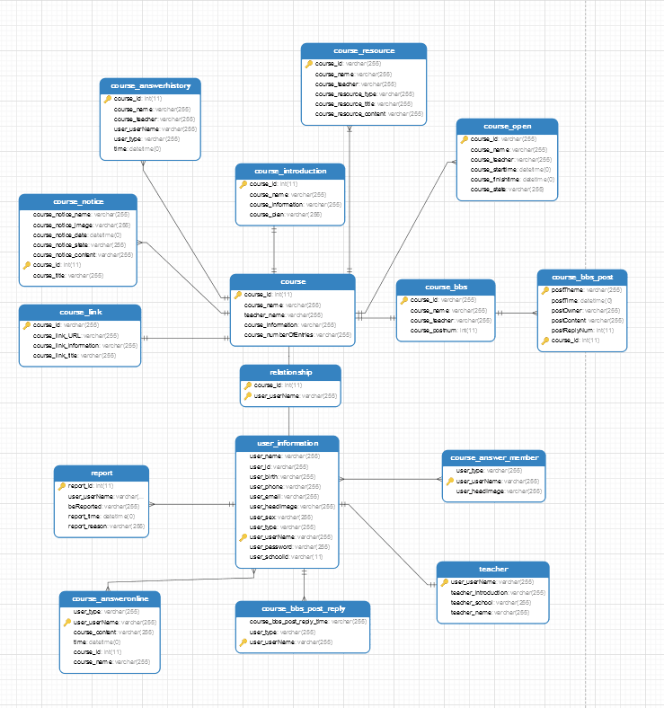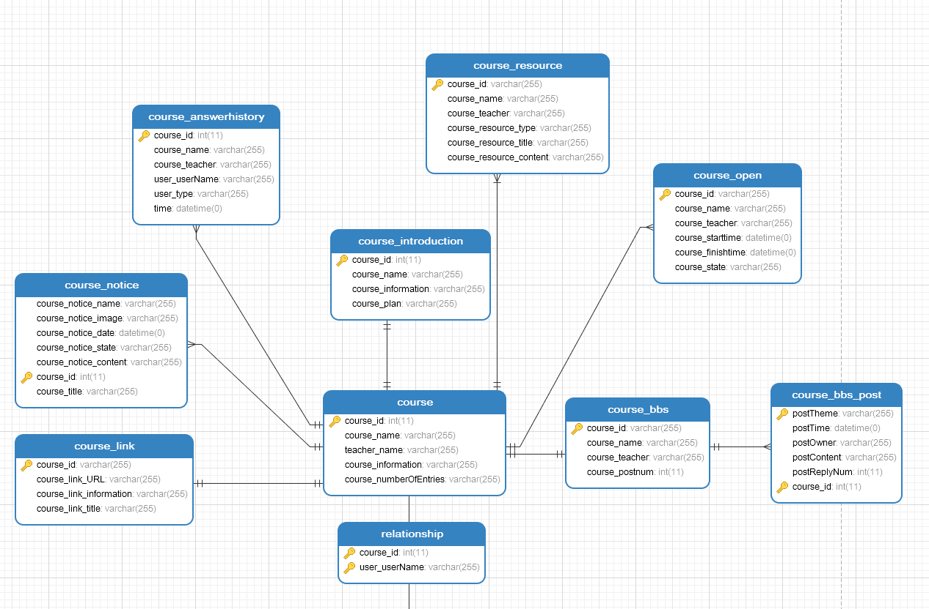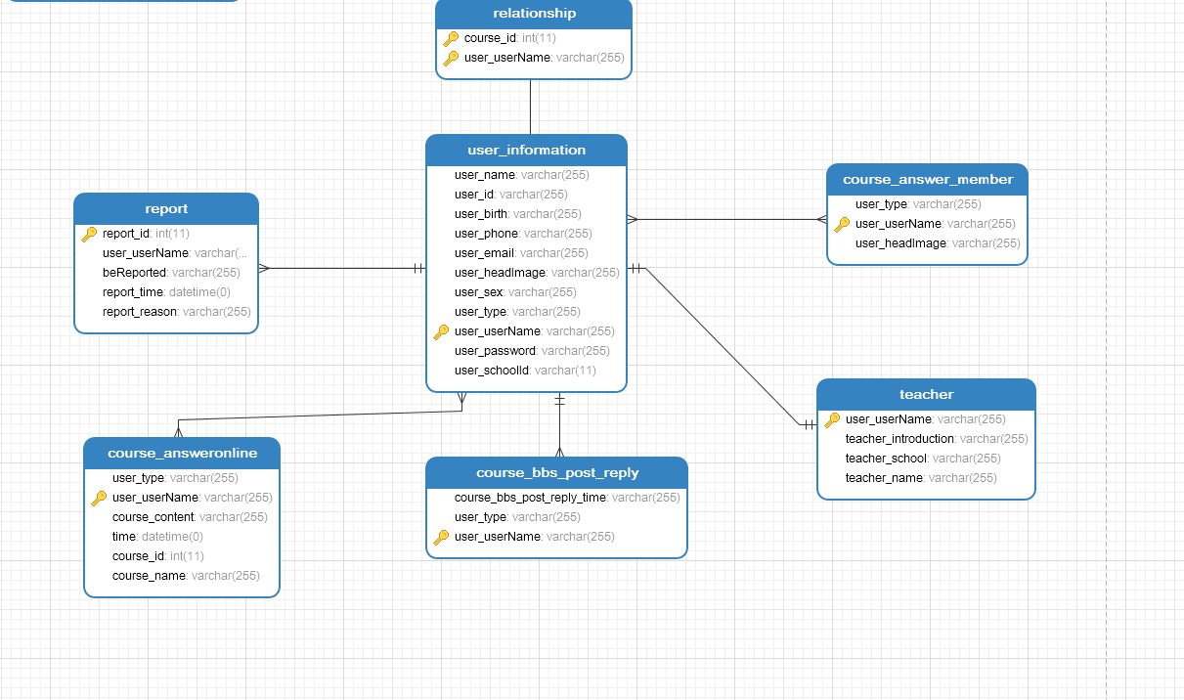

* 1. 设计约束

TBD

* 1. 非功能性需求

1. 性能需求

支持300人以上同时在线，每个页面的平均反应时间不超过1秒

1. 多人同时上传或下载资源，对于资源的传输要对客户端进行限流
2. 每天运行8：00-21：00（TBD）
3. 可用性需求

（1）方便操作，操作流程合理

尽量从用户角度出发，以方便使用网页。

如：在线答疑发送消息时，敲入回车键光标的自动跳转、输入法的自动转换，信息检索时输入汉语简拼快速检索到结果等。管理员可以通过快捷键录入信息，所有操作可仅通过键盘完成。

（2）支持没有计算机使用经验、计算机使用经验较少及有较多计算机使用经验的用户均能方便地使用本网页。需要用户手册的支持。

（3）控制必录入项

本网页能够对必须录入的项目进行控制，使用户能够确保信息录入的完整。同时对必录入项进行有效的统一的提示。

（4）容错能力

网页具有一定的容错和抗干扰能力，在非硬件故障或非通讯故障时，系统能够保证正常运行，并有足够的提示信息帮助用户有效正确地完成任务。

（5）操作完成时有统一规范的提示信息

例如删除操作时，系统可提示警示框“您确认删除记录吗？操作不可恢复！”，用户点击确认后，系统才执行删除操作，删除后可直接返回相关页面。

（6）用户可自定义

为了满足业务的不断变化，一些重要的参数应该可以灵活设置。

如：网页自定义背景，自定义背景音乐。

（7）联机帮助与操作指南。

* 网站每天平均工作时间至少18小时（6点到24点），必须确保网站每天的正常稳定运行。

故障恢复时间应该小于6小时

1. 安全性需求

* 将数据库信息分布式备份在不同机架上，通过Zookeeper进行调度，保证在服务器瘫痪的情况下能够恢复数据。
* 对用户密码进行加密，并且所有用户都无法查看
* 对不同用户设置相应权限，对用户的重要操作做相应的日志记录方便日后查看。无权限用户无法登陆后台
* 记录网站运行时发生的错误，方便整理查找原因
* 为了确保安全性，要求用户必须进行实名认证
* 定期自动或者手动备份全站数据，并能恢复
* 系统应定期备份、具有安全监督功能、故障和一处告警功能、应用权限管理、防病毒功能、数据传输、处理应有检验】核对和较强的纠错功能，同时用于开发、测试的系统与生产系统严格分开
* 软件程序的修改或增加功能是，须提出修改理由、方案、实施手机，报告上级主管部门批准
* 程序修改后，须在测试系统上进行调试，确认无误经过批准后方可投入使用
* 软件修改、升级前后的程序版本须存档备查，软件修改、升级时须有应急补救方案
* 提供应用系统运行记录，提供分析报告，以便于及时审查日志文件，分析告警信息，掌握运行状态，对系统可能发生的障碍做好应急方案
* 提供统一有效的安全措施来进行权限限制，防止内部人员误操作或越权，每个环节必须进行安全性检查，不能越权访问。
* 对每次用户登录要求进行日志记录
* 系统的使用者通过密码验证并通过使用者权限核实后，方可使用系统。对于重要系统提供再次验证的功能。即使计算机出错的情况下，非授权者也不能进入系统。
* 系统中用到的所有密码，都必须采用不可逆的加密算法，加密储存
* 必要时能够采用加密技术对传输的关键数据加密
* 数据备份每周一次劝备份，必须在2小时内完成，每天有增量备份，必须在30分钟内完成

1. 易用性需求
2. 只需要很少地培训操作者就能使用系统和它的任何特性，系统应该被设计成与其目标使用者的业务技术水平相匹配
3. 界面要简洁、清晰、柔和、美观、大方，操作简单方便
4. 前端界面具有统一界面风格，使系统具有统一、美观、人性化的界面，增加系统的易用性和友好性
5. 可靠性需求

* 系统必须有被证实可在预定环境中工作的功能和特性
* 系统要保持数据的一致性，完整性，准确性
* 对人工输入的数据以及来自不同接口的数据进行合法性检查，确保流程的通畅性
* 系统运行中的可靠性依赖于主机系统、网络系统、数据库系统的可靠性。因此系统所采用的设备以及主要的技术必须时成熟的、可靠的，并加以全面的监视和控制，而且要充分考虑异常时的应变与容错的能力
* 在应用软件开发中要充分利用数据库的安全机制和错误恢复机制，保证数据的准确性和完整性

1. 可扩展性需求
2. 系统必须保证软件新旧版本的平稳过渡，保证主机系统，网络系统在将来能够顺利扩展，且不影响正常的生产运行
3. 可伸缩性需求

* 系统在性能上必须能容易且有效的伸缩以满足业务需求的增长的需求
* 个别服务器或子系统的故障不影响整个系统的运行

1. 可移植性需求

* 可移植性包括硬件平台的移植、软件平台的移植

1. 可管理性需求

* 系统必须能被配置、部署、监控和优化以确保其在预定的环境中工作良好
* 系统应该包括数据备份、数据恢复、日志管理等基本功能

1. 管理员需求
   * + 1. 安全性需求

为了确保安全性，要求用户必须进行实名认证

定期自动或者手动备份全站数据，并能恢复

对每次用户登录要求进行日志记录

系统中用到的所有密码，都必须采用不可逆的加密算法，加密储存

必要时能够采用加密技术对传输的关键数据加密

数据备份每周一次劝备份，必须在2小时内完成，每天有增量备份，必须在30分钟内完成

* + - 1. 易用性需求

界面要简洁、清晰、大方，操作简单方便

* + - 1. 可管理性需求

系统应该包括数据备份、数据恢复、日志管理等基本功能

1. 学生需求
   * + 1. 性能需求

支持300人以上同时在线，每个页面的平均反应时间不超过1秒

多人同时上传或下载资源，对于资源的传输要对客户端进行限流

* + - 1. 可用性需求

网站每天平均工作时间至少18小时（6点到24点），必须确保网站每天的正常稳定运行。

故障恢复时间应该小于6小时

* + - 1. 易用性需求

界面要简洁、清晰、柔和、美观、大方，操作简单方便

前端界面具有统一界面风格，使系统具有统一、美观、人性化的界面，增加系统的易用性和友好性

1. 教师需求
   * + 1. 性能需求

支持300人以上同时在线，每个页面的平均反应时间不超过1秒

多人同时上传或下载资源，对于资源的传输要对客户端进行限流

* + - 1. 可用性需求

网站每天平均工作时间至少18小时（6点到24点），必须确保网站每天的正常稳定运行。

故障恢复时间应该小于6小时

* + - 1. 易用性需求

界面要简洁、清晰、柔和、美观、大方，操作简单方便

前端界面具有统一界面风格，使系统具有统一、美观、人性化的界面，增加系统的易用性和友好性

1. 游客需求
   * + 1. 易用性需求

界面要简洁、清晰、柔和、美观、大方，操作简单方便

前端界面具有统一界面风格，使系统具有统一、美观、人性化的界面，增加系统的易用性和友好性

* 1. 其他需求

支持多数浏览器（firefox、google chrome，ie，360）

系统便于维护

# 4合格性规定

TBD

# 5需求可追踪性

TBD

# 6尚未解决的问题

TBD

# 7注解

TBD

# 附录

1. 软件需求规格说明(SRS)内部评审记录